Szenario 996
Beschreibung: [PU1] Einhaltung aktueller gesetzlicher/betrieblicher Auflagen und Einschränkungen
Auswirkung: 4
Eintritt: 4
RPZ: 16
Typ: Chance
KBID: PU001
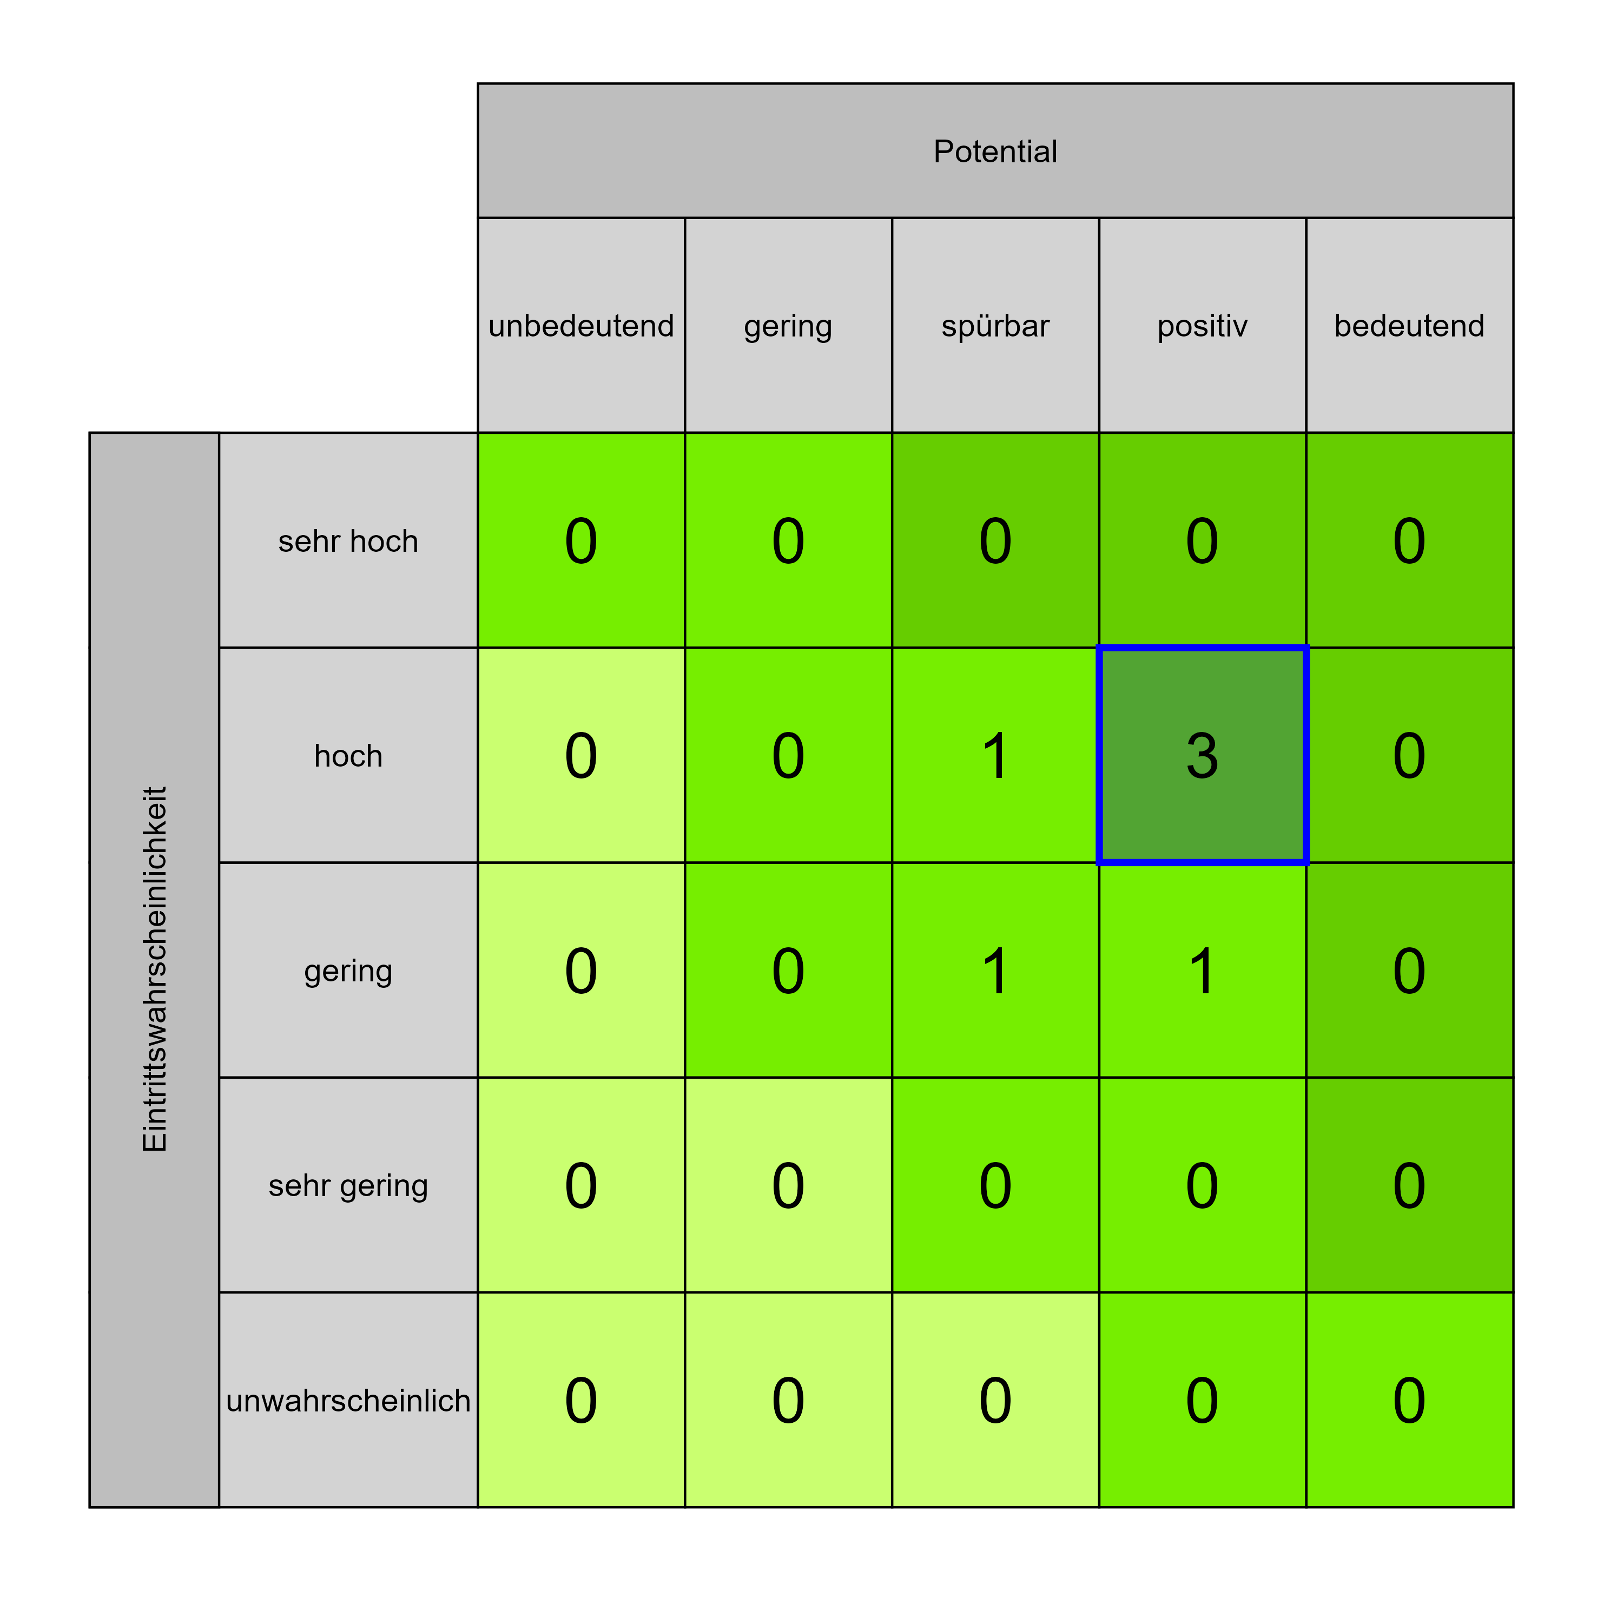

Szenario 998
Beschreibung: [PU3] Verbesserung der interdisziplinären Zusammenarbeit
Auswirkung: 4
Eintritt: 4
RPZ: 16
Typ: Chance
KBID: PU005
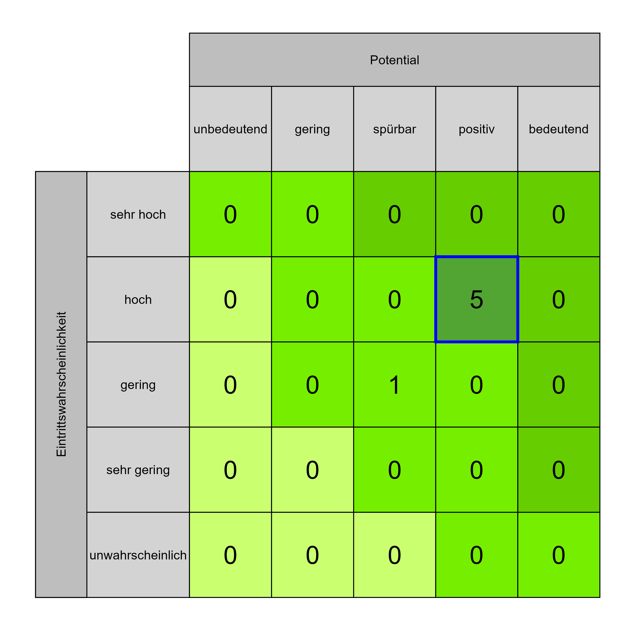

Szenario 1004
Beschreibung: [ÖU1] Integration ressourcenschonender Energienutzungsmodelle in die Projektplanung (Alternativenergie, Passivhausstandard, Kühlung/Energiespeicherung durch Grundwasser, Photovoltaik (z. B. in Fassade integrieren oder am Dach), Erdwärme, Sonnenschutz - starke Lamellen, Fassadenfarbe, Niedertemperatur Heiz-Kühlsystem (Baukernaktivierung, usw.)
Auswirkung: 4
Eintritt: 4
RPZ: 16
Typ: Chance
KBID: ÖU001
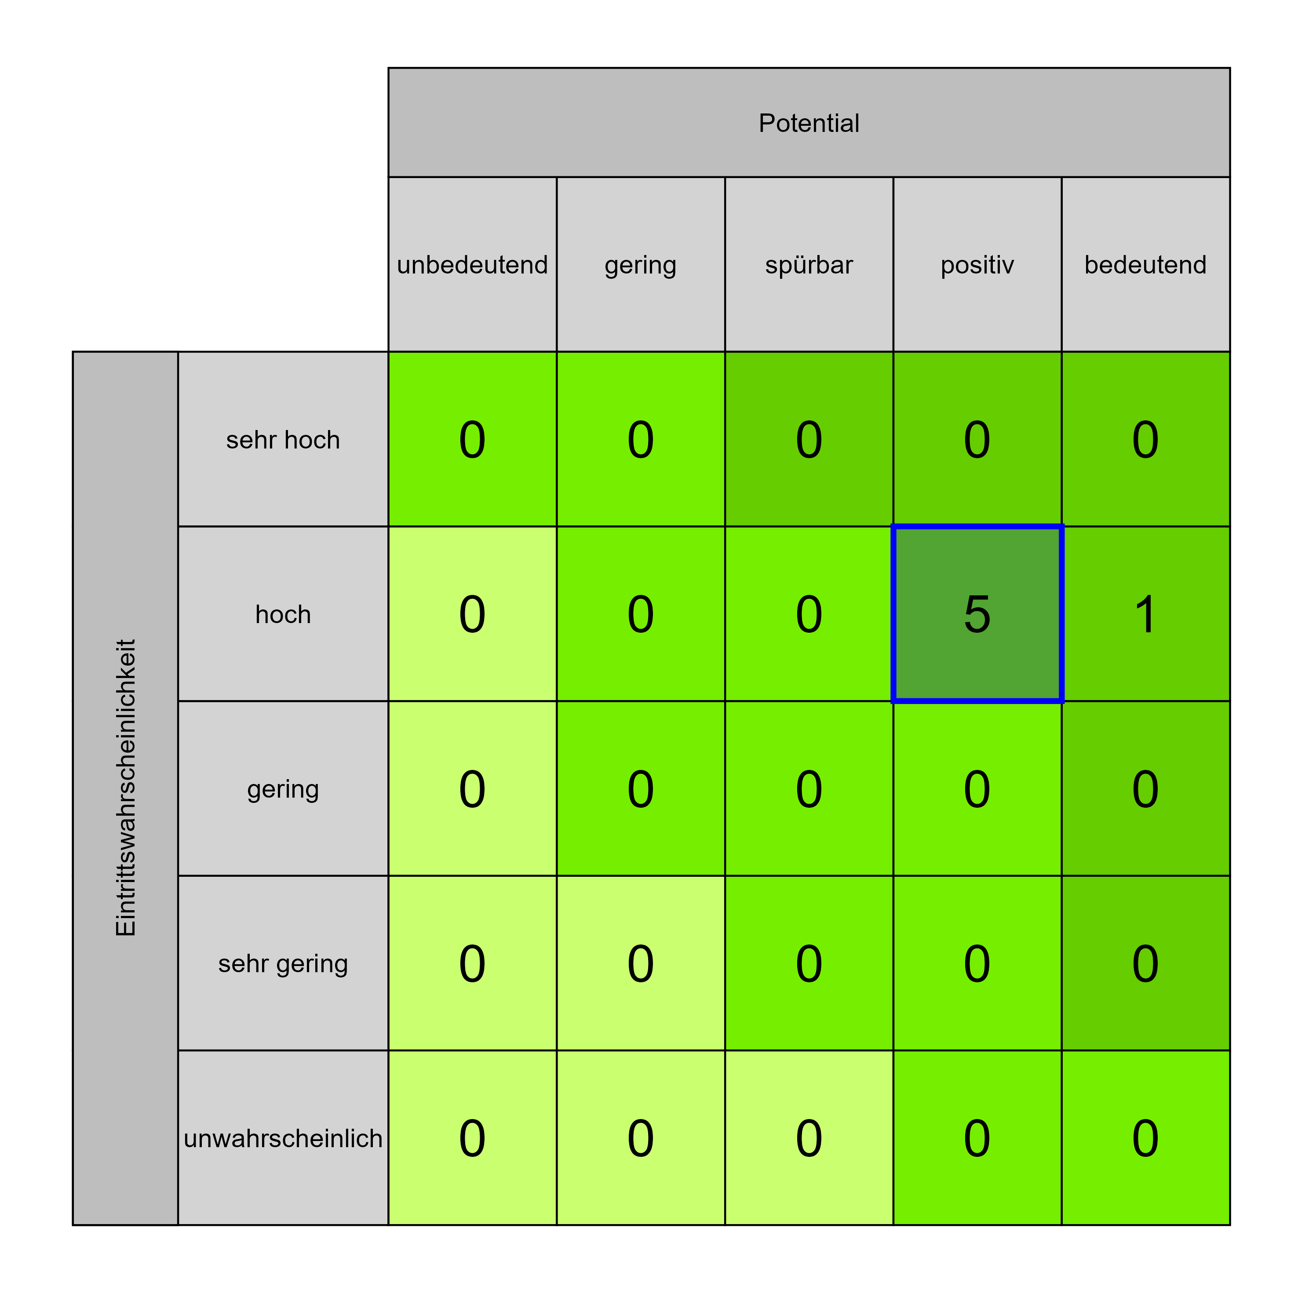

Szenario 1023
Beschreibung: [BB2] Nutzung der Erfahrung der Beteiligten aus den Fachbereichen; Fachbereichsmitarbeiter: innen zu Beteiligten machen und einbeziehen
Auswirkung: 4
Eintritt: 4
RPZ: 16
Typ: Chance
KBID: BB003
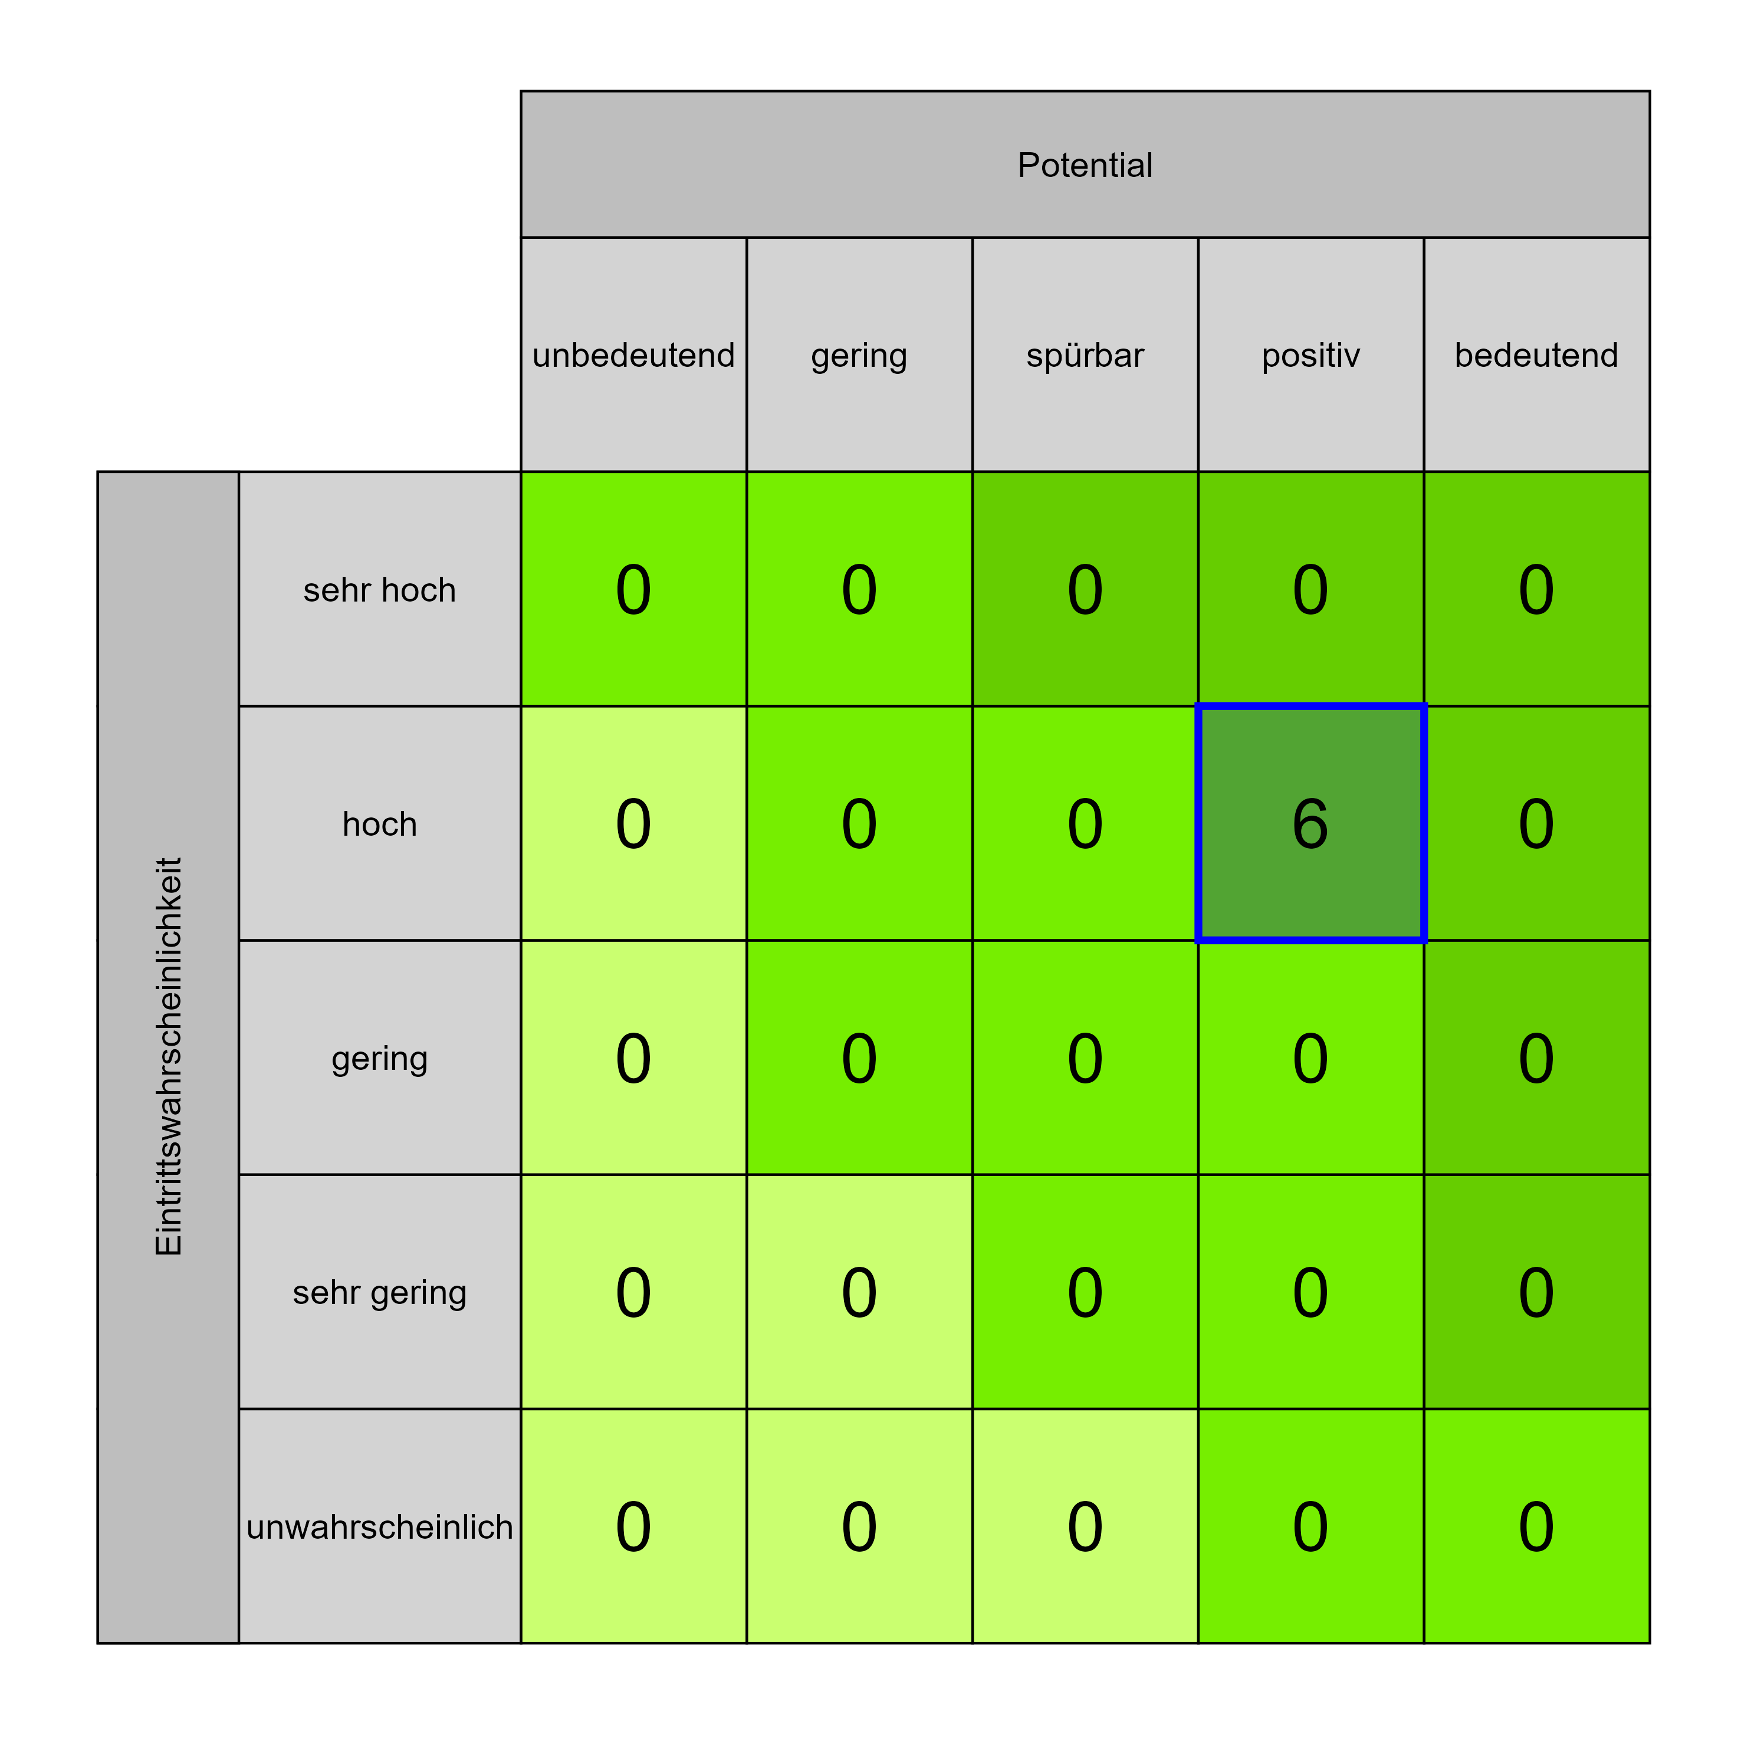

Szenario 1049
Beschreibung: [PF3] Adaptierung/Modernisierung der räumlichen Strukturen an die Anforderungen des Versorgungsauftrags sowie an die Anforderungen der betroffenen Primär- und Sekundärversorgungsbereiche
Auswirkung: 4
Eintritt: 4
RPZ: 16
Typ: Chance
KBID: PF005
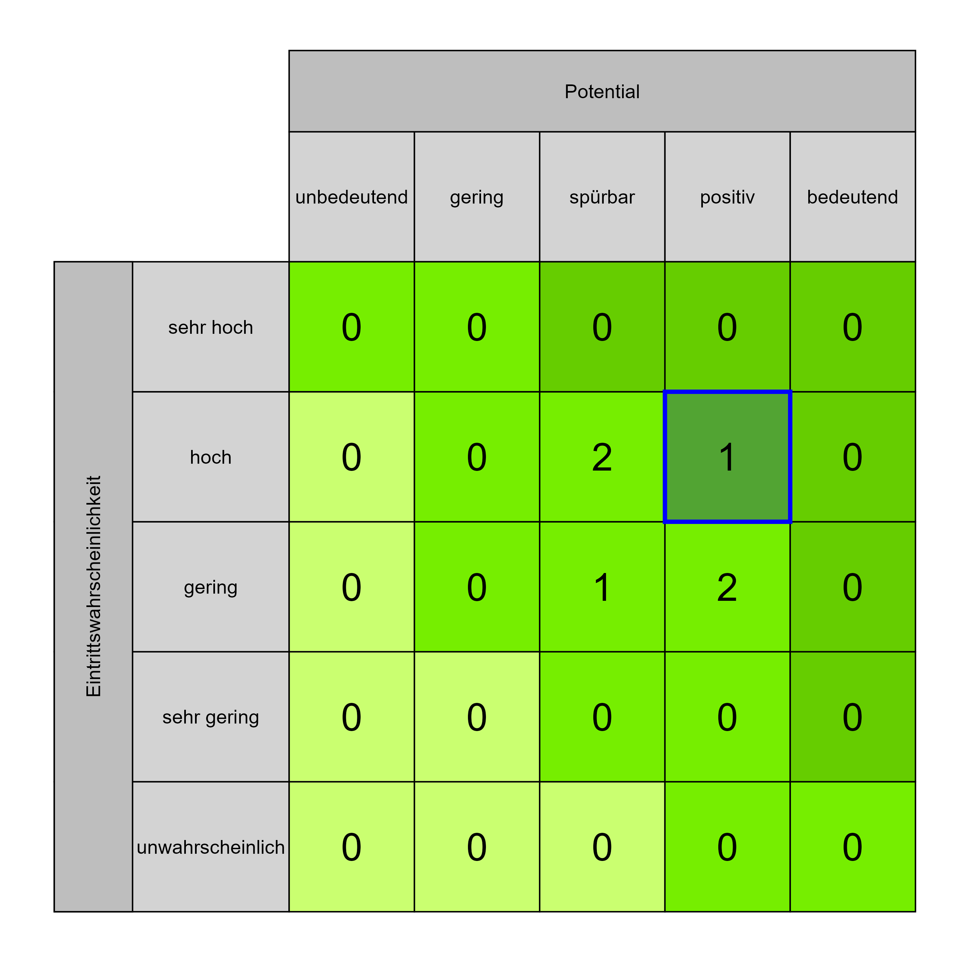

Szenario 1051
Beschreibung: [SI2] Patienten mit Infektion werden separiert geführt
Auswirkung: 4
Eintritt: 4
RPZ: 16
Typ: Chance
KBID: SI003
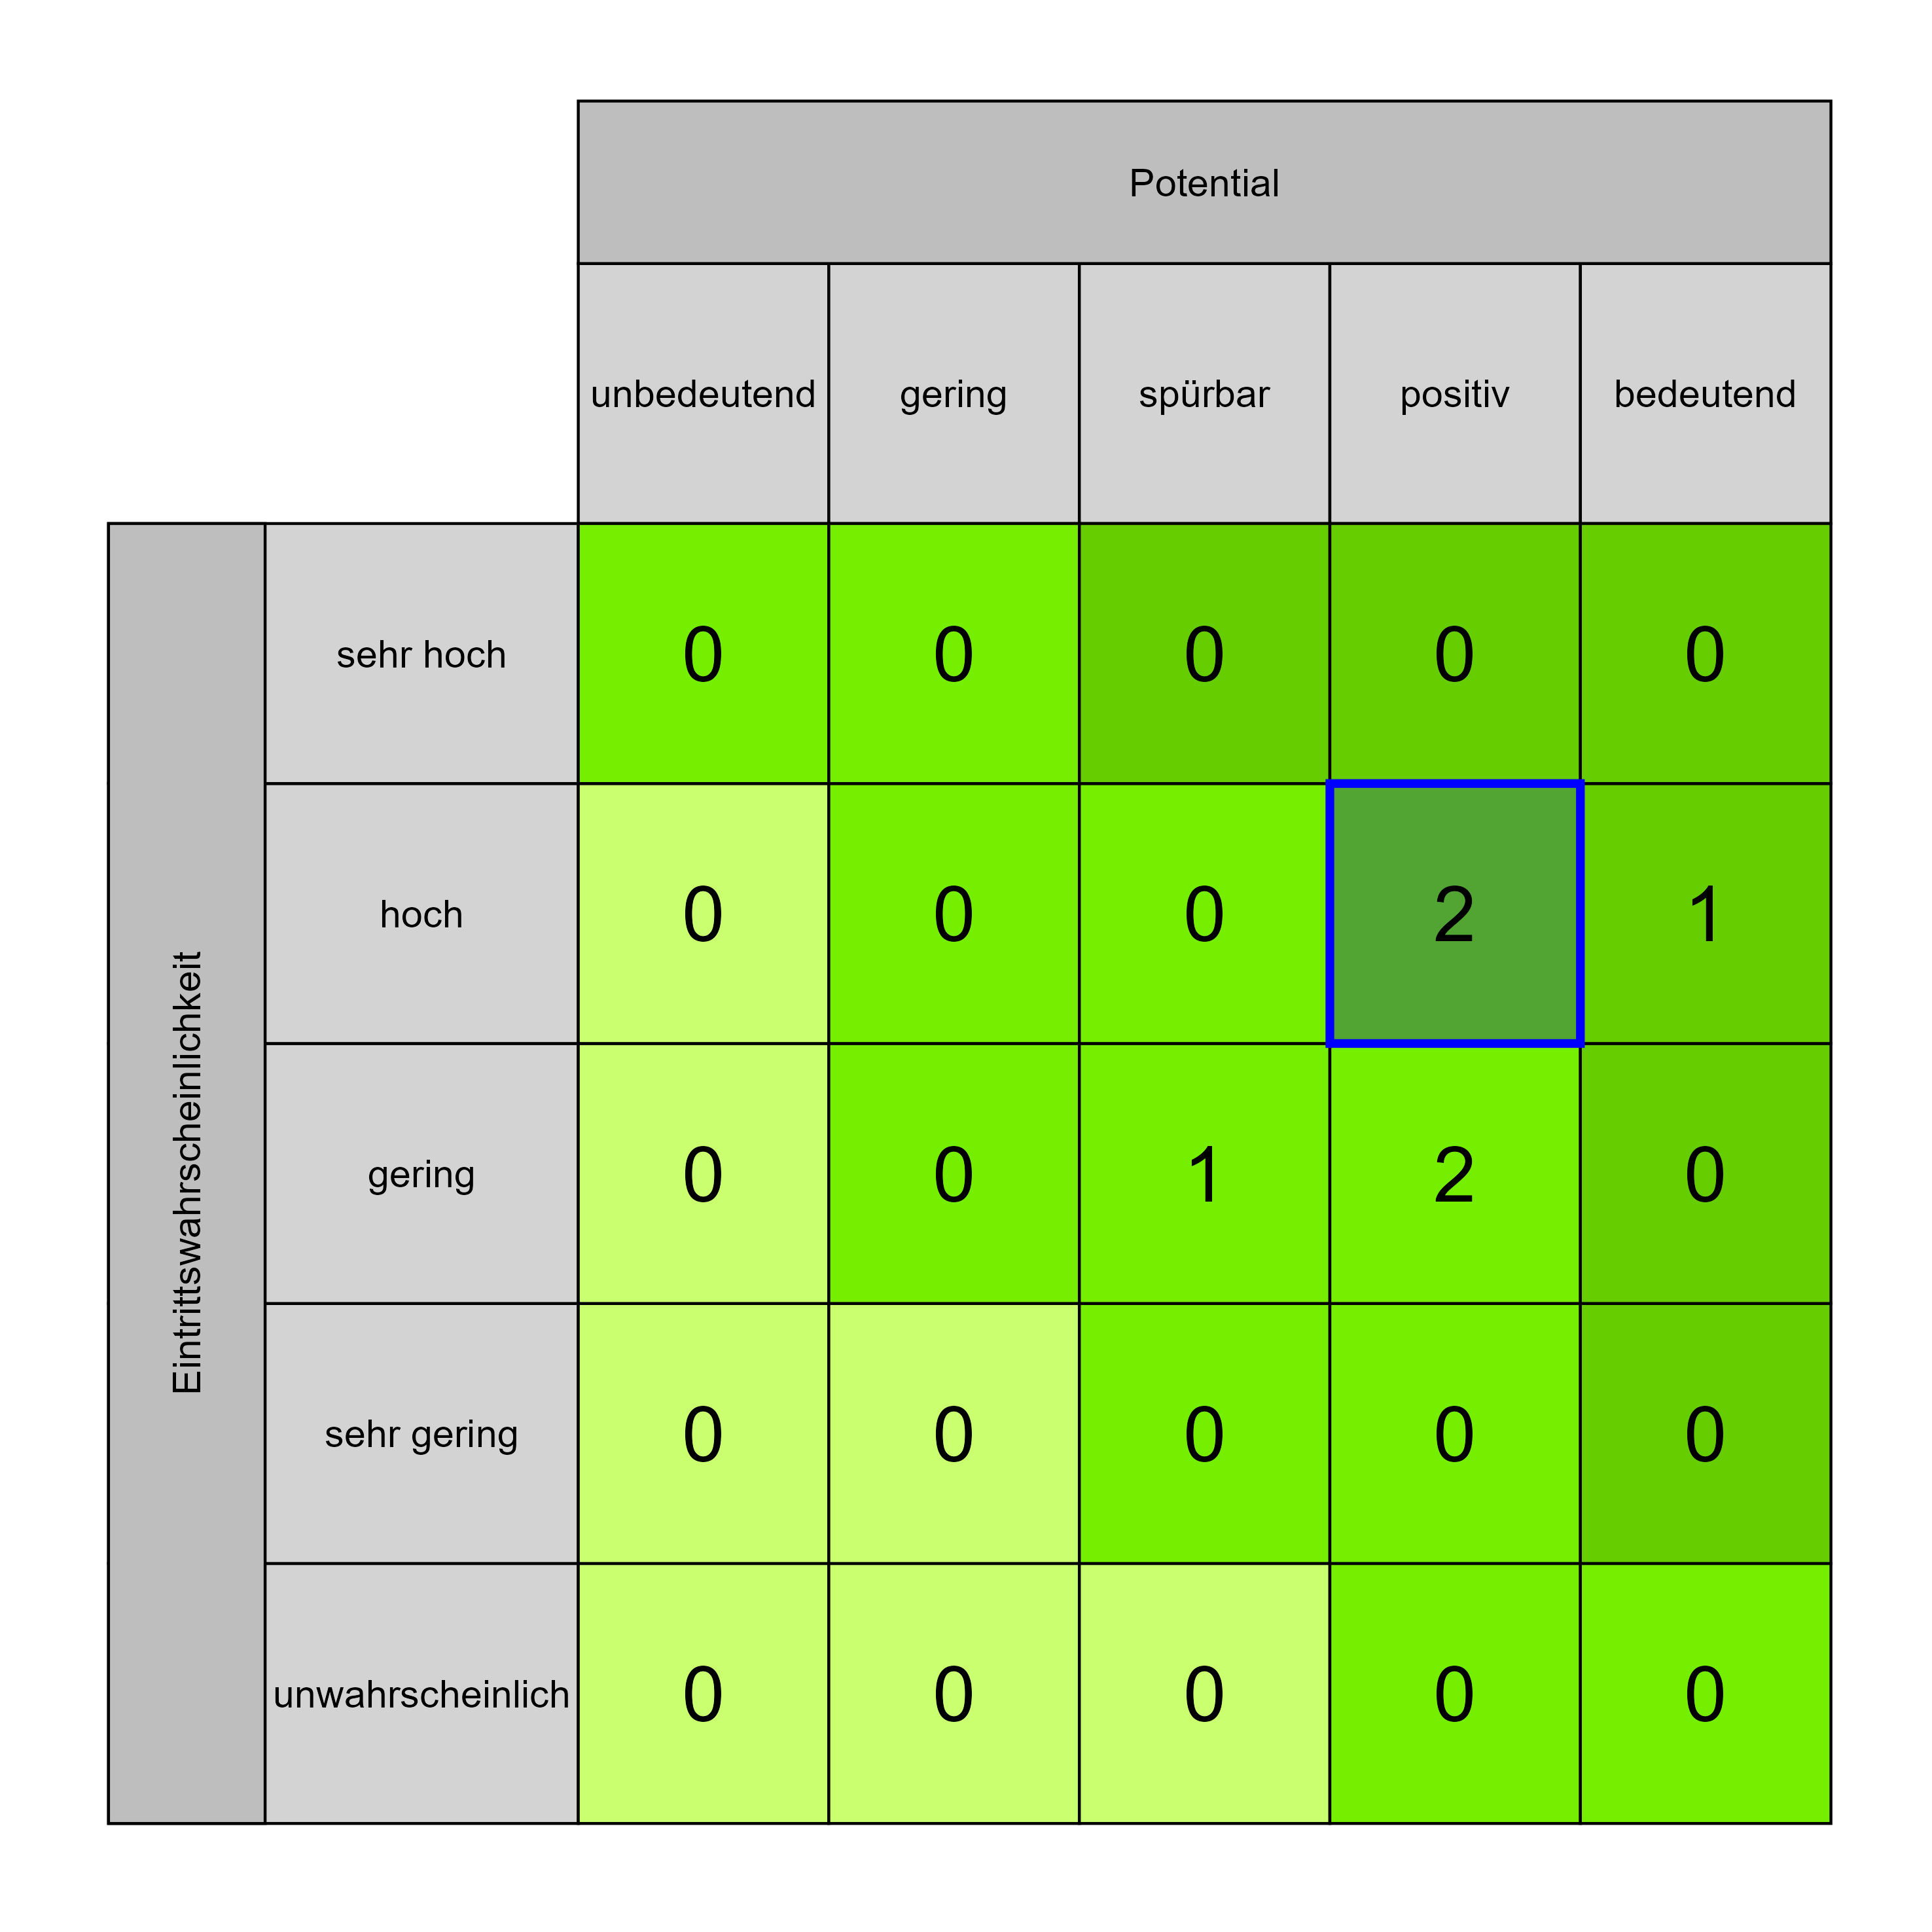

Szenario 1052
Beschreibung: [SI3] Steigerung der Sicherheit von Patient: innen, Mitarbeiter: innen und Dritter
Auswirkung: 4
Eintritt: 4
RPZ: 16
Typ: Chance
KBID: SI004
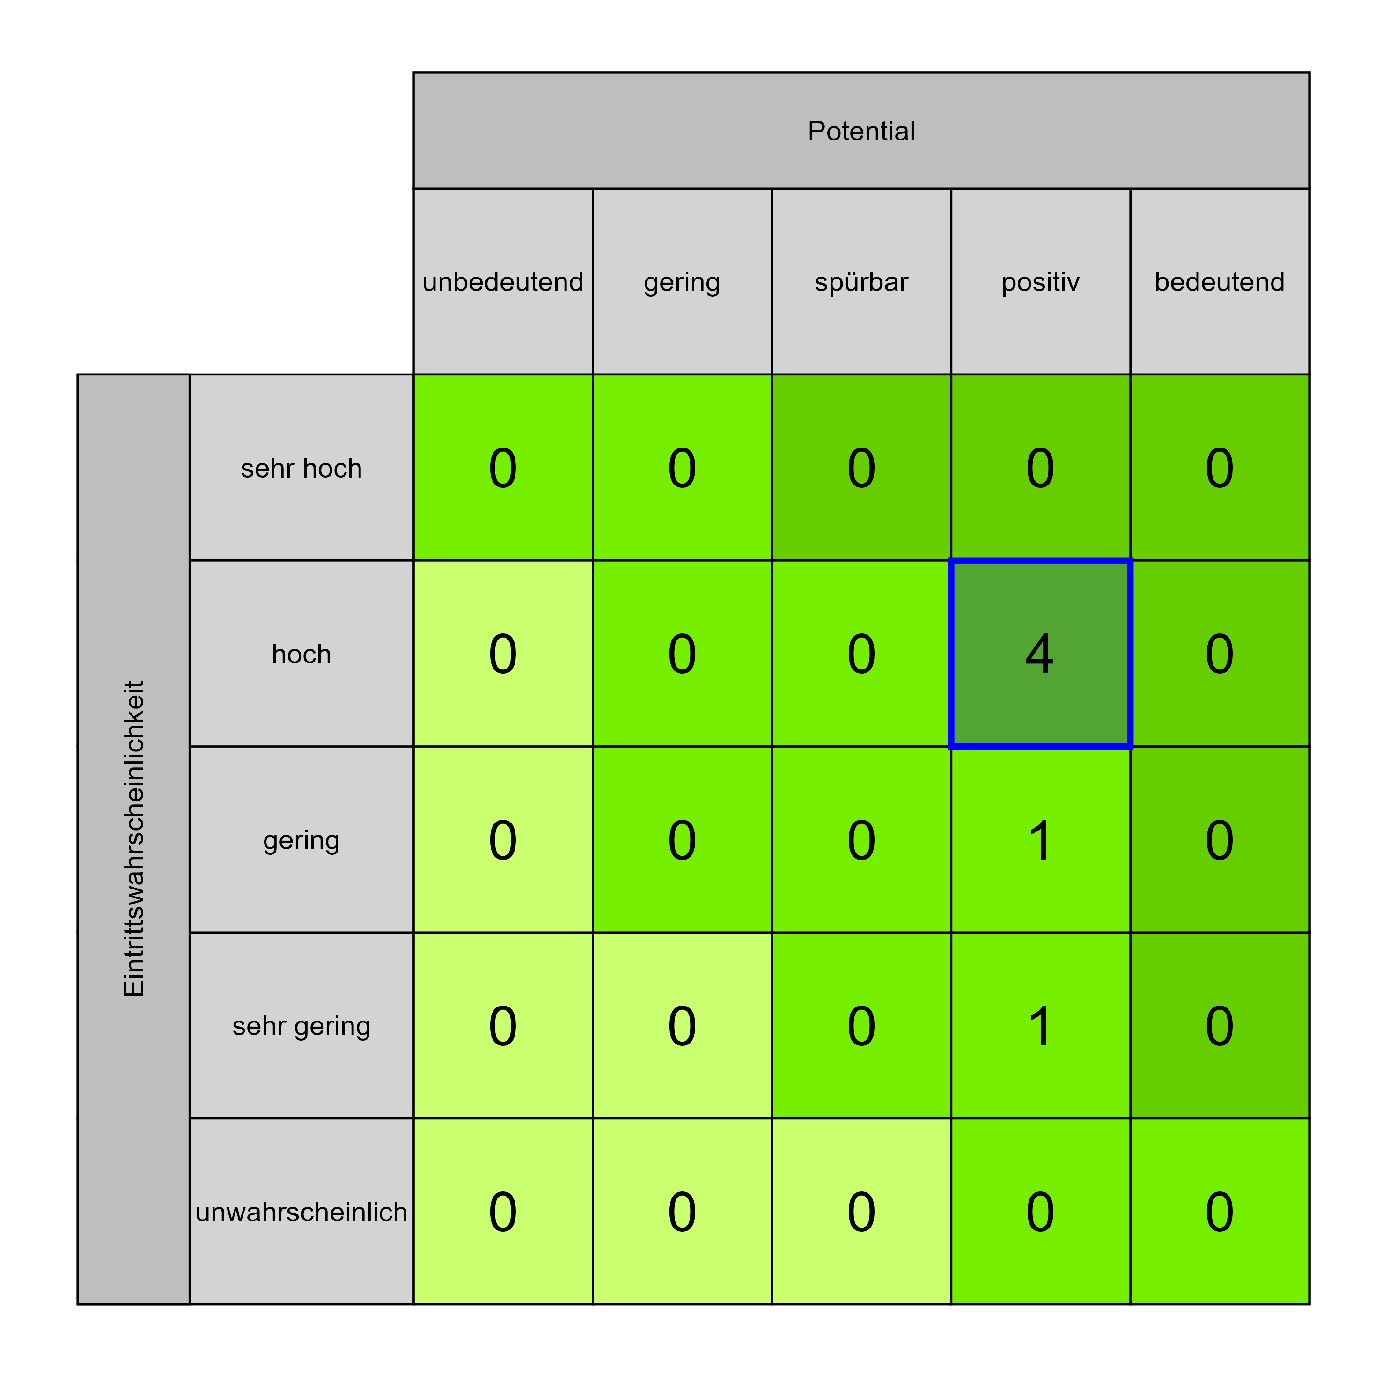

Szenario 1055
Beschreibung: [TE1] Verbesserung der technischen Betriebssicherheit
Auswirkung: 4
Eintritt: 4
RPZ: 16
Typ: Chance
KBID: TE002
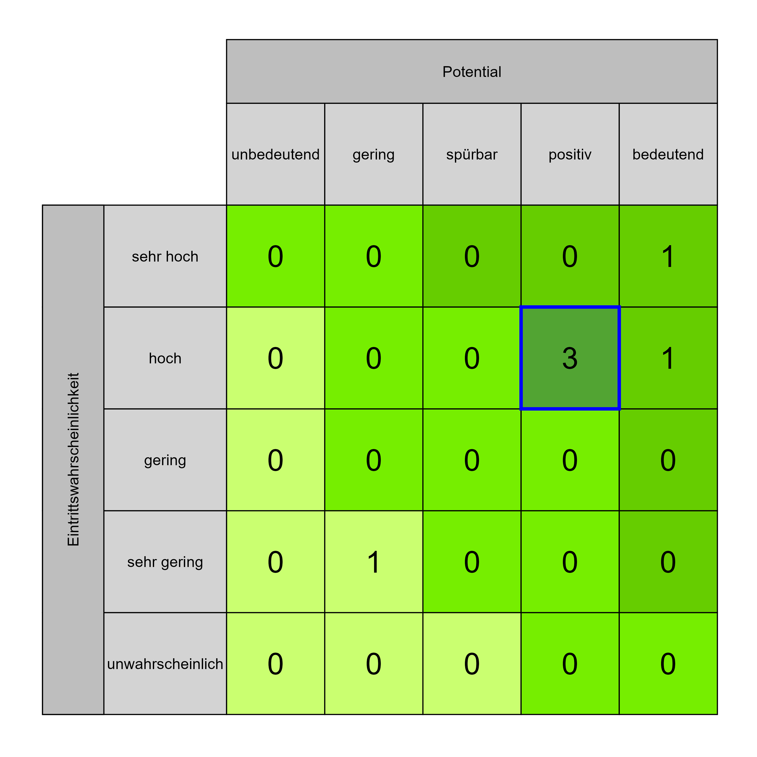

Szenario 997
Beschreibung: [PU2] Verbesserung der Positionierung am Arbeitsmarkt
Auswirkung: 4
Eintritt: 3
RPZ: 12
Typ: Chance
KBID: PU004
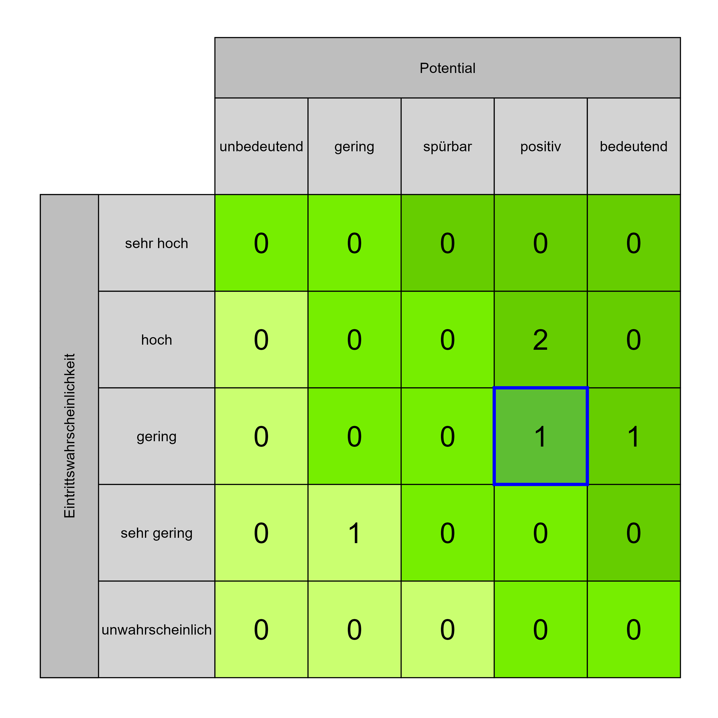

Szenario 1021
Beschreibung: [BB1] Nutzer sind ausreichend über das Projekt informiert
Auswirkung: 4
Eintritt: 3
RPZ: 12
Typ: Chance
KBID: BB002
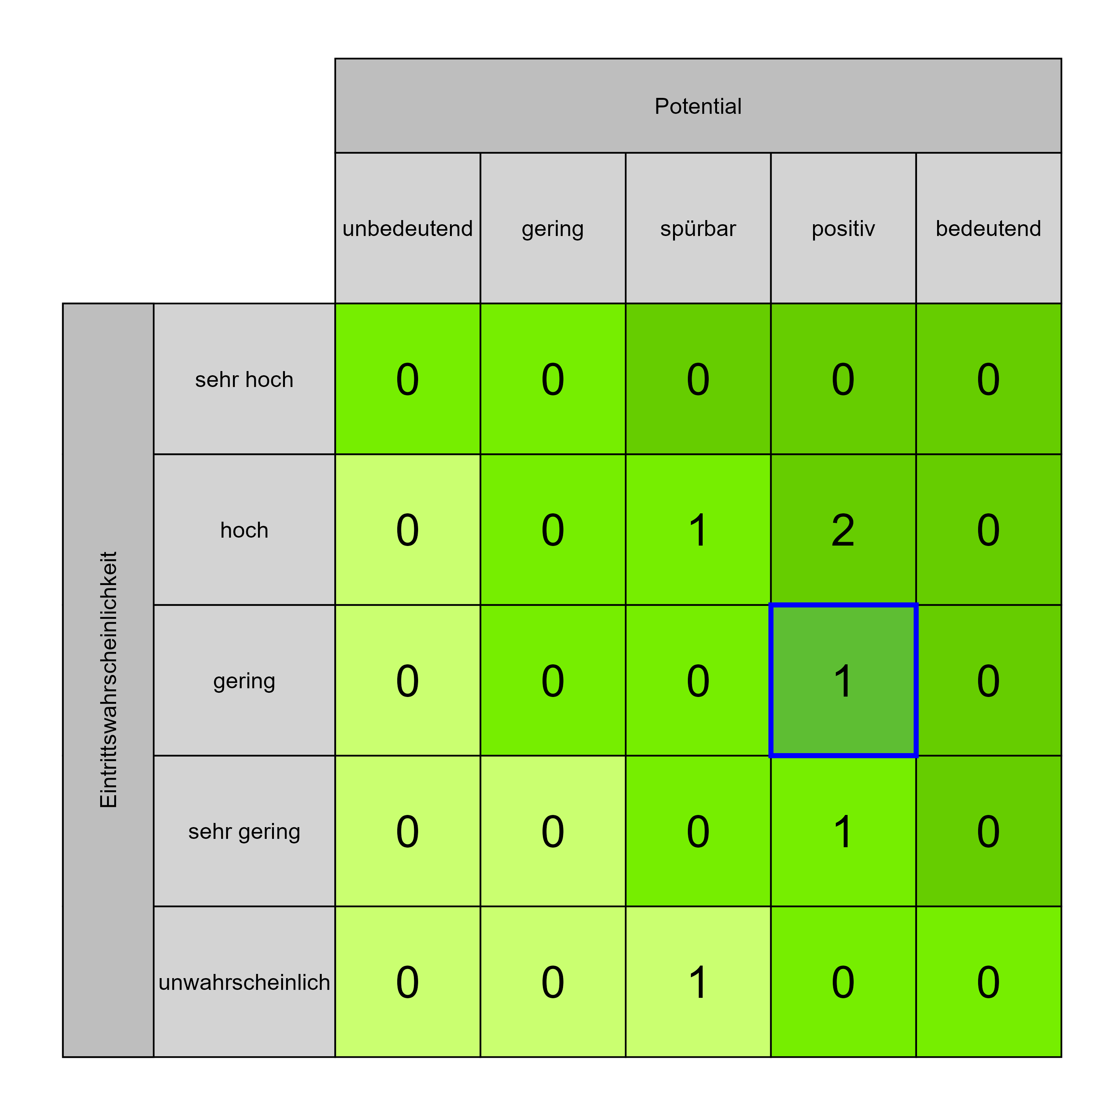

Szenario 1056
Beschreibung: [TE2] Zusammenführung, Anbindung (BMA, GLT, FTS, Zutritt usw.) , Harmonisierung struktureller und technischer Standards und deren Auslegung (alt/neu) ==> Implementierung aktueller Haus- und Betriebstechnik
Auswirkung: 3
Eintritt: 4
RPZ: 12
Typ: Chance
KBID: TE004
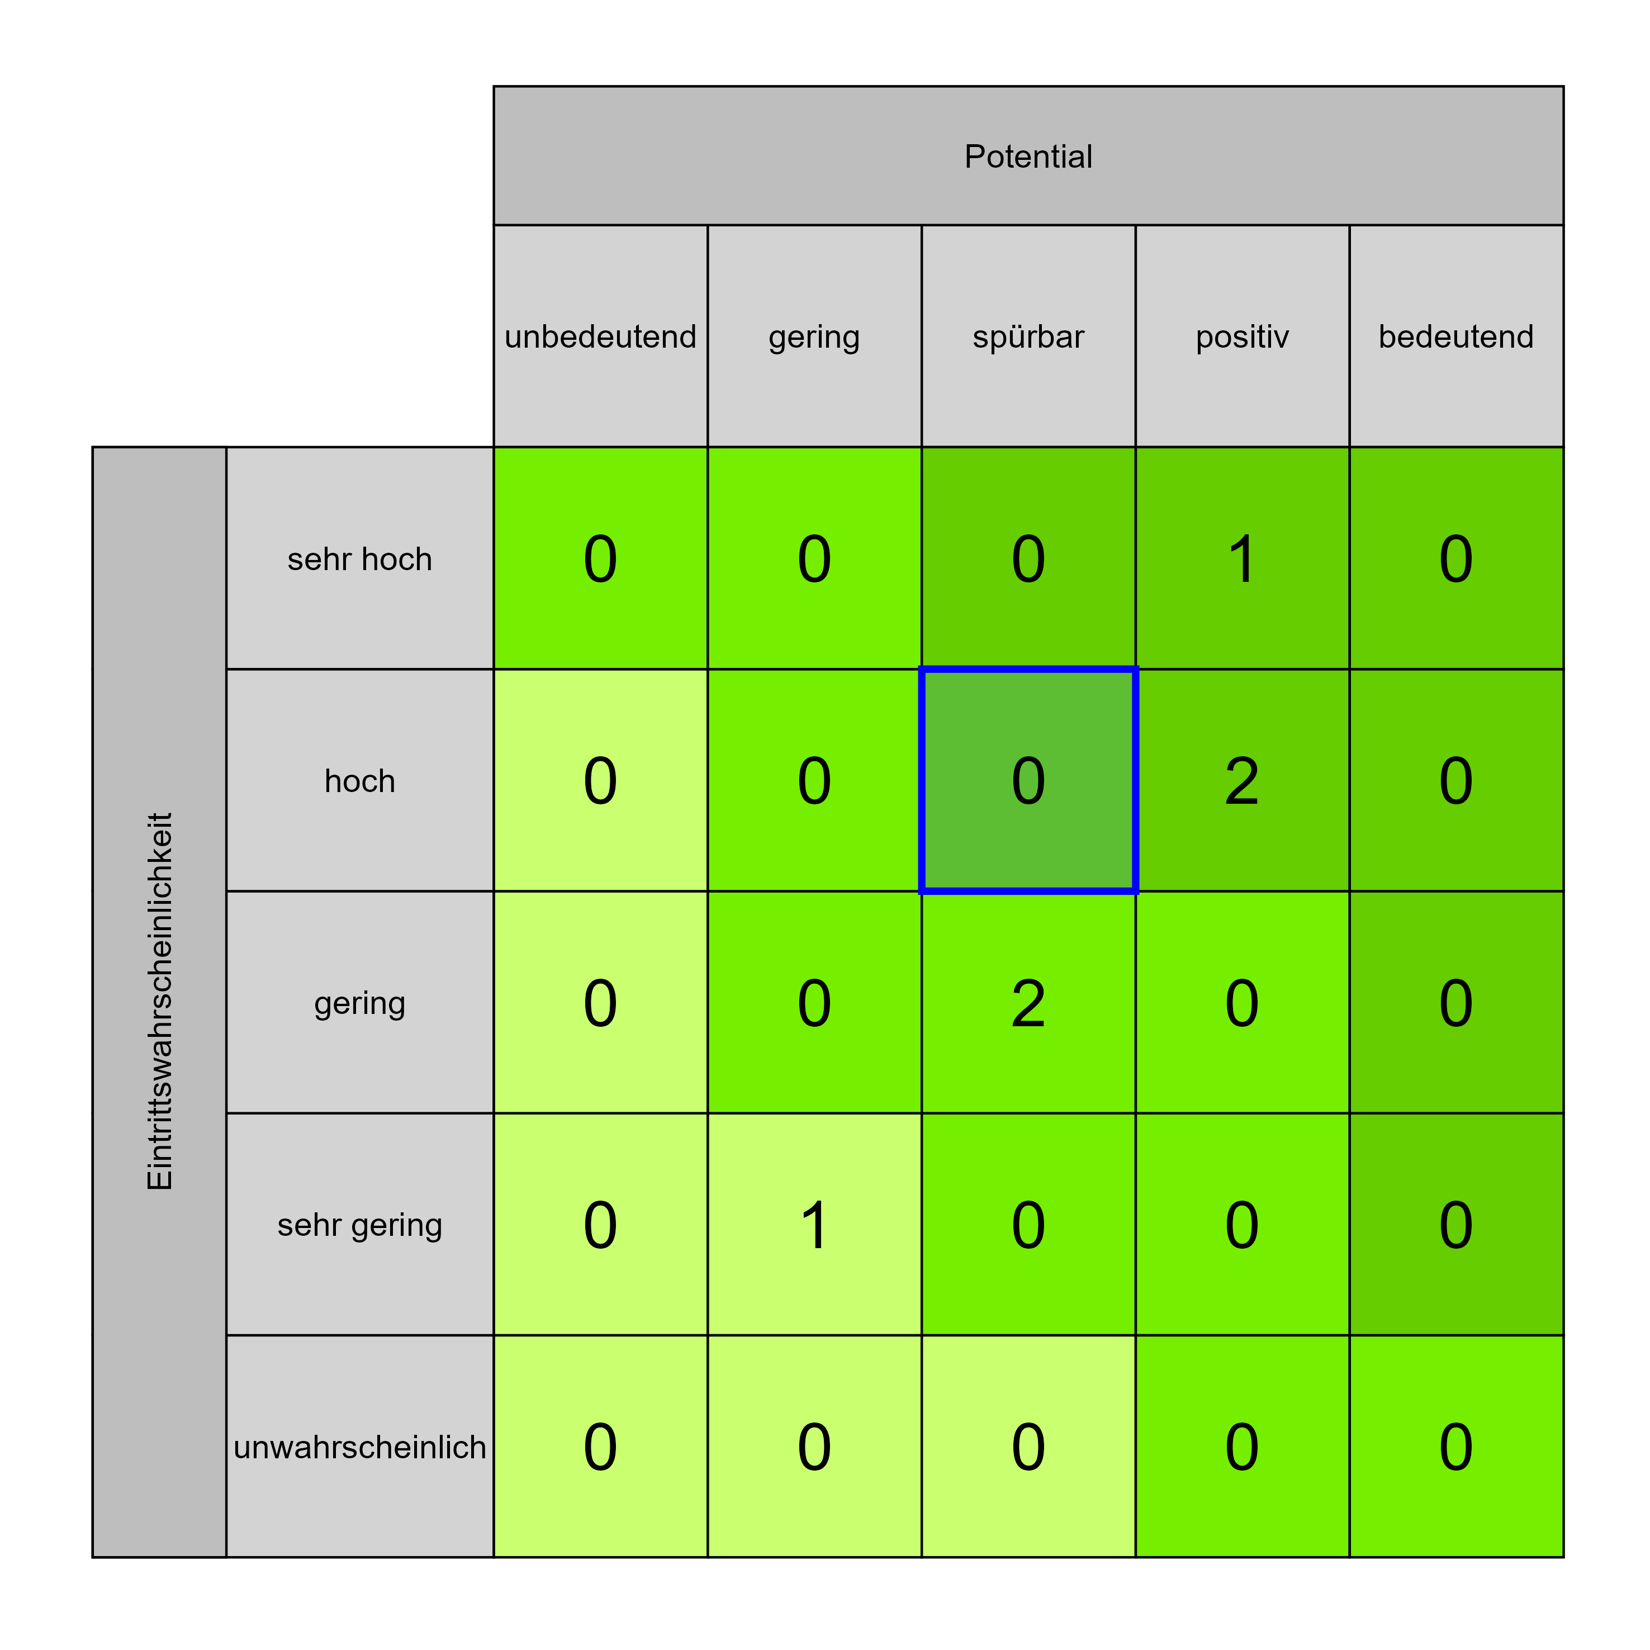

Szenario 1057
Beschreibung: [TE3] Fernwärme/Kälteversorgung für zukünftige Versorgung berücksichtigen (Neuverlegung, Trassenführung)
Auswirkung: 3
Eintritt: 4
RPZ: 12
Typ: Chance
KBID: TE005
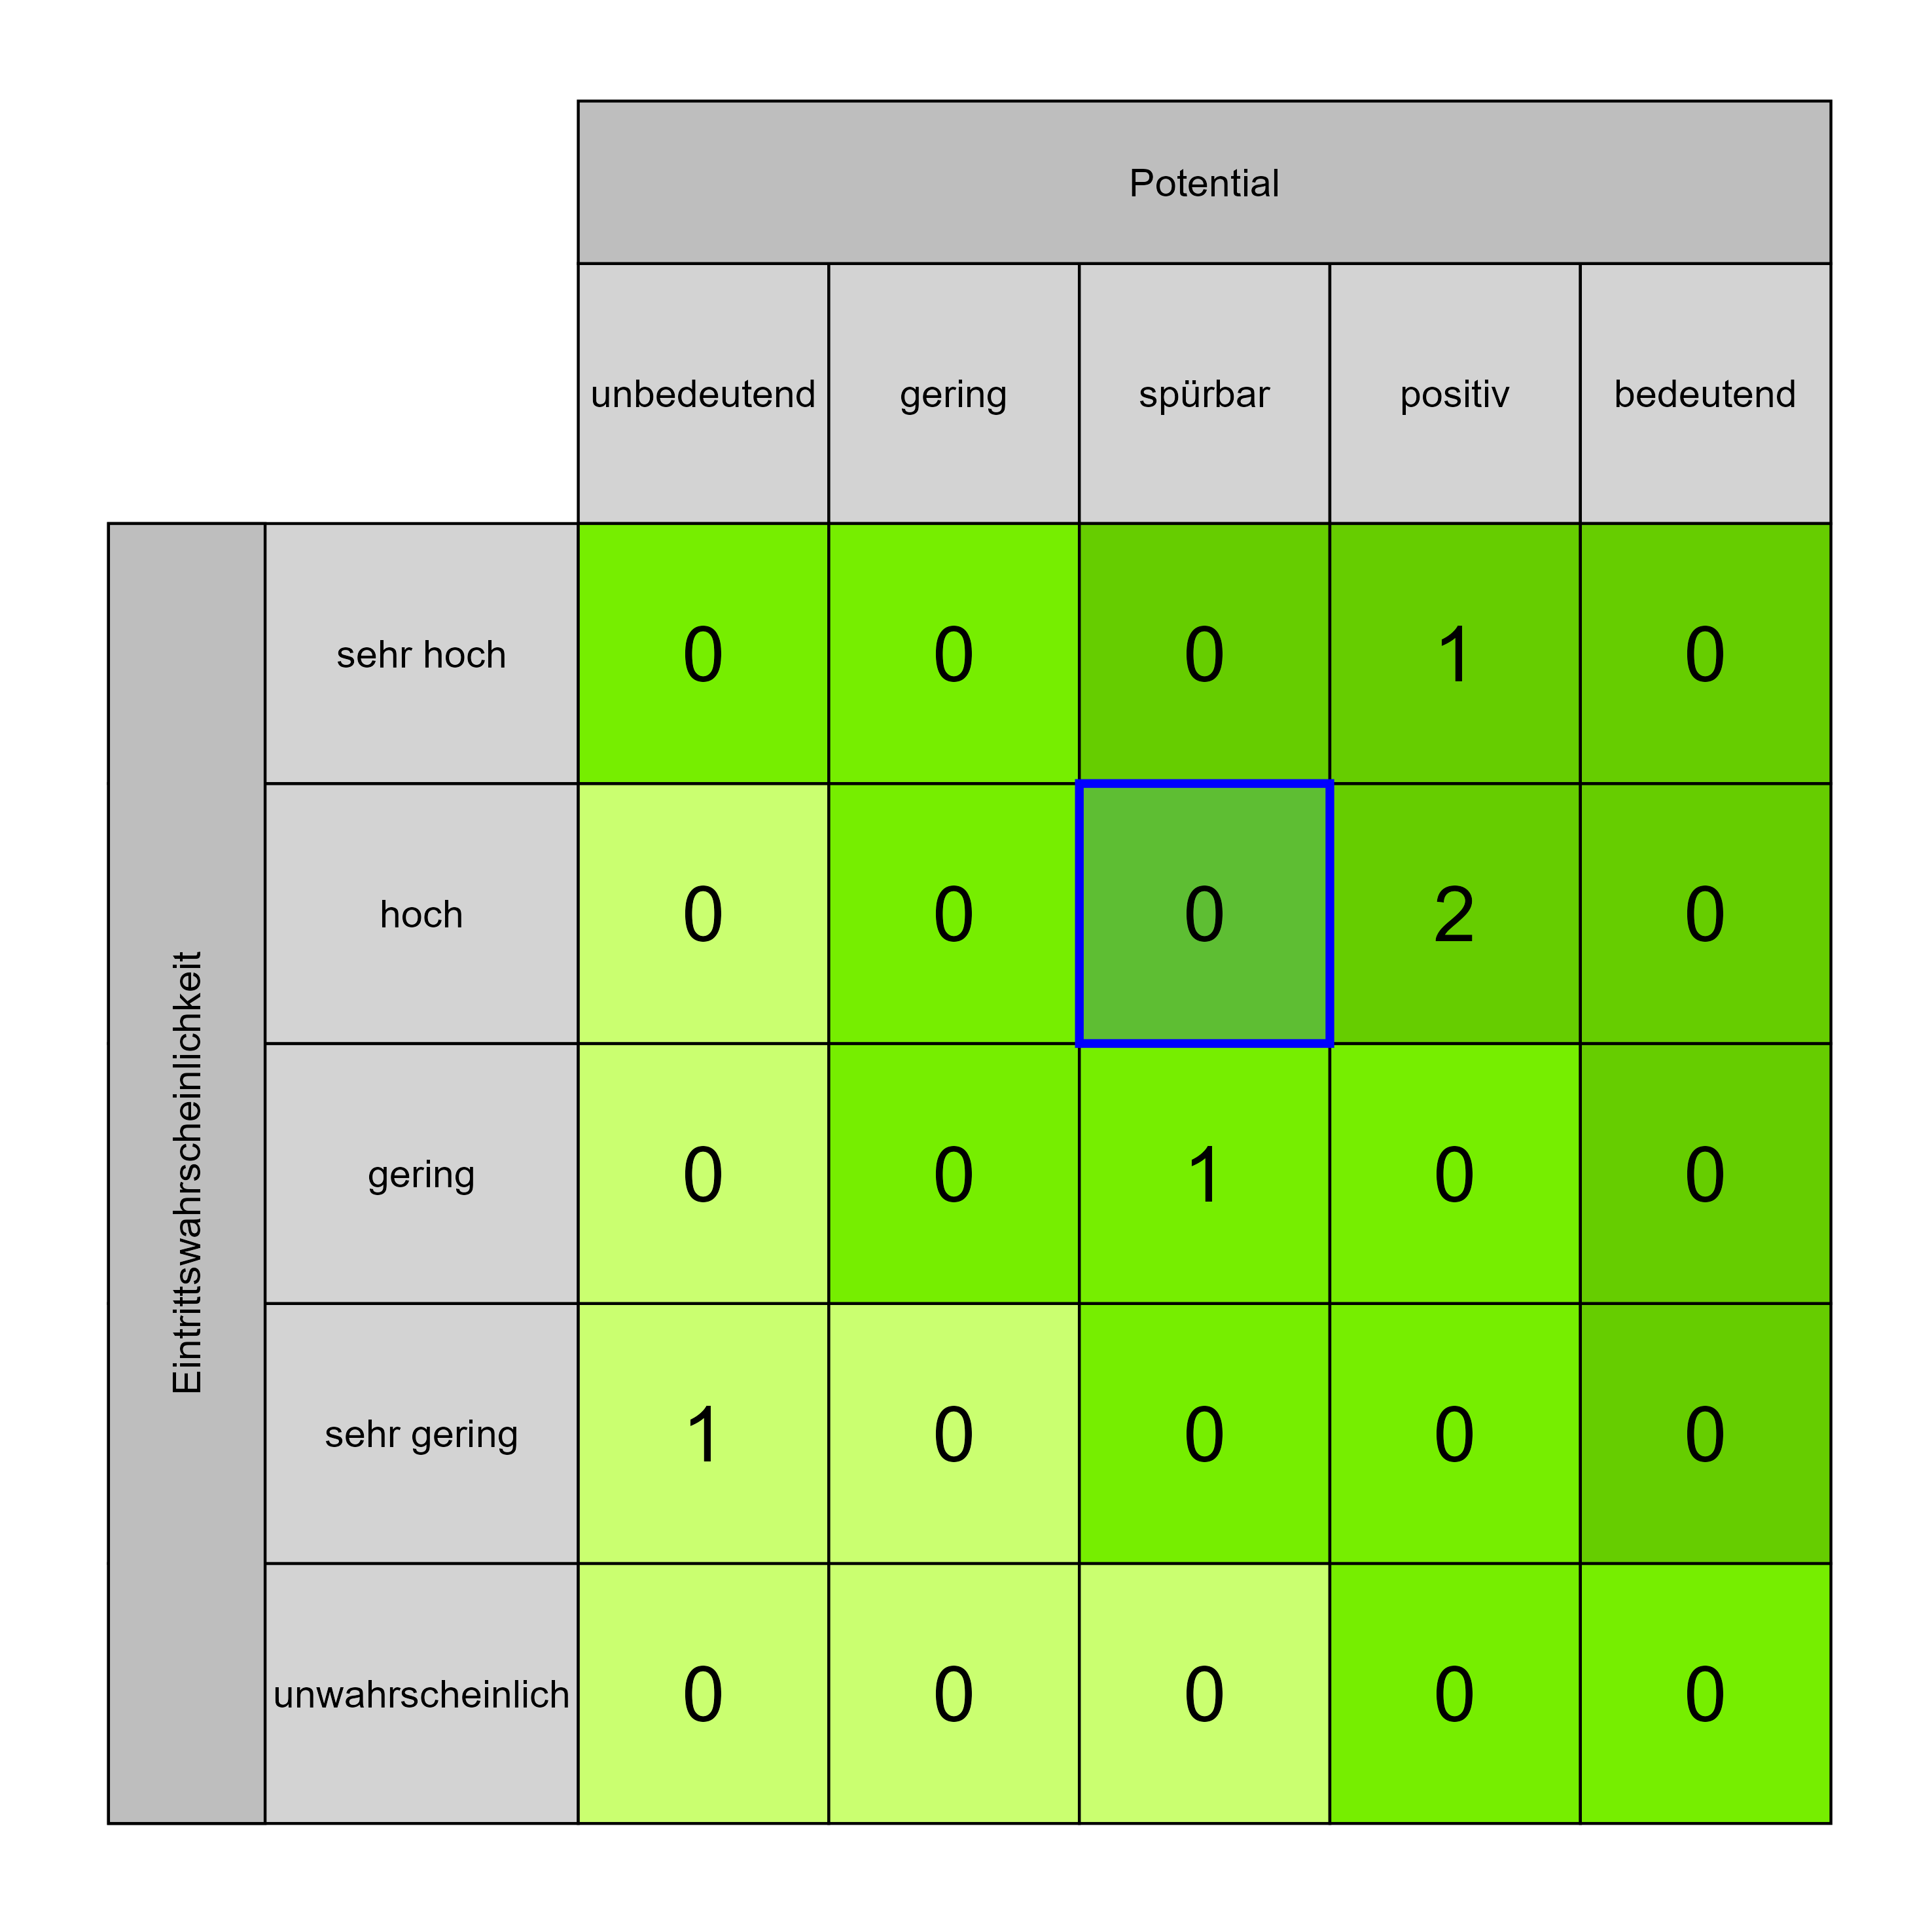

Szenario 1060
Beschreibung: [TE5] Business Continuity in Ableitung von der Unternehmensstrategie zu diesem Thema konzeptionell und in der Projektplanung vorsehen
Auswirkung: 4
Eintritt: 3
RPZ: 12
Typ: Chance
KBID: TE007
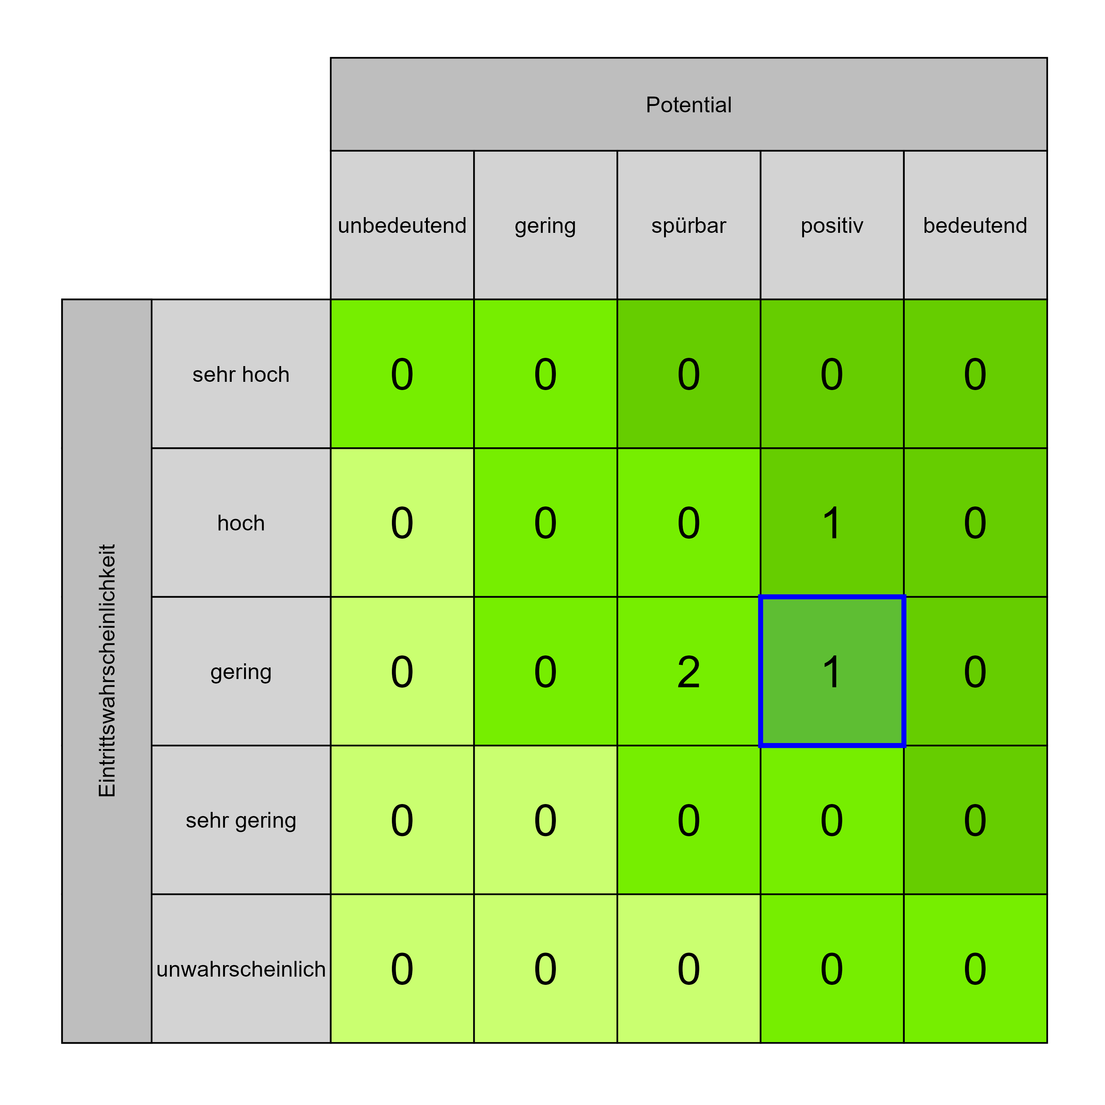

Szenario 999
Beschreibung: [PU4] Integration der Pädaudiometrie in die HNO bzw. Kopfzentrum
Auswirkung: 3
Eintritt: 3
RPZ: 9
Typ: Chance
KBID: PU007
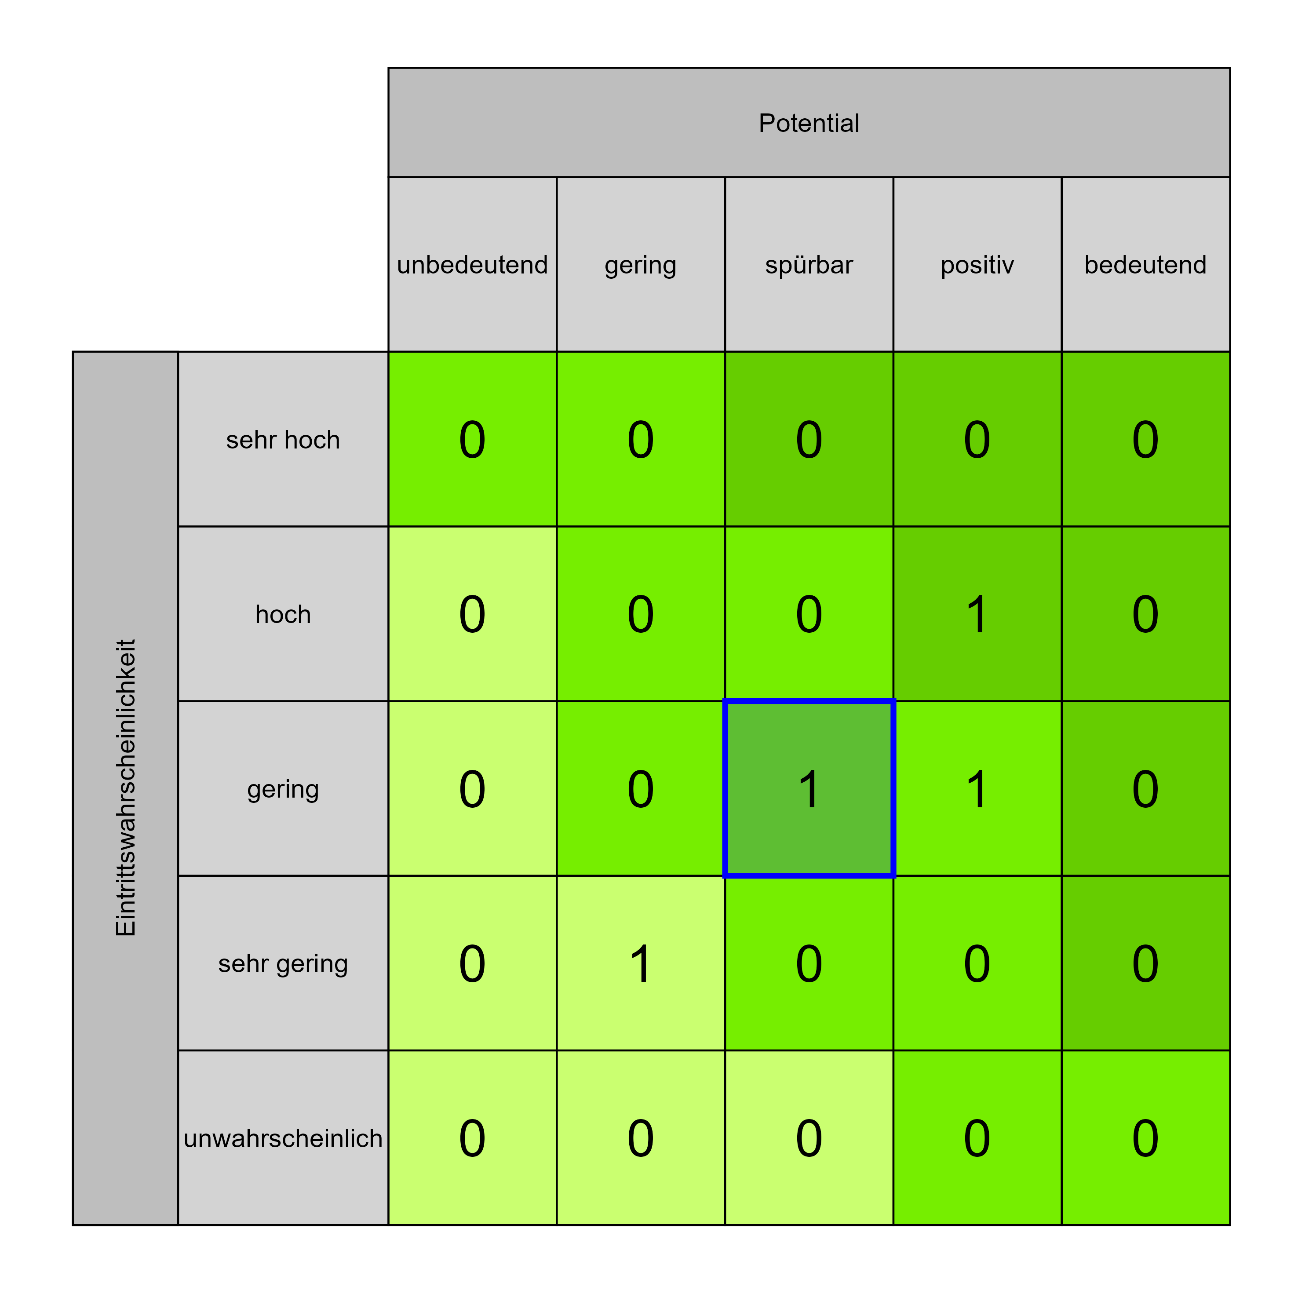

Szenario 1009
Beschreibung: [ÖU2] Förderungen auf Grund der Neubausituation lukrieren
Auswirkung: 3
Eintritt: 3
RPZ: 9
Typ: Chance
KBID: ÖU003
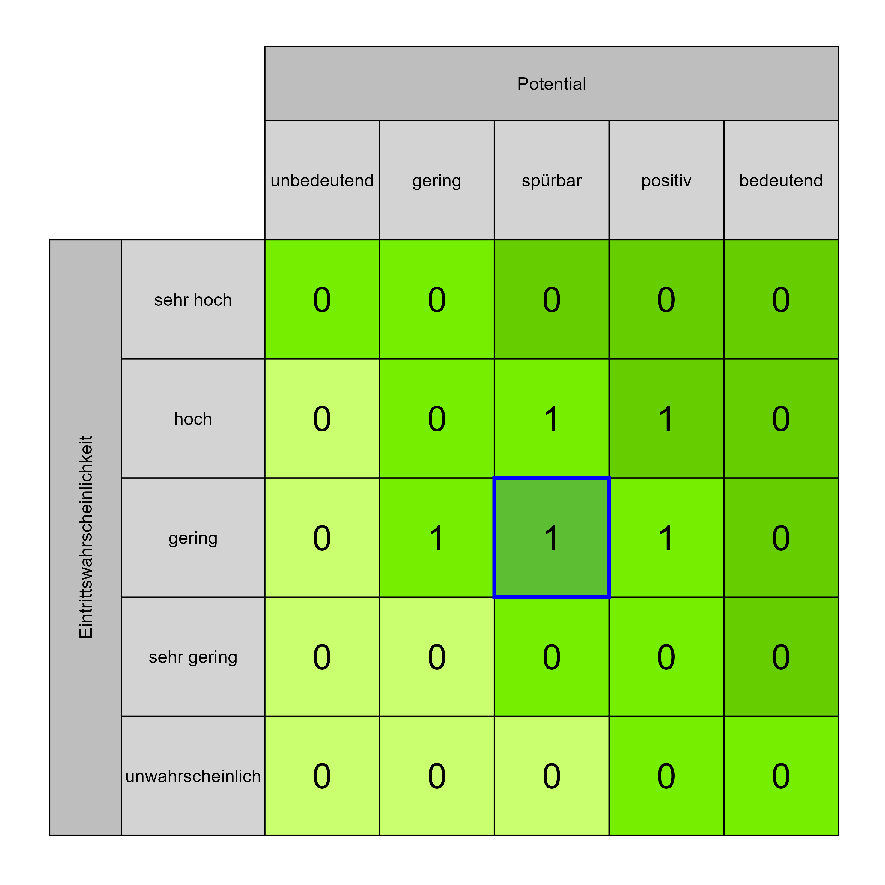

Szenario 1046
Beschreibung: [PF1] Harmonisierung unterschiedlicher Standards und Umsetzungsgrade in prozessübergreifenden Managementsystemen (z. B. Qualitäts- und Risikomanagement, ISMS, Compliance) und anderen Systemen
Auswirkung: 3
Eintritt: 3
RPZ: 9
Typ: Chance
KBID: PF002
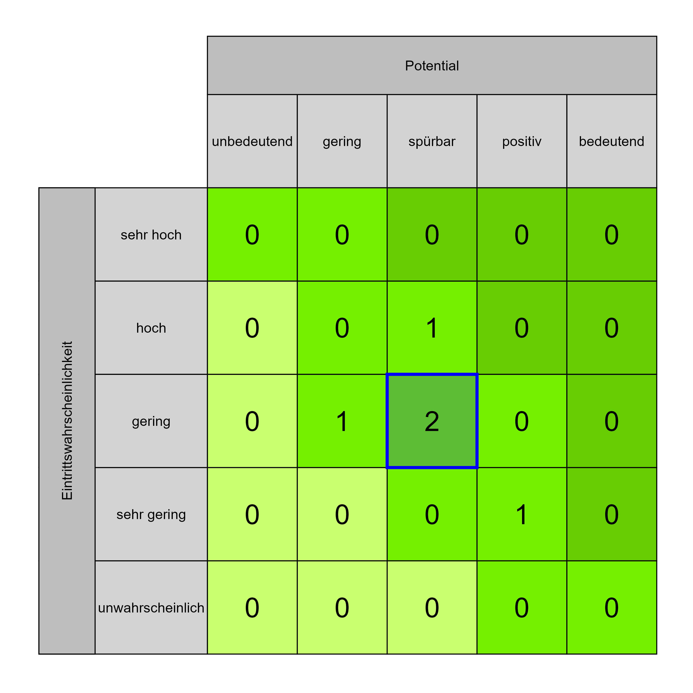

Szenario 1047
Beschreibung: [PF2] Baufeldfreimachung für zukünftige Projekte
Auswirkung: 3
Eintritt: 3
RPZ: 9
Typ: Chance
KBID: PF003
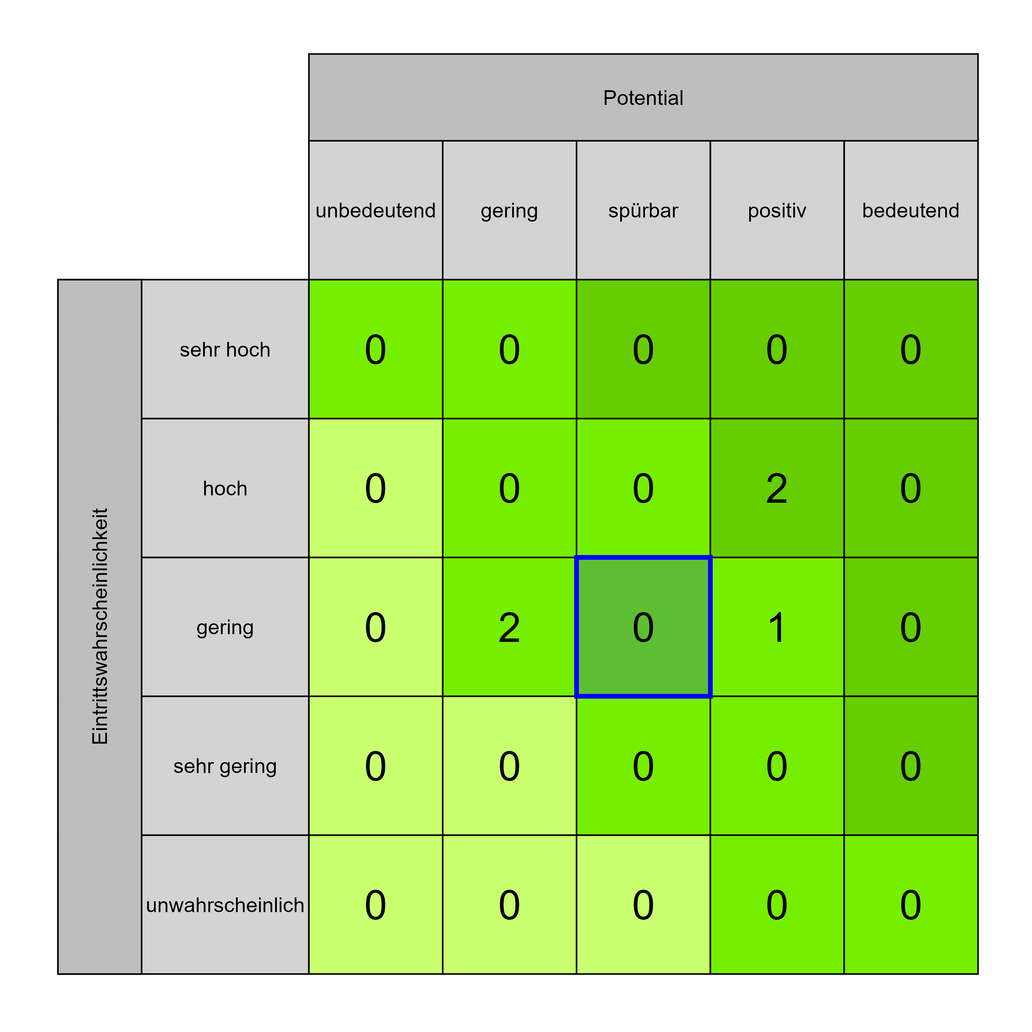

Szenario 1058
Beschreibung: [TE4] Kollektorgänge für zukünftige Erweiterungen vorbereitet (Onkozentrum)
Auswirkung: 3
Eintritt: 3
RPZ: 9
Typ: Chance
KBID: TE006
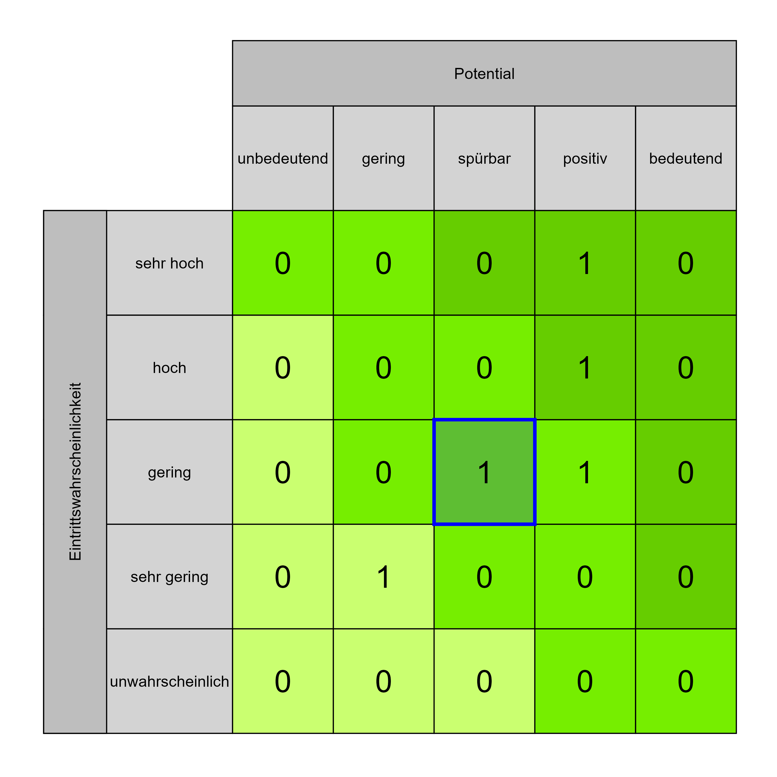

Szenario 1000
Beschreibung: [PU6] Projektfortschritt bzw. -laufzeiten können nicht eingehalten werden
Auswirkung: 4
Eintritt: 4
RPZ: 16
Typ: Risiko
KBID: PU010
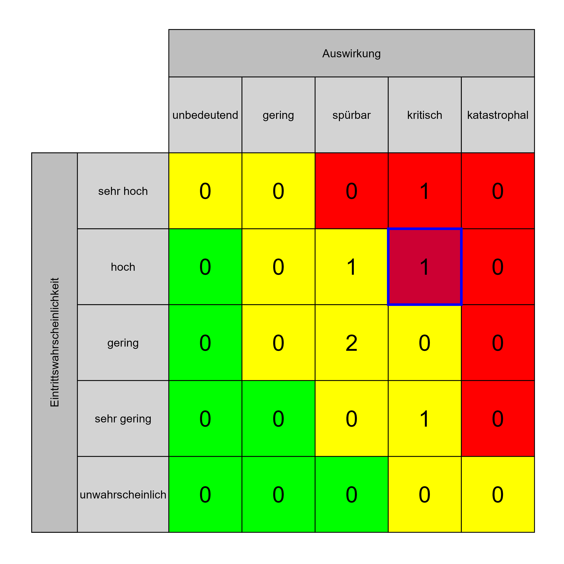

Szenario 1008
Beschreibung: [ÖU6] unkontrollierter Wassereintritt
Auswirkung: 4
Eintritt: 4
RPZ: 16
Typ: Risiko
KBID: ÖU008
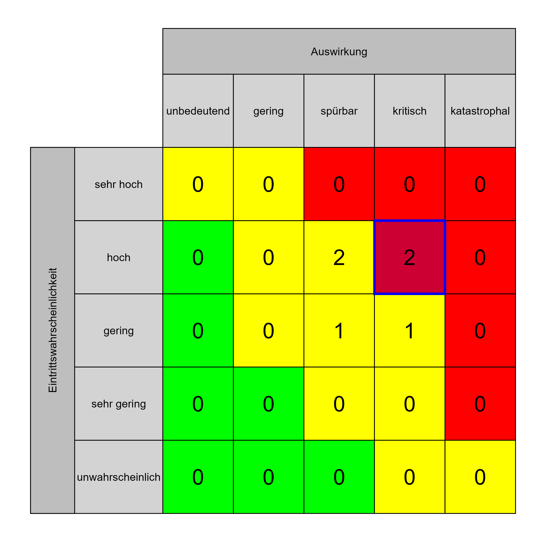

Szenario 1038
Beschreibung: [PA7] Lange Projektdauer
Auswirkung: 4
Eintritt: 4
RPZ: 16
Typ: Risiko
KBID: PA007
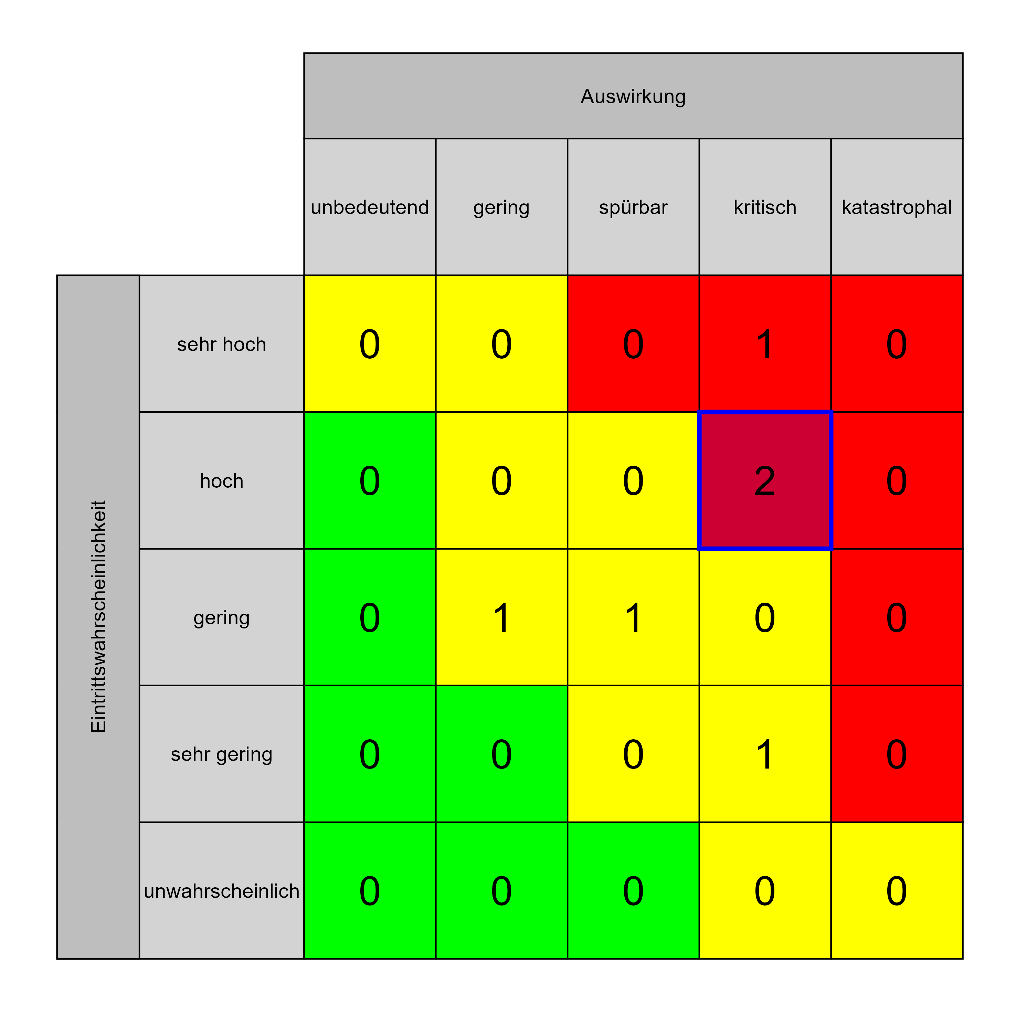

Szenario 991
Beschreibung: [PU1] Konflikte mit anderen Projekten (nicht nur Bauprojekte) oder mit dem laufenden Betrieb
Auswirkung: 3
Eintritt: 4
RPZ: 12
Typ: Risiko
KBID: PU002
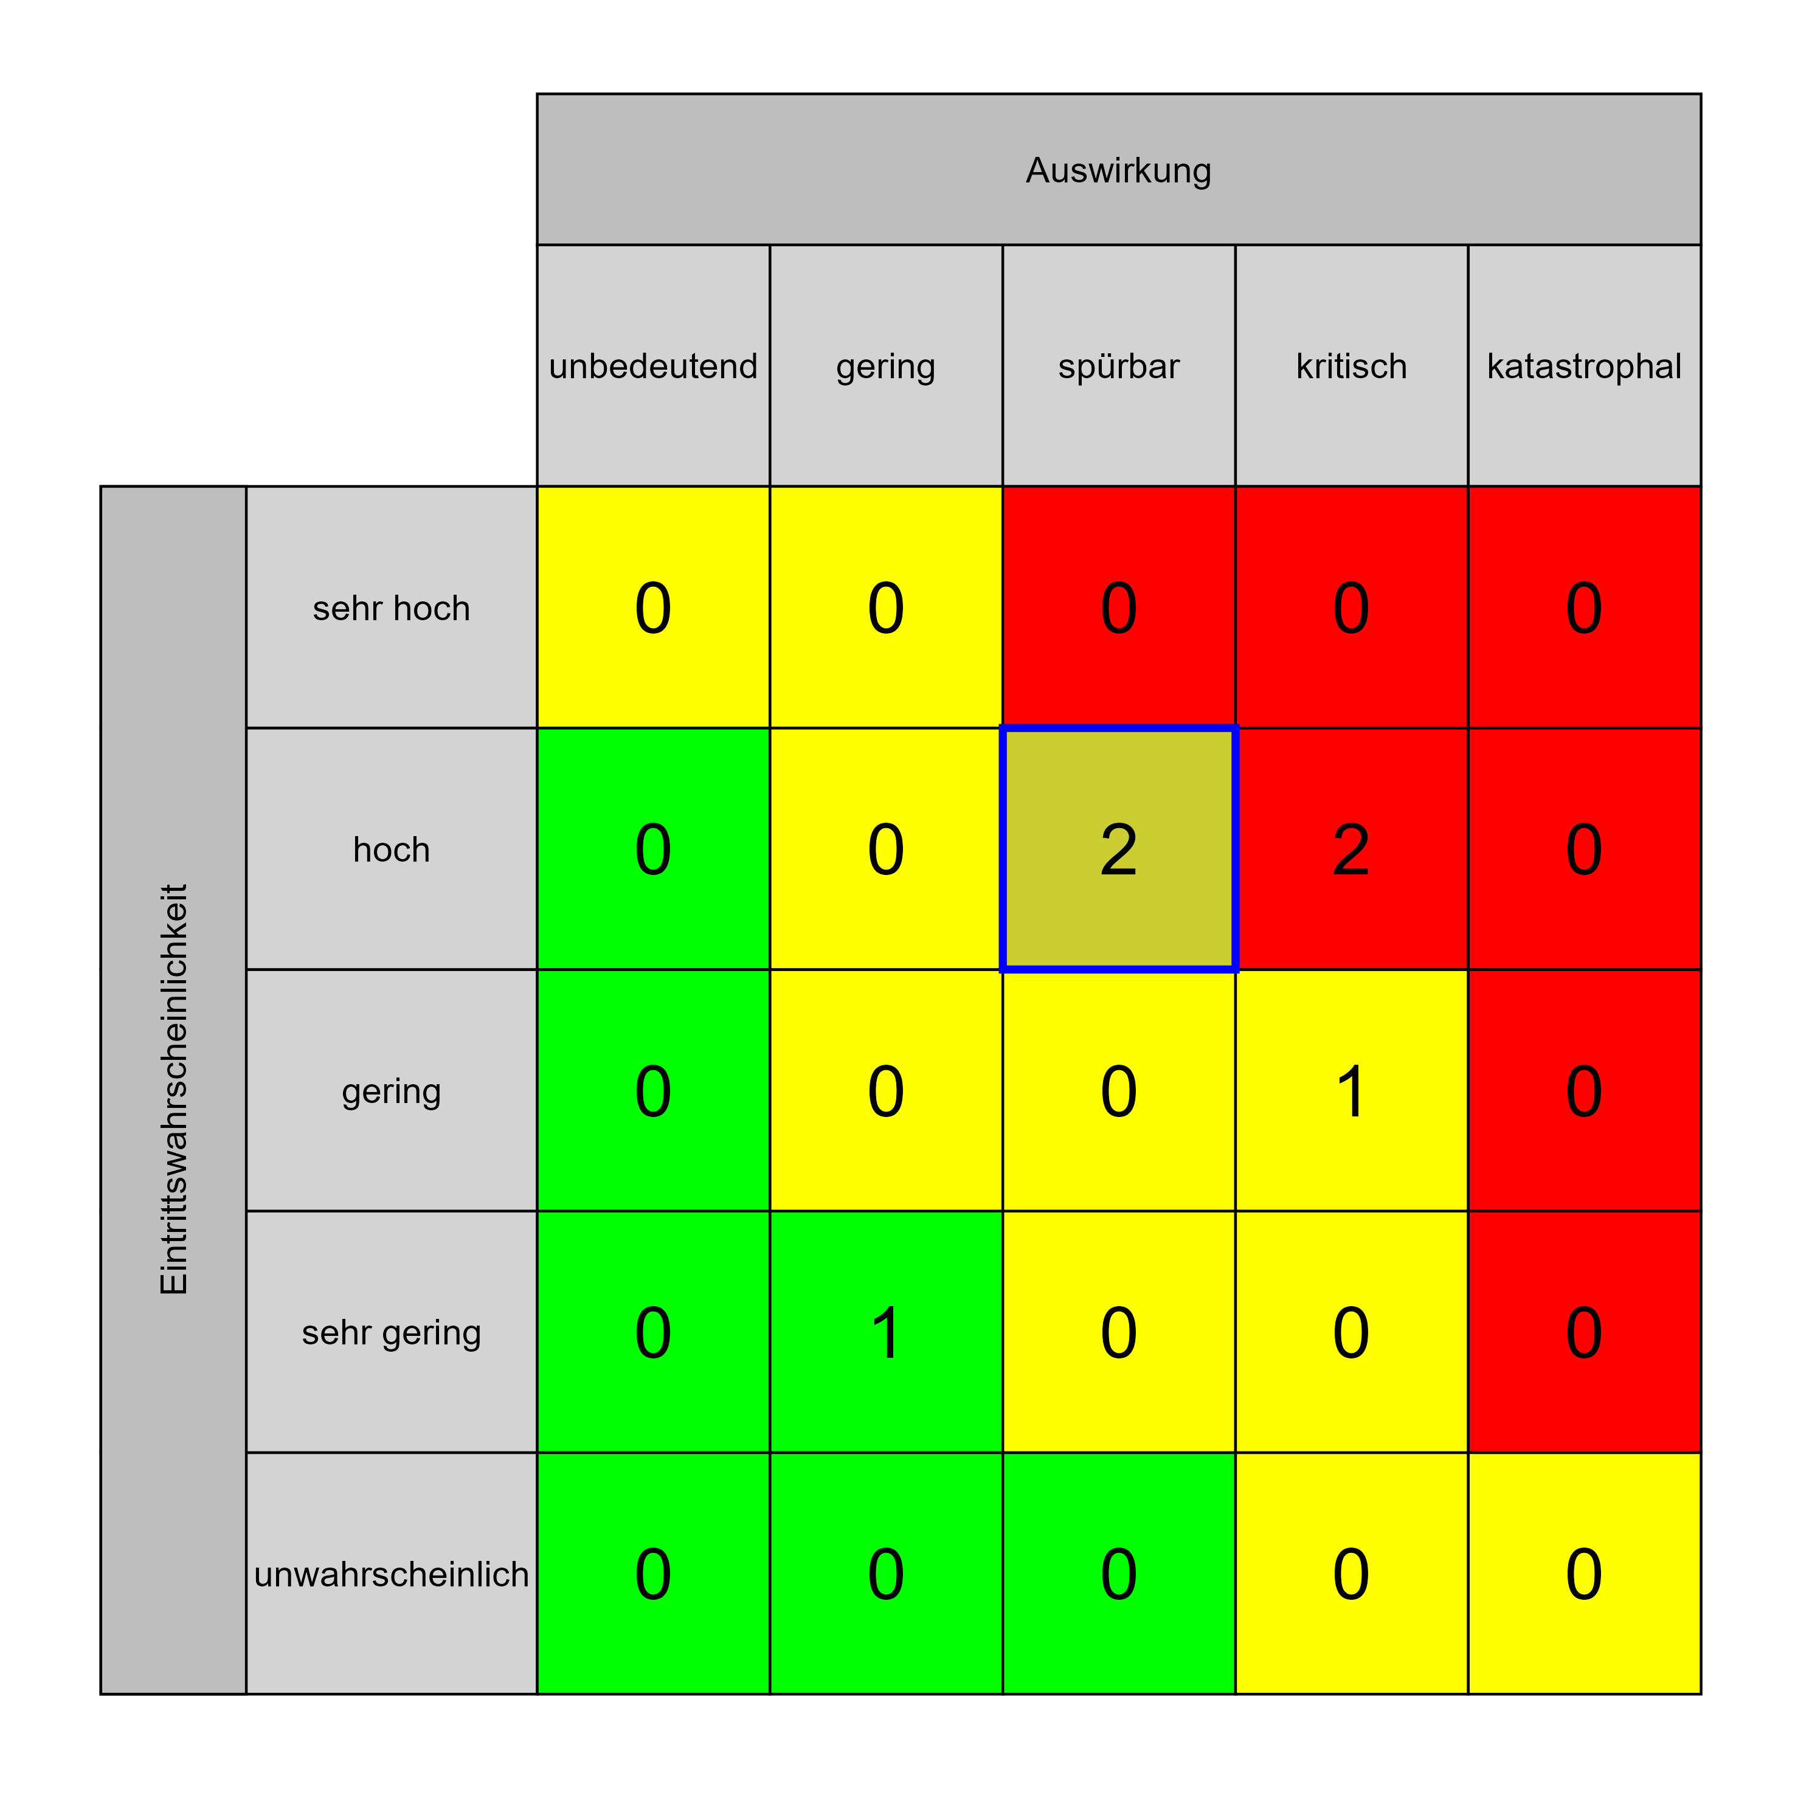

Szenario 992
Beschreibung: [PU2] Politisch Einfluss auf das Projekt zu erwarten (bedeutender Projektinhalt)
Auswirkung: 3
Eintritt: 4
RPZ: 12
Typ: Risiko
KBID: PU003


Szenario 1001
Beschreibung: [PU7] keine Realisierungsentscheidung auf Grund fehlender finanzieller Mittel
Auswirkung: 4
Eintritt: 3
RPZ: 12
Typ: Risiko
KBID: PU011
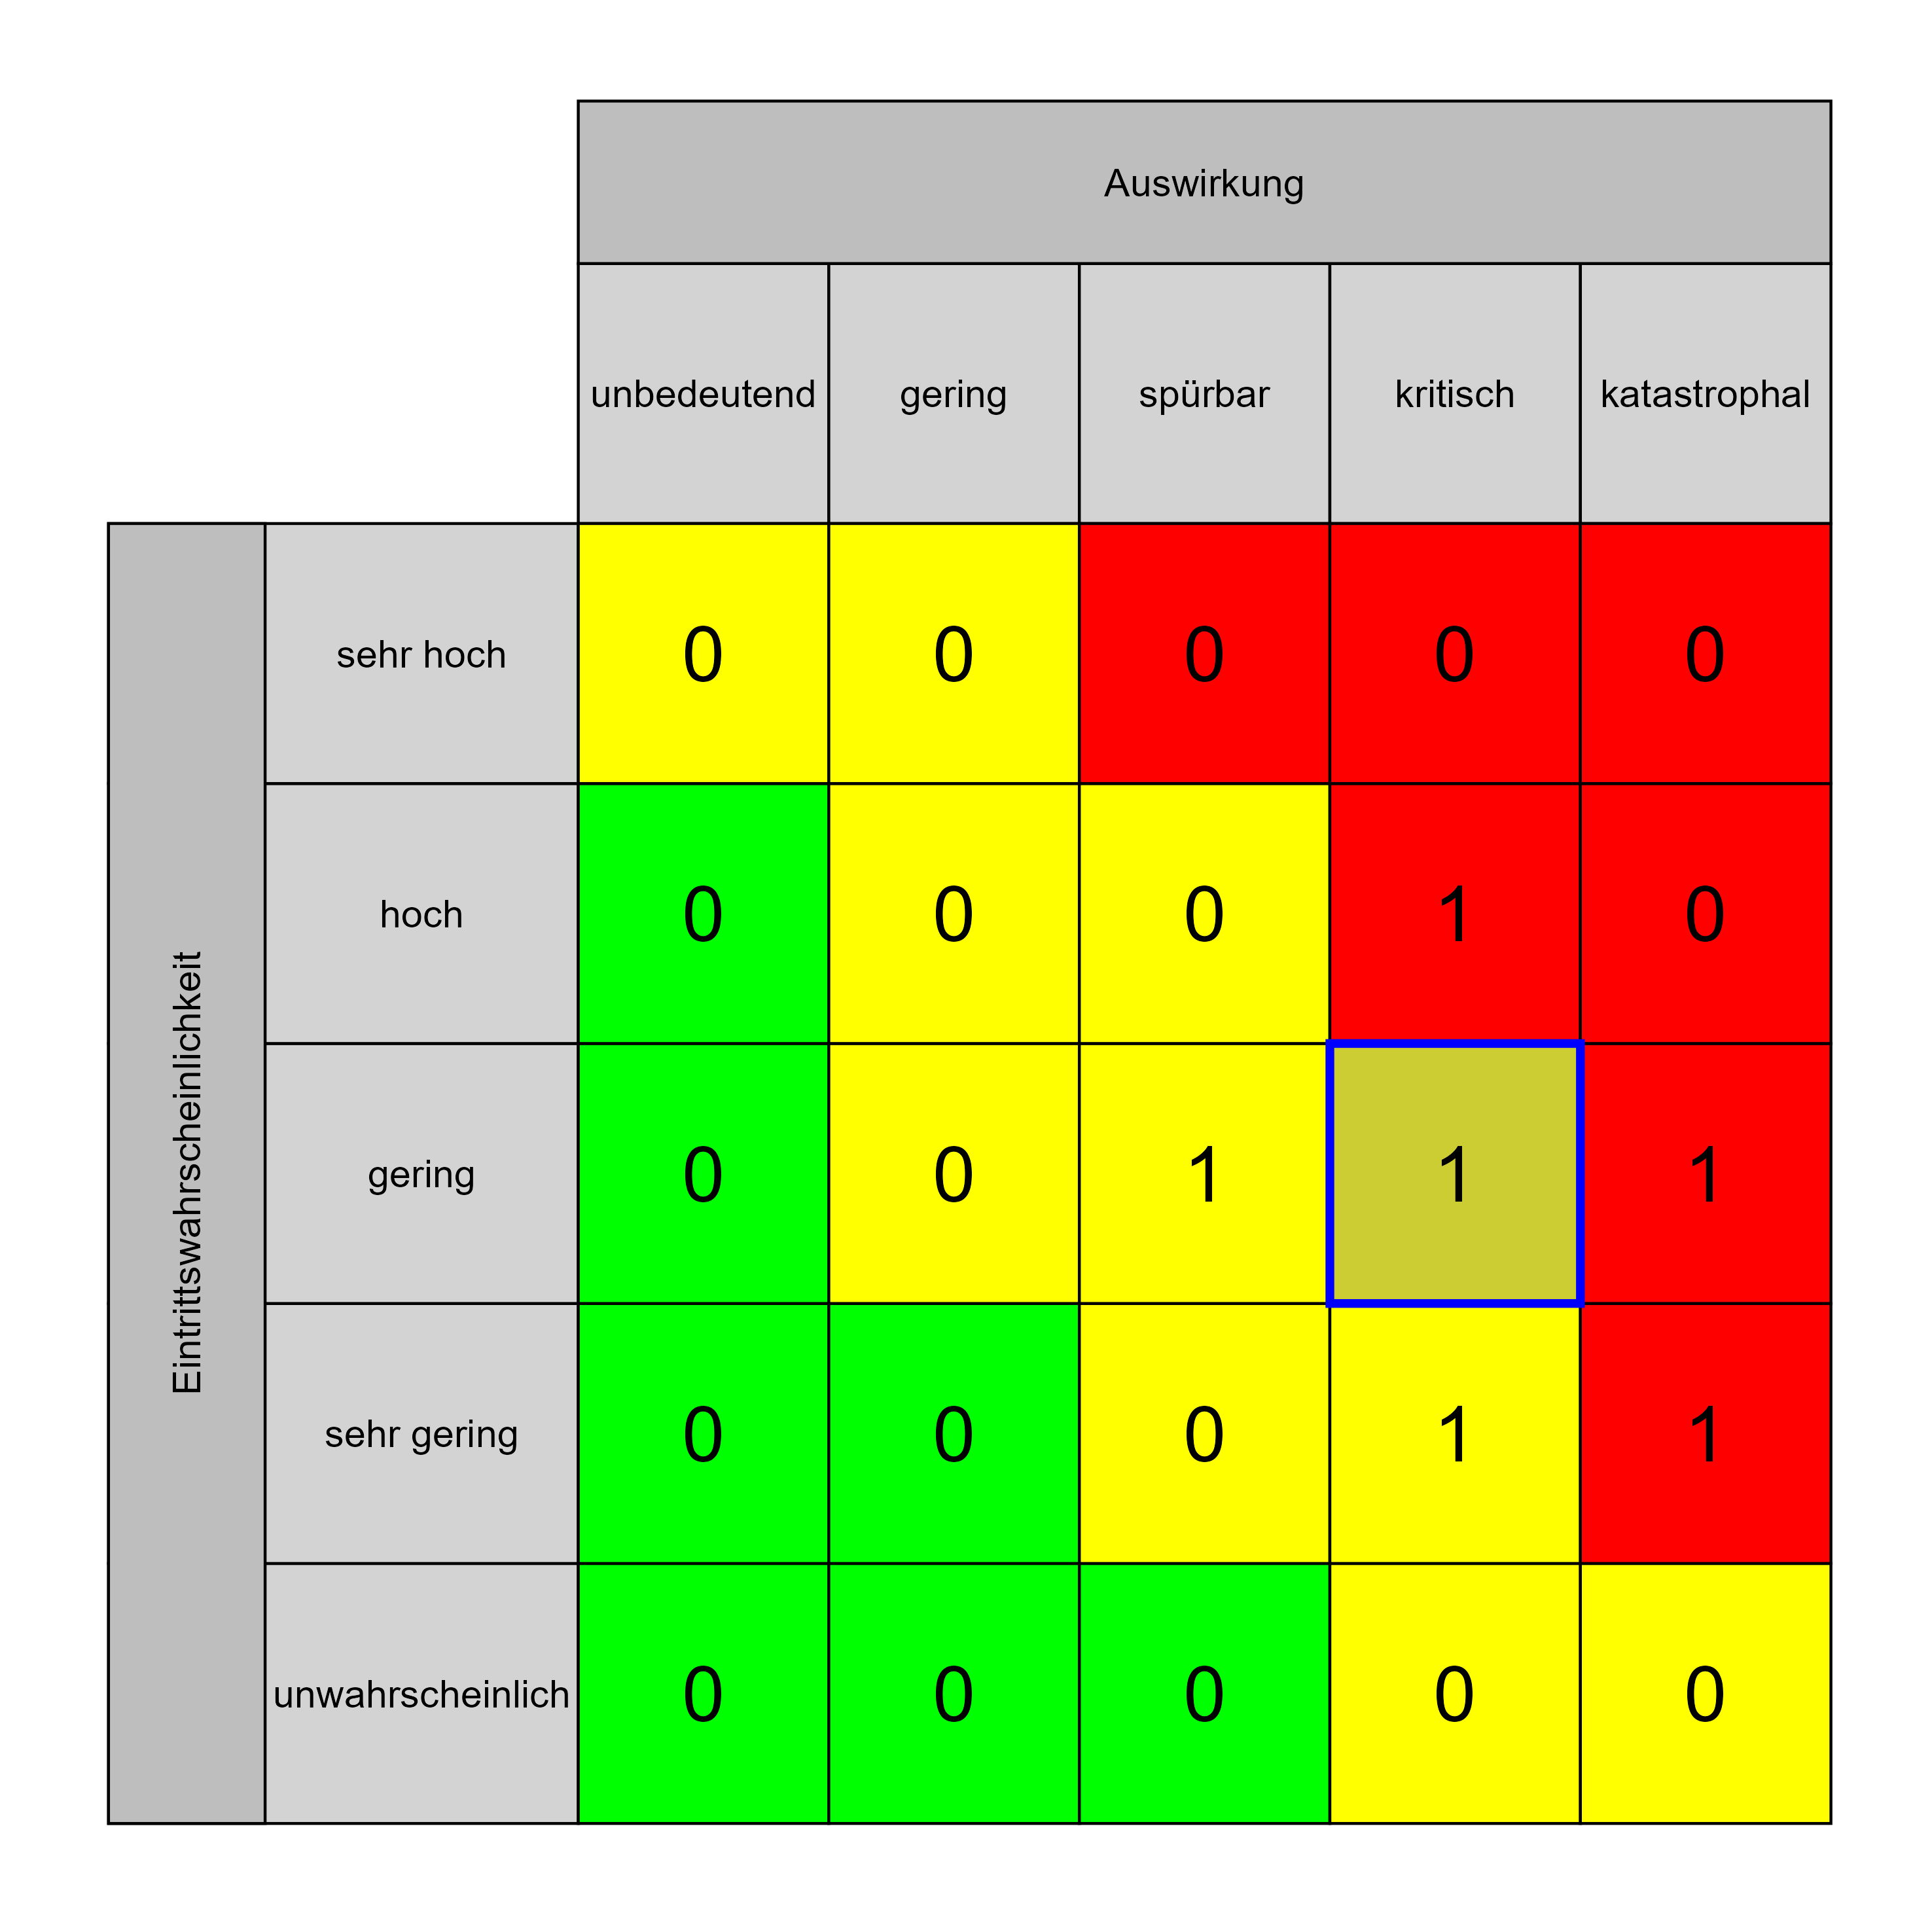

Szenario 1003
Beschreibung: [ÖU2] Lärm- und Staubbelästigung während der Bauphase und somit Einfluss auf die Patient: innen und Mitarbeiter: innen in den umliegenden Gebäude(-teile) ==> Nähe Notfallaufnahme ==> zentraler Verkehrsknotenpunkt
Auswirkung: 3
Eintritt: 4
RPZ: 12
Typ: Risiko
KBID: ÖU004
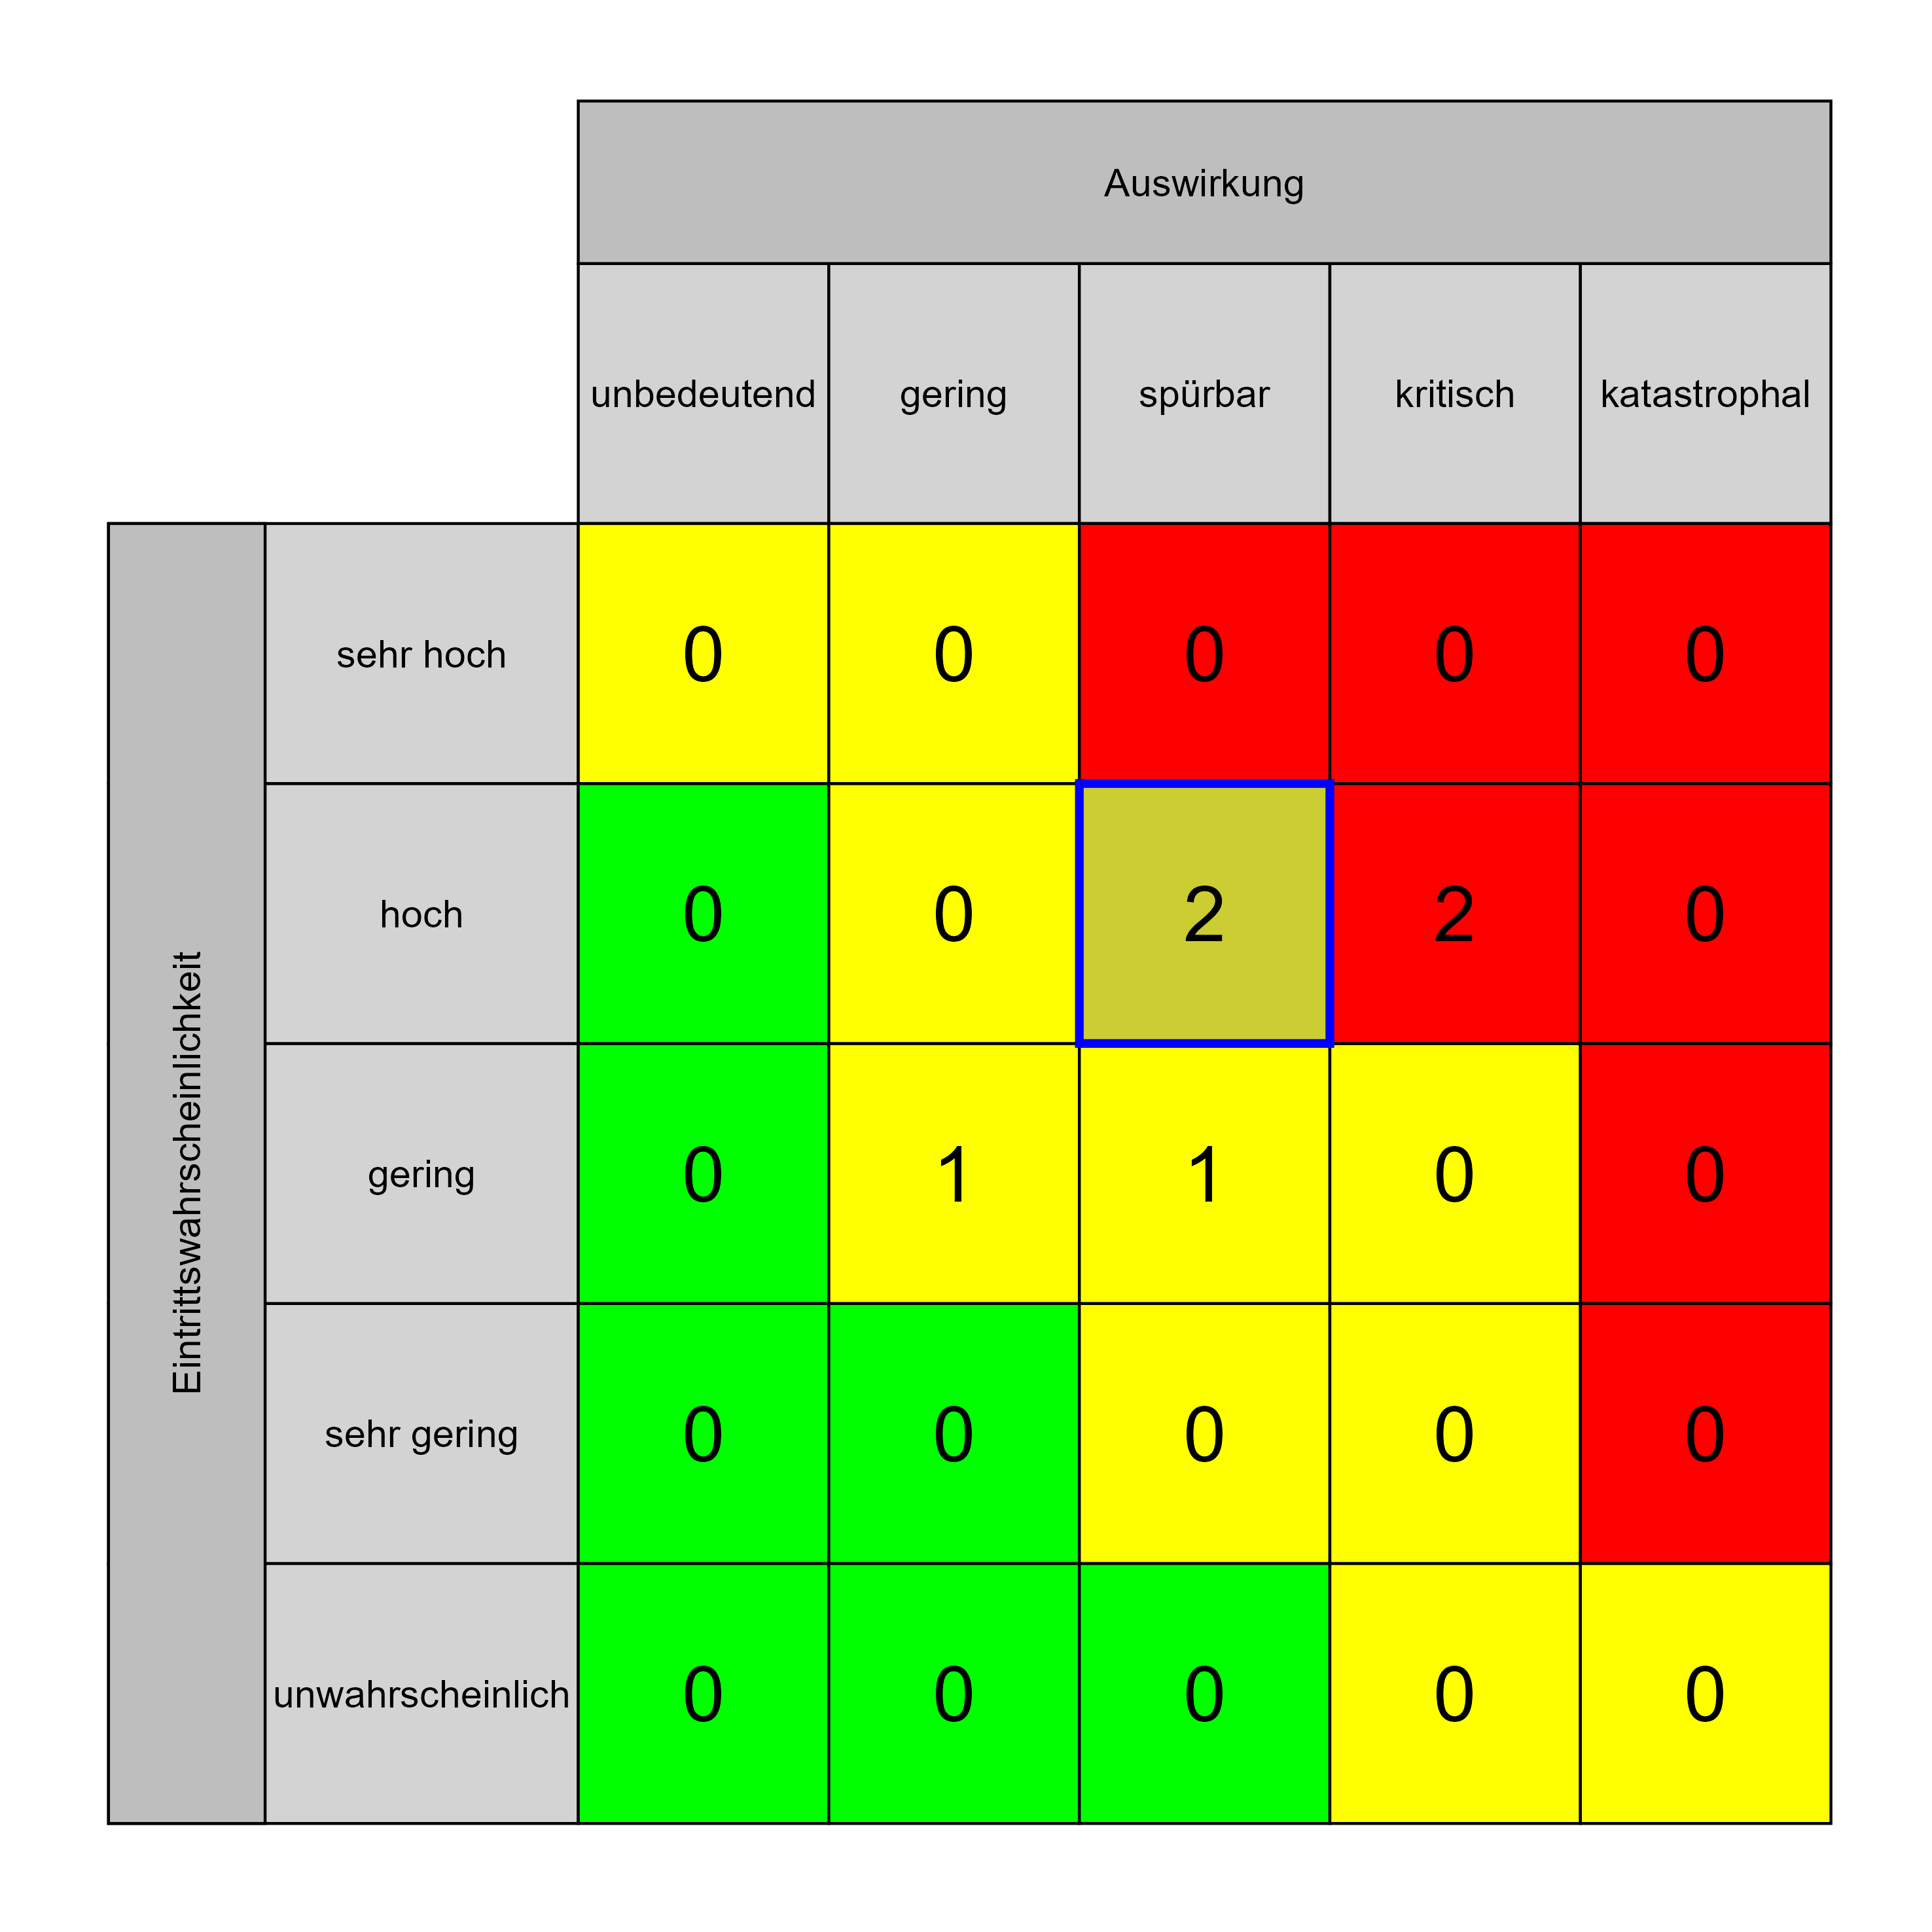

Szenario 1005
Beschreibung: [ÖU3] Erschütterungen während der Bauphase (Beeinflusst Medizin-und Labortechnik)
Auswirkung: 3
Eintritt: 4
RPZ: 12
Typ: Risiko
KBID: ÖU005


Szenario 1006
Beschreibung: [ÖU4] Verunreinigung angrenzender Gebäude
Auswirkung: 3
Eintritt: 4
RPZ: 12
Typ: Risiko
KBID: ÖU006


Szenario 1011
Beschreibung: [RA3] negative Stellungnahme durch den Landesrechnungshof
Auswirkung: 4
Eintritt: 3
RPZ: 12
Typ: Risiko
KBID: RA002
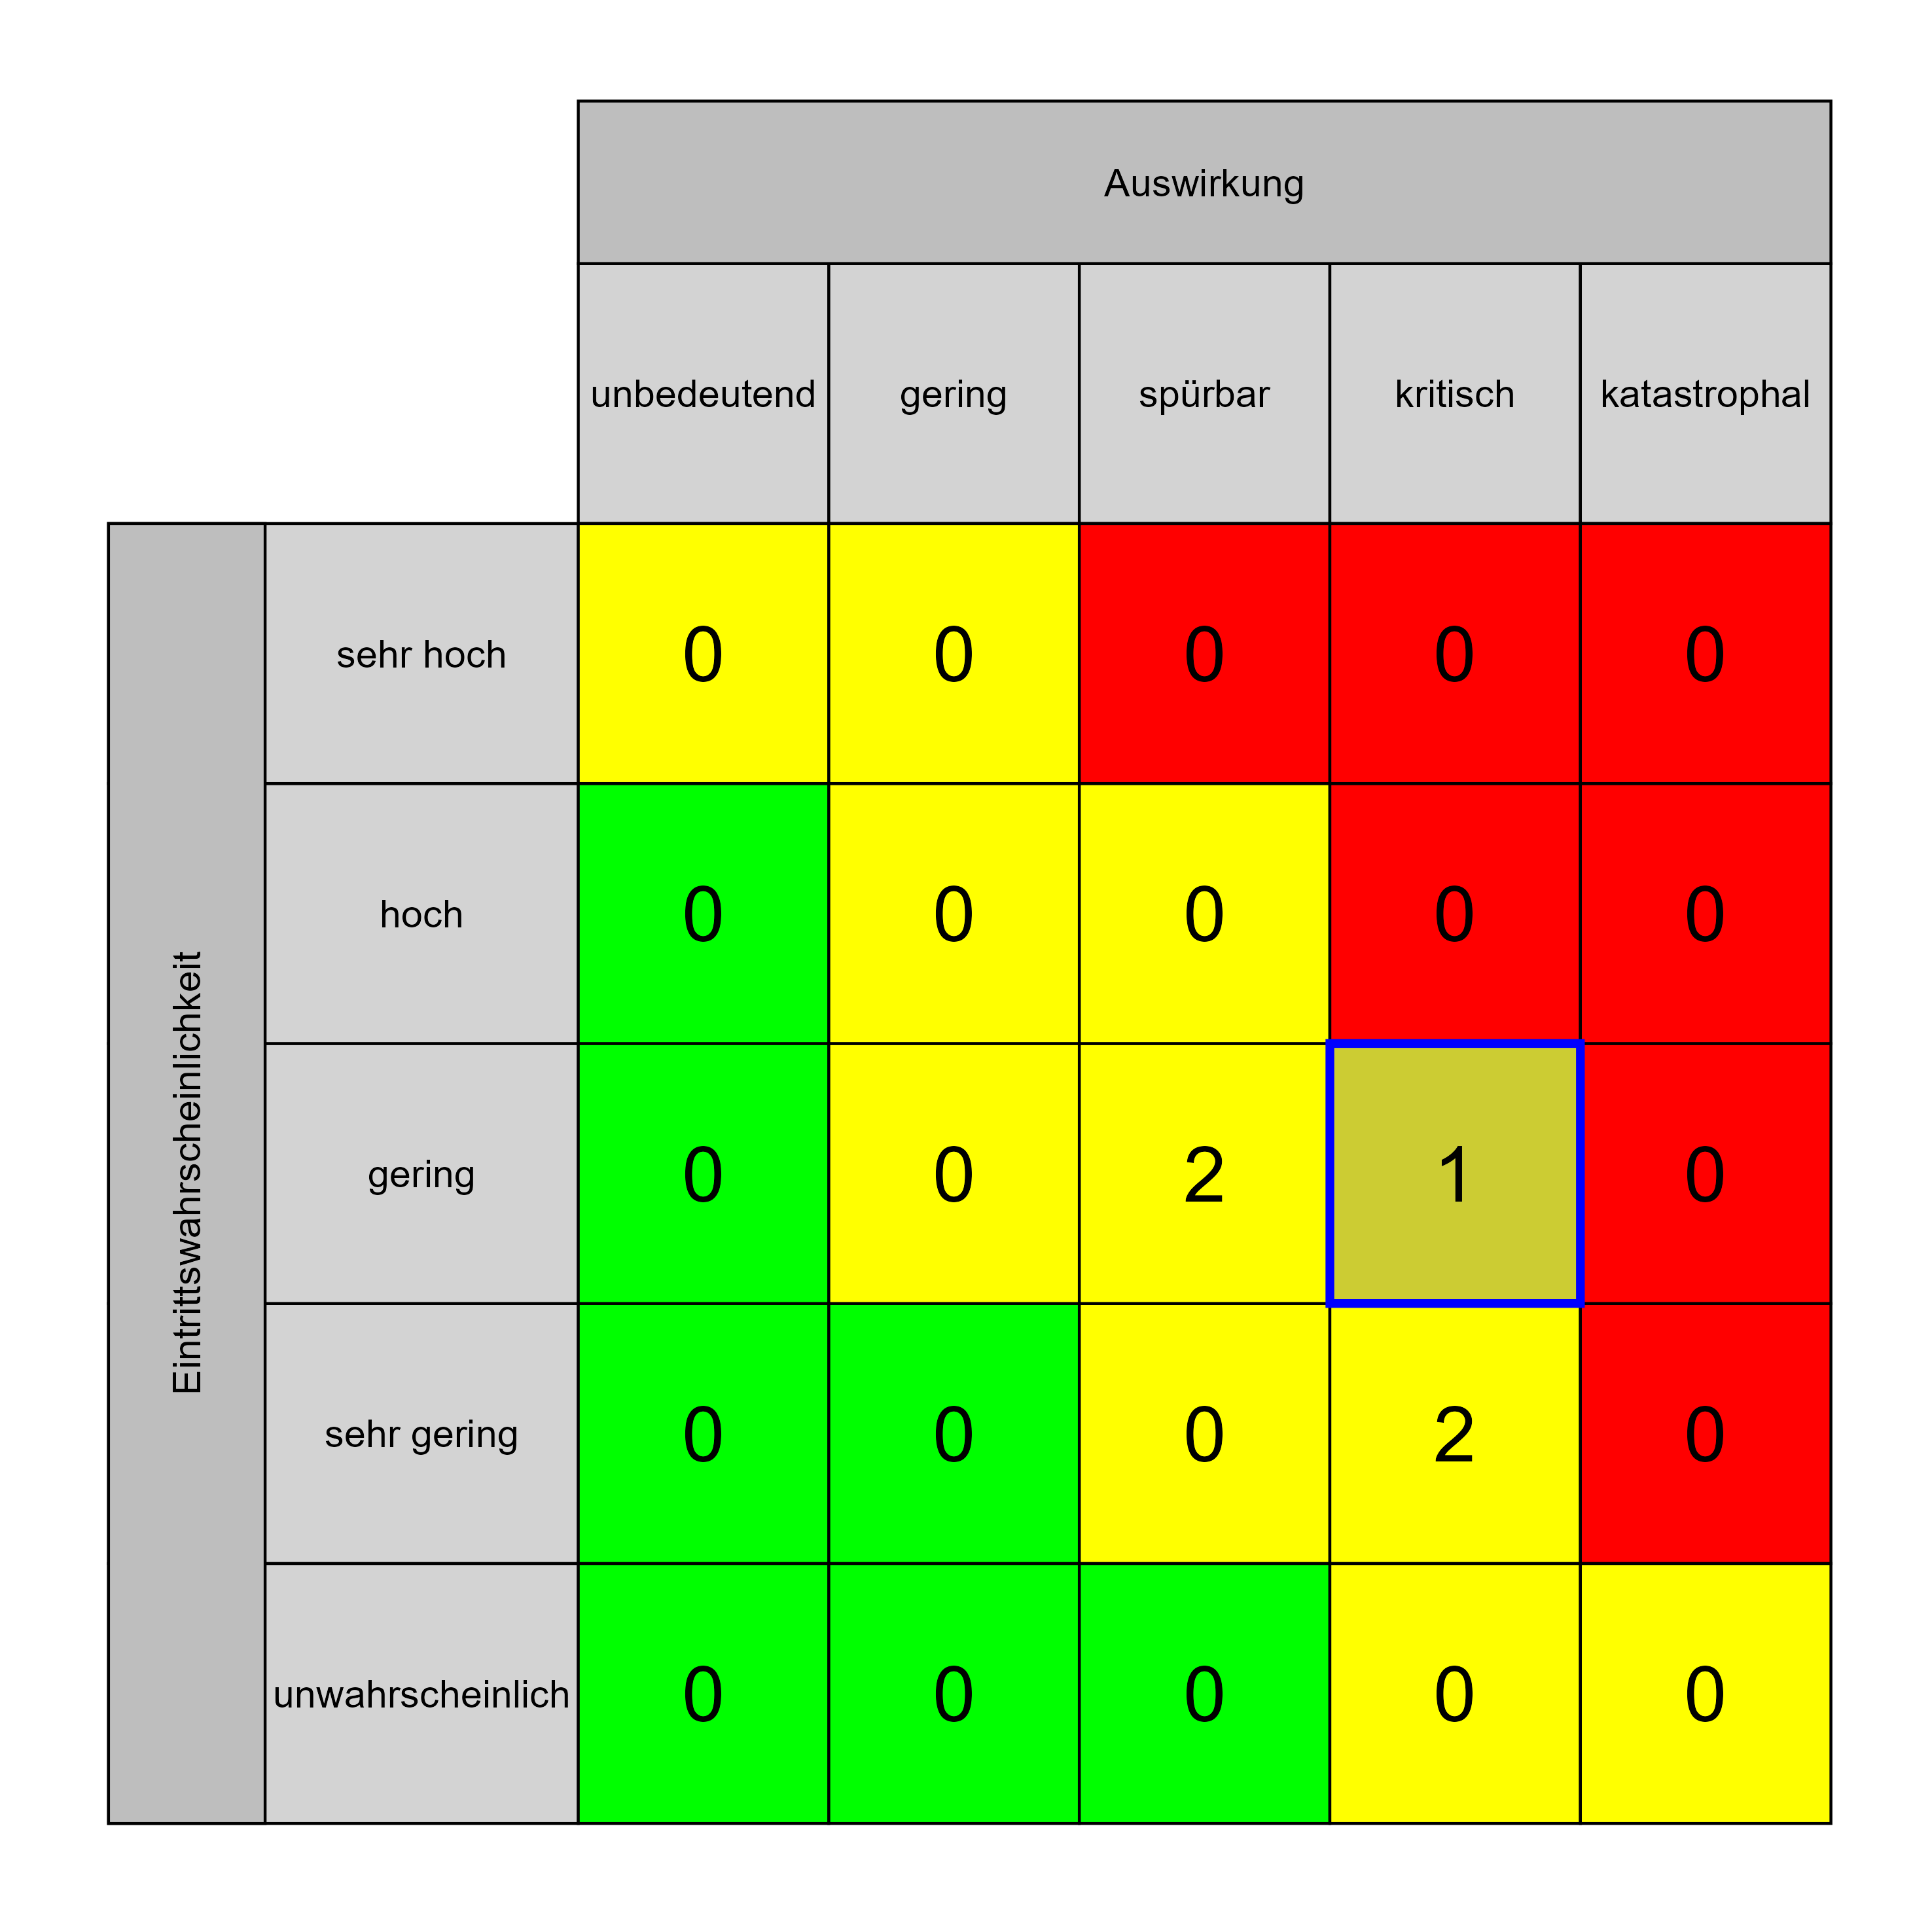

Szenario 1014
Beschreibung: [PV1] Enger Kostenrahmen, keine vollständige finanzielle Deckung vorhanden
Auswirkung: 4
Eintritt: 3
RPZ: 12
Typ: Risiko
KBID: PV001
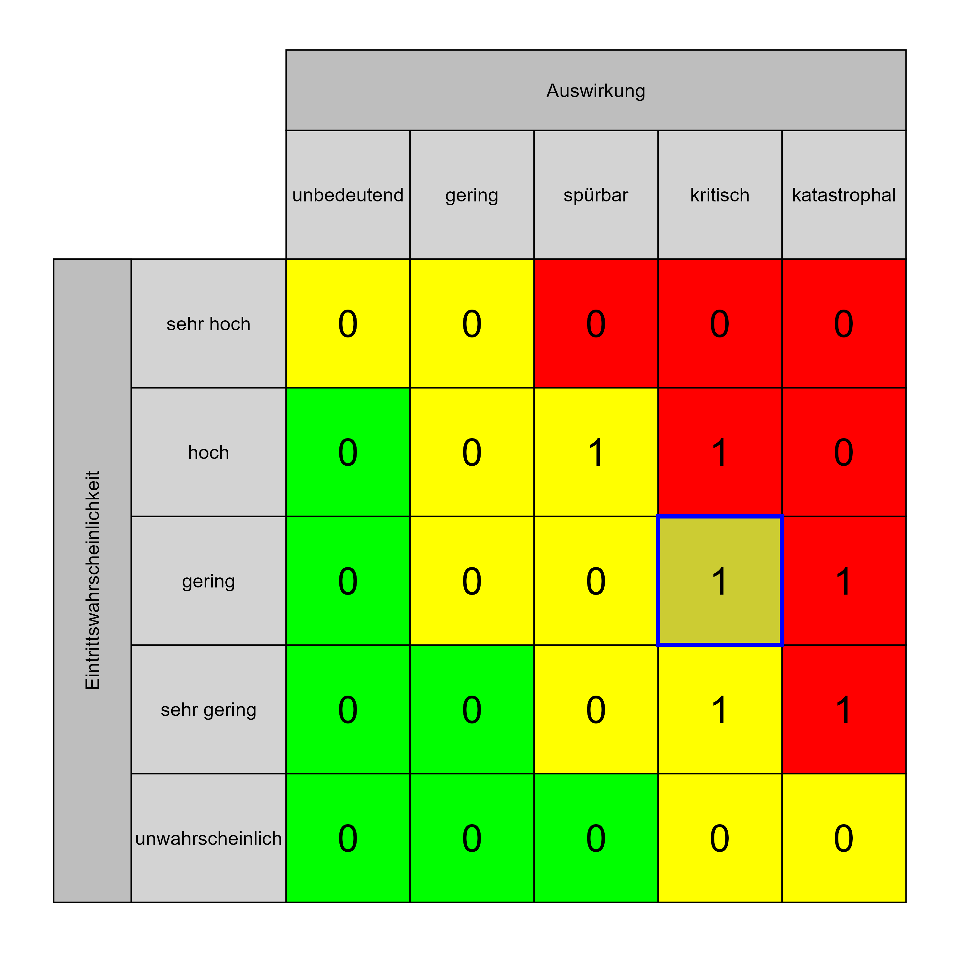

Szenario 1017
Beschreibung: [PV4] Kostenplanungsfehler (z. B. Vorhabens Budget, Investitionsprogramm, Betriebsbudget, Folgekosten usw.)
Auswirkung: 4
Eintritt: 3
RPZ: 12
Typ: Risiko
KBID: PV004
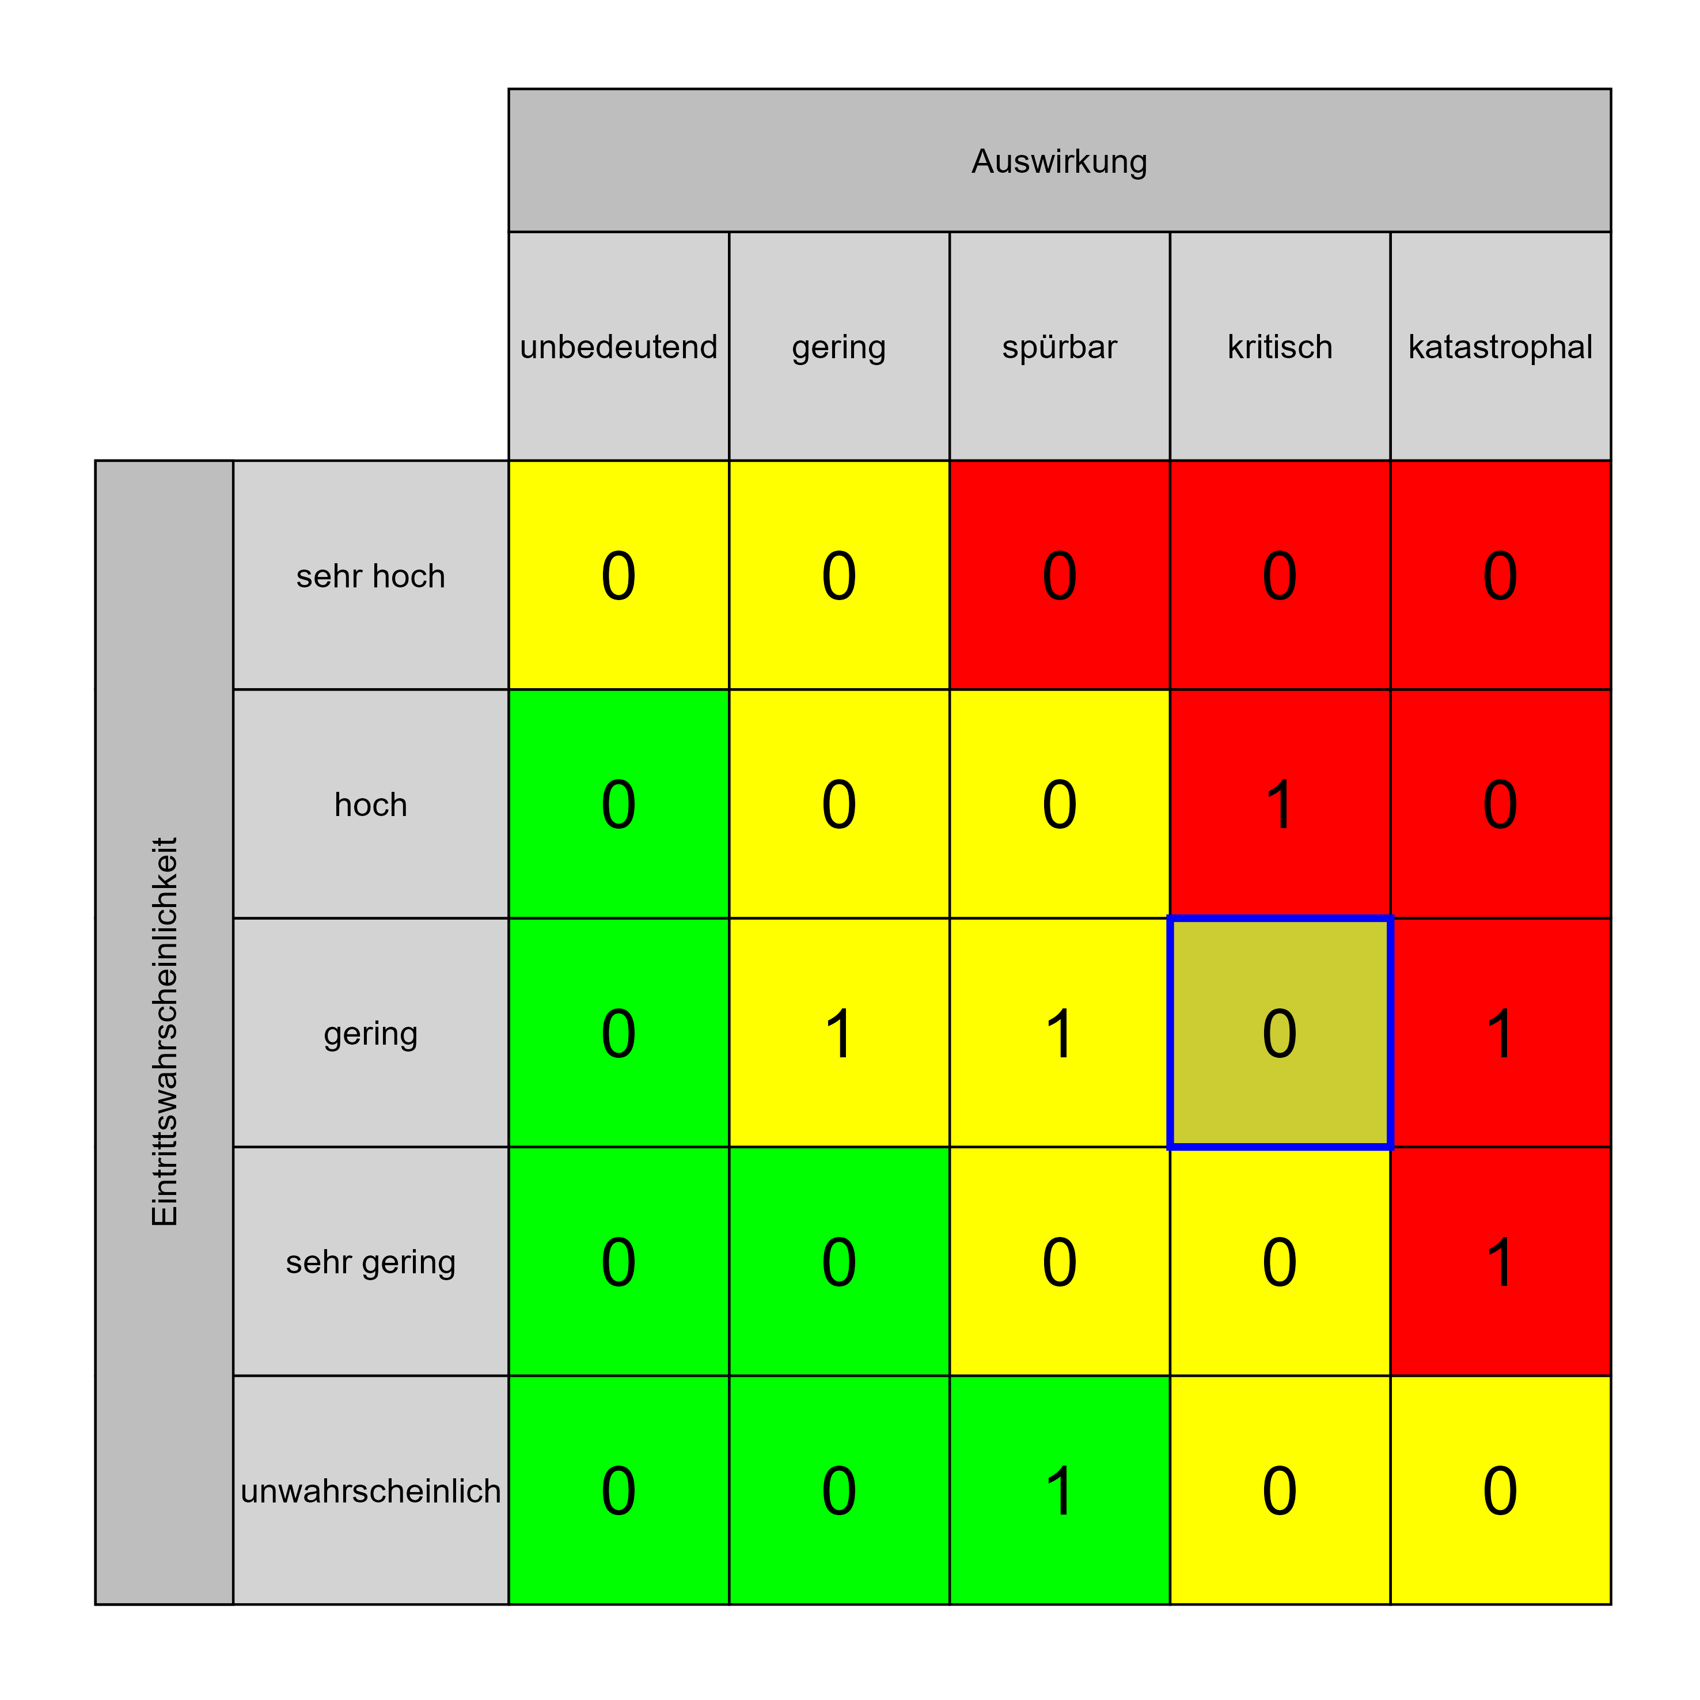

Szenario 1019
Beschreibung: [BB1] Kommunikationsfehler (Verständnisfehler) mit Nutzer
Auswirkung: 3
Eintritt: 4
RPZ: 12
Typ: Risiko
KBID: BB001
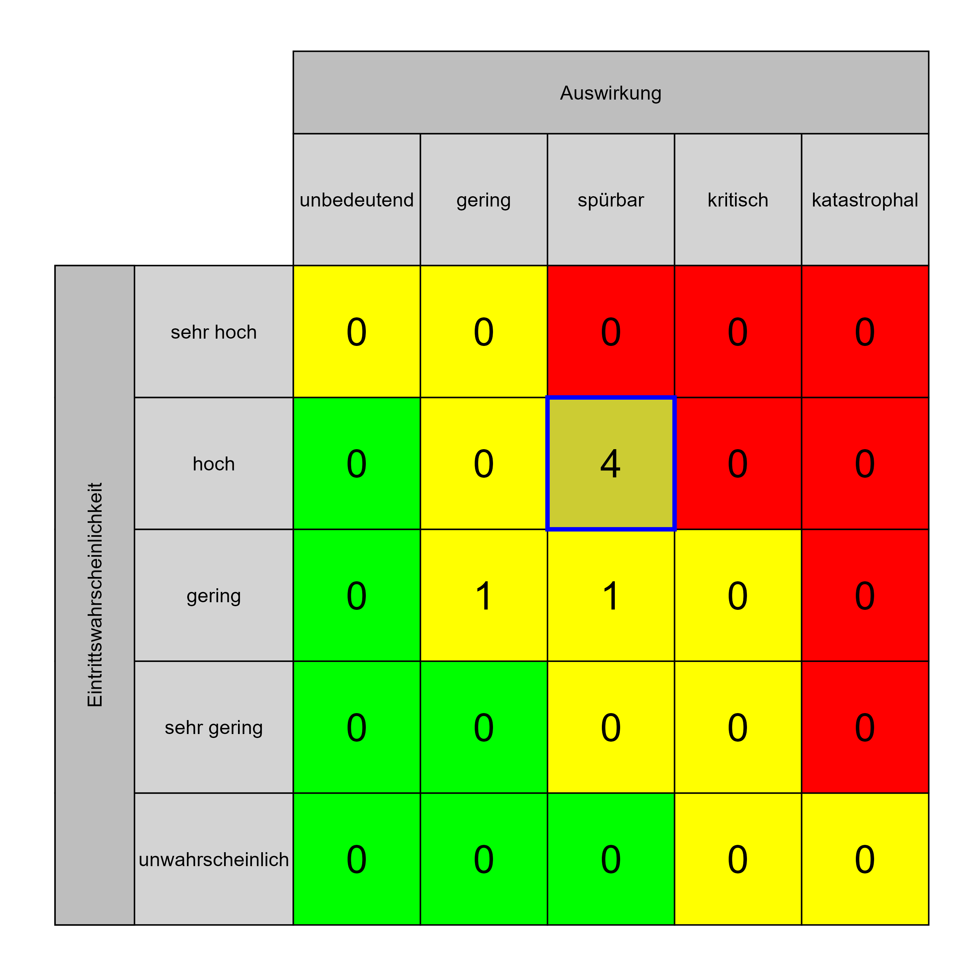

Szenario 1022
Beschreibung: [BB3] Projektanforderungen ändern sich
Auswirkung: 4
Eintritt: 3
RPZ: 12
Typ: Risiko
KBID: BB005
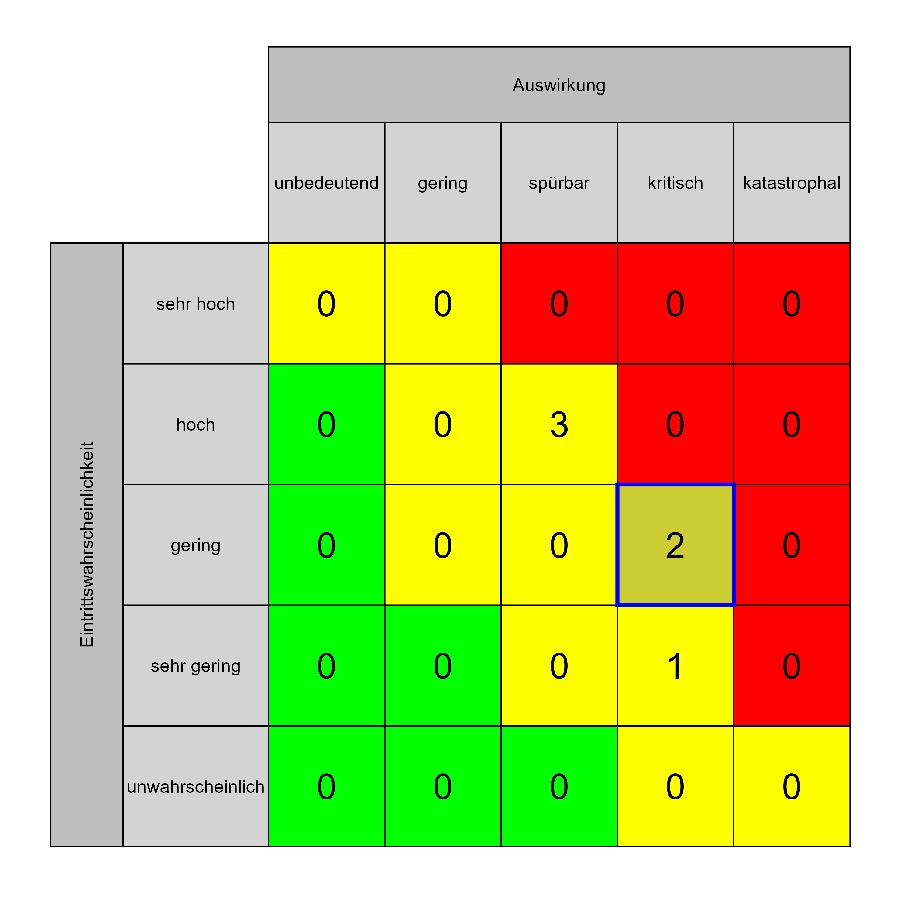

Szenario 1026
Beschreibung: [BB6] neue, überzogene (An-)Forderungen der Nutzer/Partner
Auswirkung: 3
Eintritt: 4
RPZ: 12
Typ: Risiko
KBID: BB008
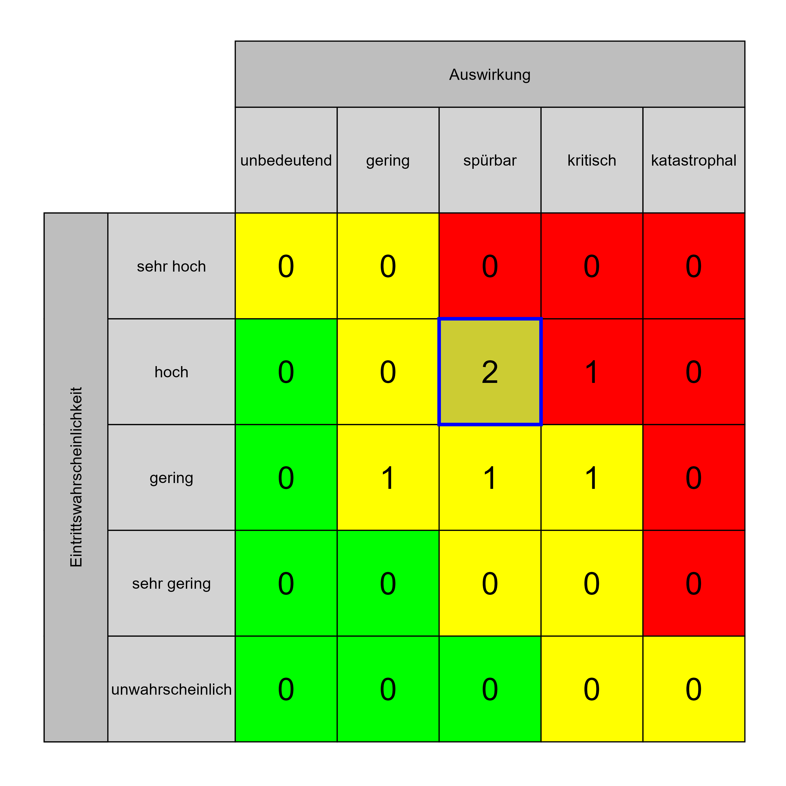

Szenario 1028
Beschreibung: [PO1] Langwierige Entscheidungsfindung
Auswirkung: 3
Eintritt: 4
RPZ: 12
Typ: Risiko
KBID: PO001
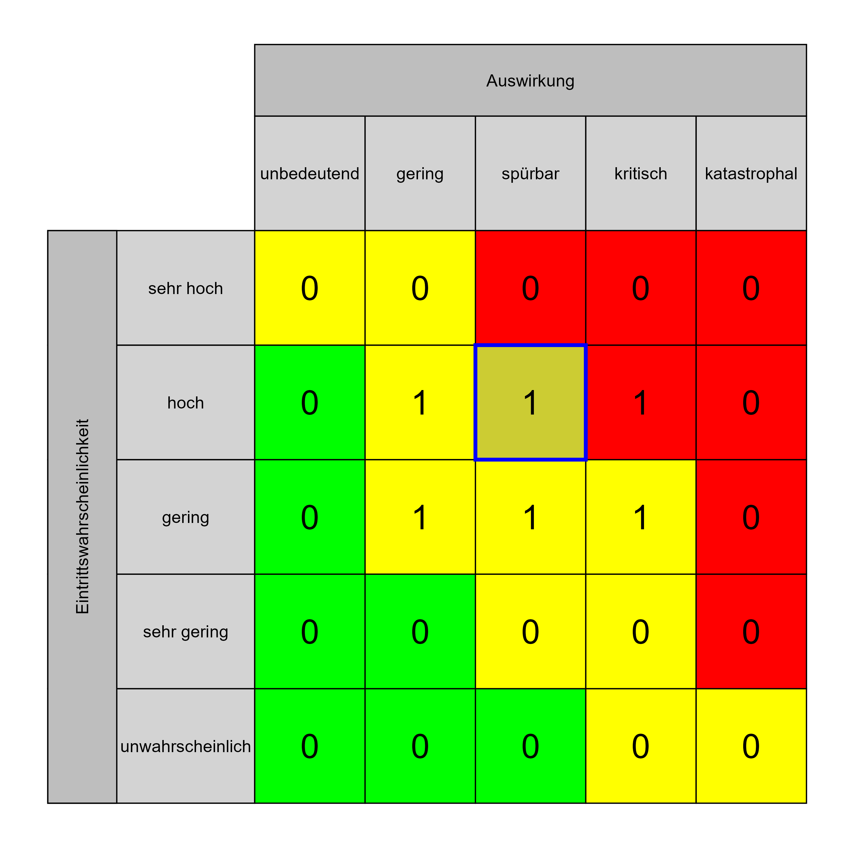

Szenario 1031
Beschreibung: [PO4] Wechsel wesentlicher Schlüsselpersonen für die Umsetzung/Verantwortlicher im Projektteam (z. B. Projektleitung, Nutzer, Planer, Auftraggeber, Verantwortungsträger in einzelnen Bereichen z. B. Technik), Know-How-Träger stehen nicht zur Verfügung / Veränderung in den Entscheidungsstrukturen
Auswirkung: 3
Eintritt: 4
RPZ: 12
Typ: Risiko
KBID: PO004


Szenario 1032
Beschreibung: [PA1] Kommunikationsfehler mit ausführenden Auftragnehmern (Betriebsführung, Instandhaltung)
Auswirkung: 4
Eintritt: 3
RPZ: 12
Typ: Risiko
KBID: PA001
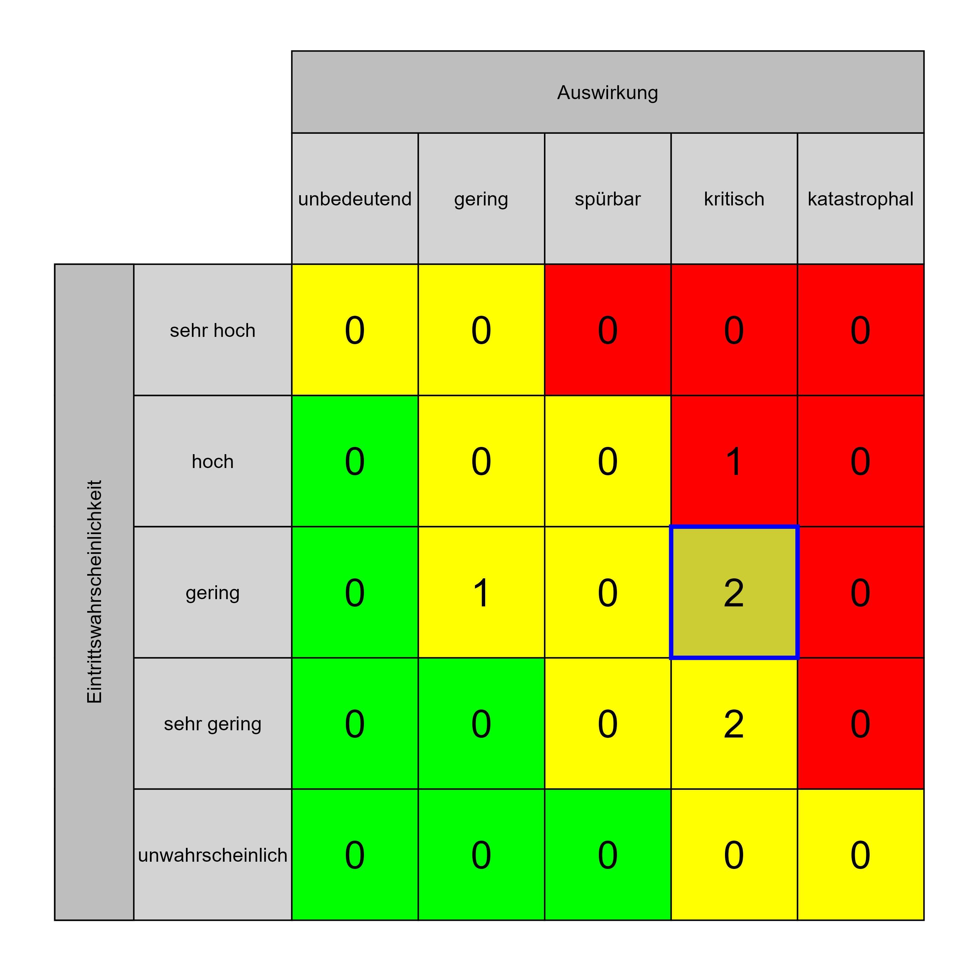

Szenario 1040
Beschreibung: [PA9] verzögerte Freigabe von Planungsschritten und Genehmigungschritten
Auswirkung: 4
Eintritt: 3
RPZ: 12
Typ: Risiko
KBID: PA009
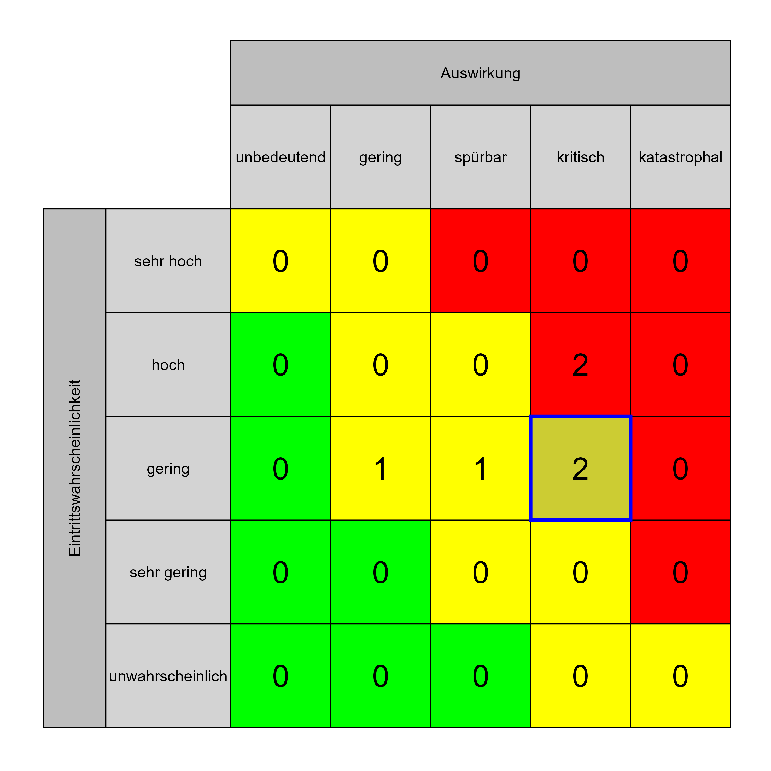

Szenario 1045
Beschreibung: [PF5] personelle Veränderungen (innerhalb der Auftraggeber Organisation) groß
Auswirkung: 3
Eintritt: 4
RPZ: 12
Typ: Risiko
KBID: PF008
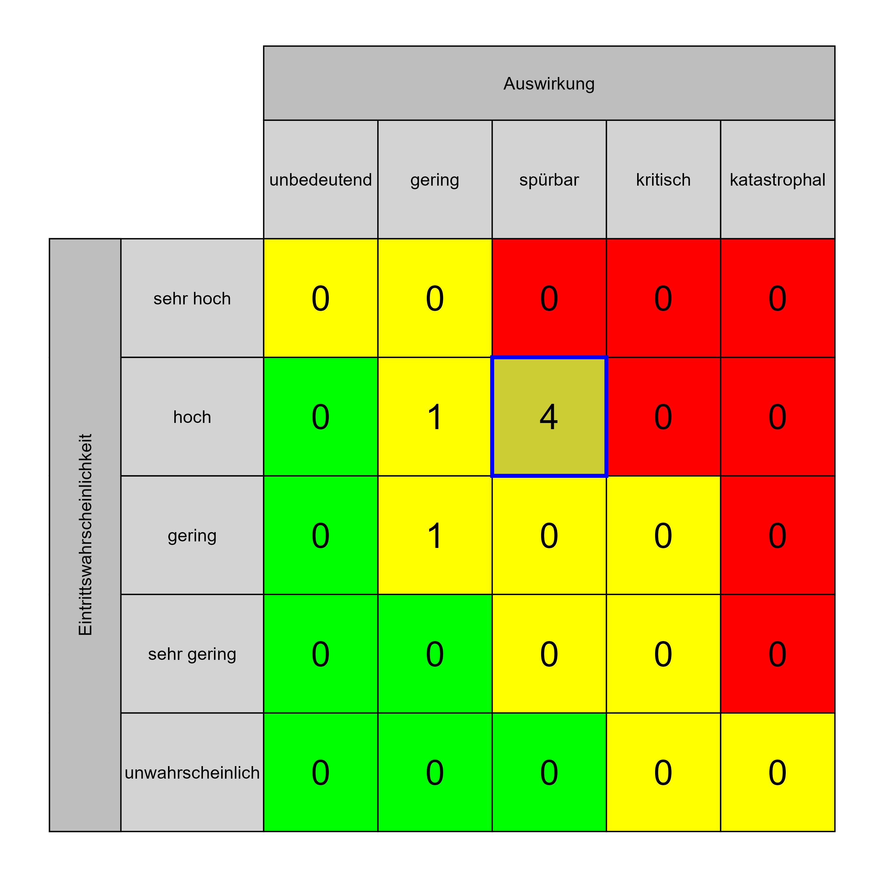

Szenario 993
Beschreibung: [PU3] Widerstand und Einfluss von innen (Abteilungen, Stationen …)
Auswirkung: 3
Eintritt: 3
RPZ: 9
Typ: Risiko
KBID: PU006
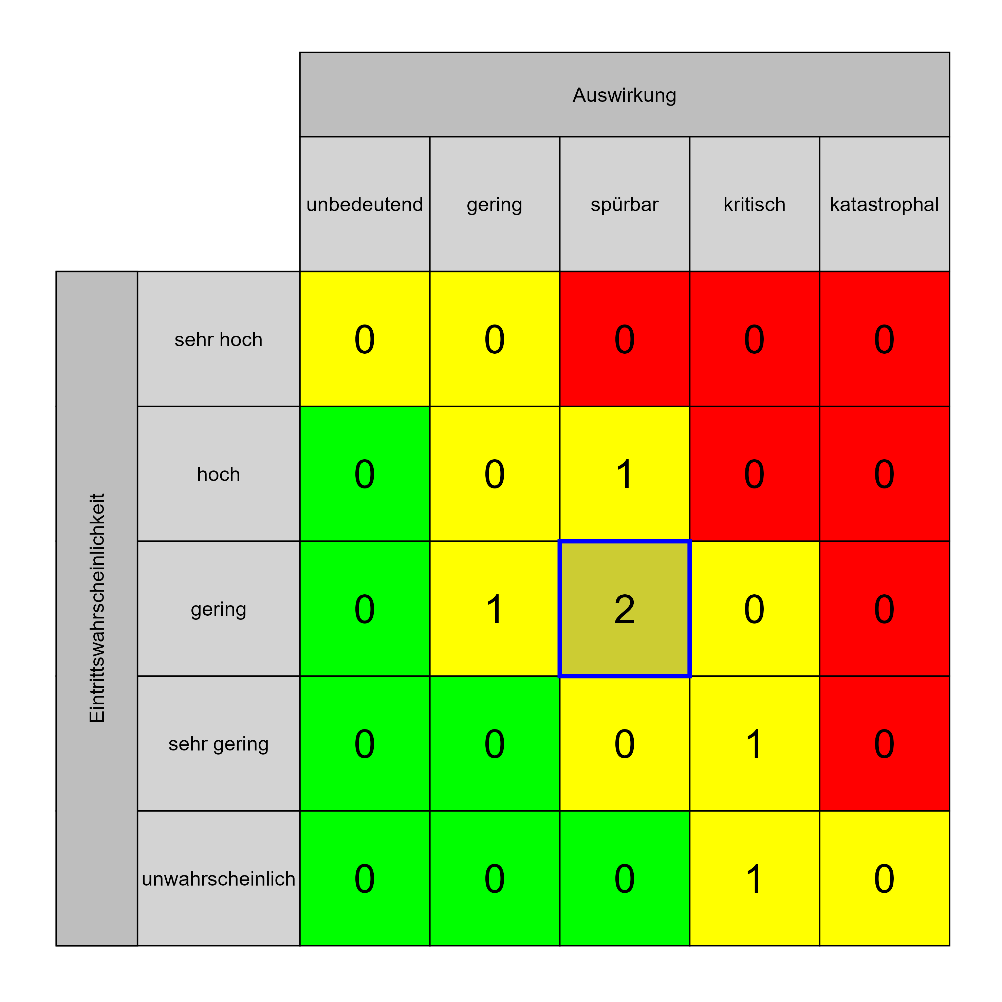

Szenario 994
Beschreibung: [PU4] Widerstand und Einfluss von außen (z.B. Anrainer …)
Auswirkung: 3
Eintritt: 3
RPZ: 9
Typ: Risiko
KBID: PU008
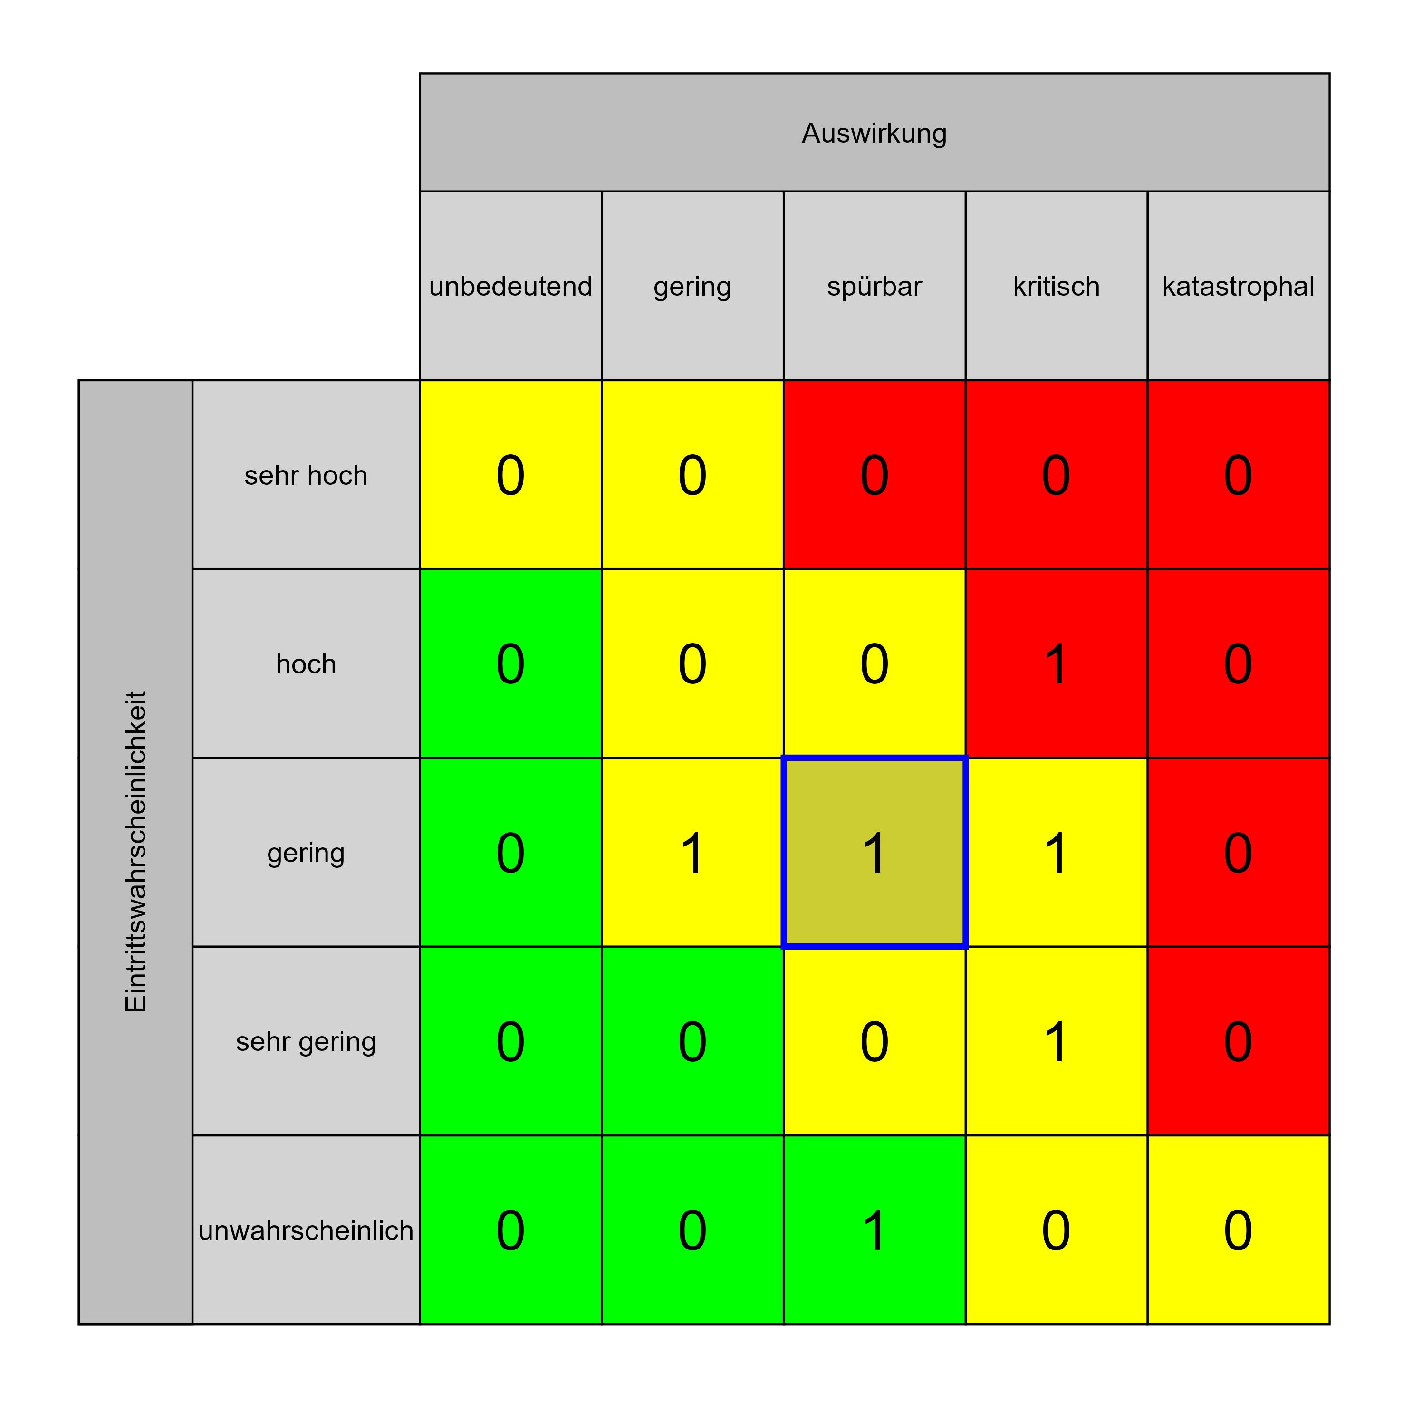

Szenario 995
Beschreibung: [PU5] Bei Inbetriebnahme keine Kompatibilität der Projektziele mit dem Versorgungsauftrag (z.B. Betriebsziele, politische Ziele, Umsetzung ÖSG-RSG usw.)
Auswirkung: 3
Eintritt: 3
RPZ: 9
Typ: Risiko
KBID: PU009
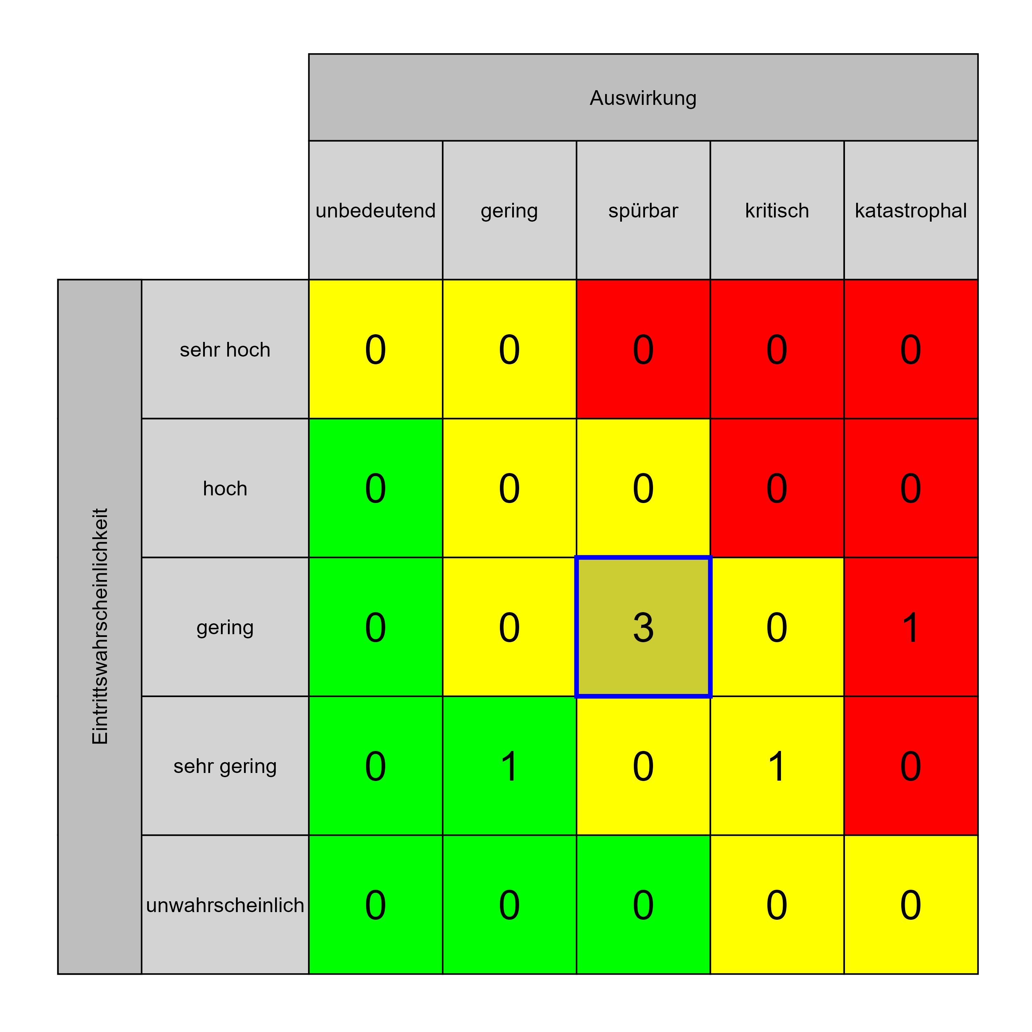

Szenario 1002
Beschreibung: [ÖU1] Umwelteinflüsse können Projekt behindern oder beeinflussen
Auswirkung: 3
Eintritt: 3
RPZ: 9
Typ: Risiko
KBID: ÖU002
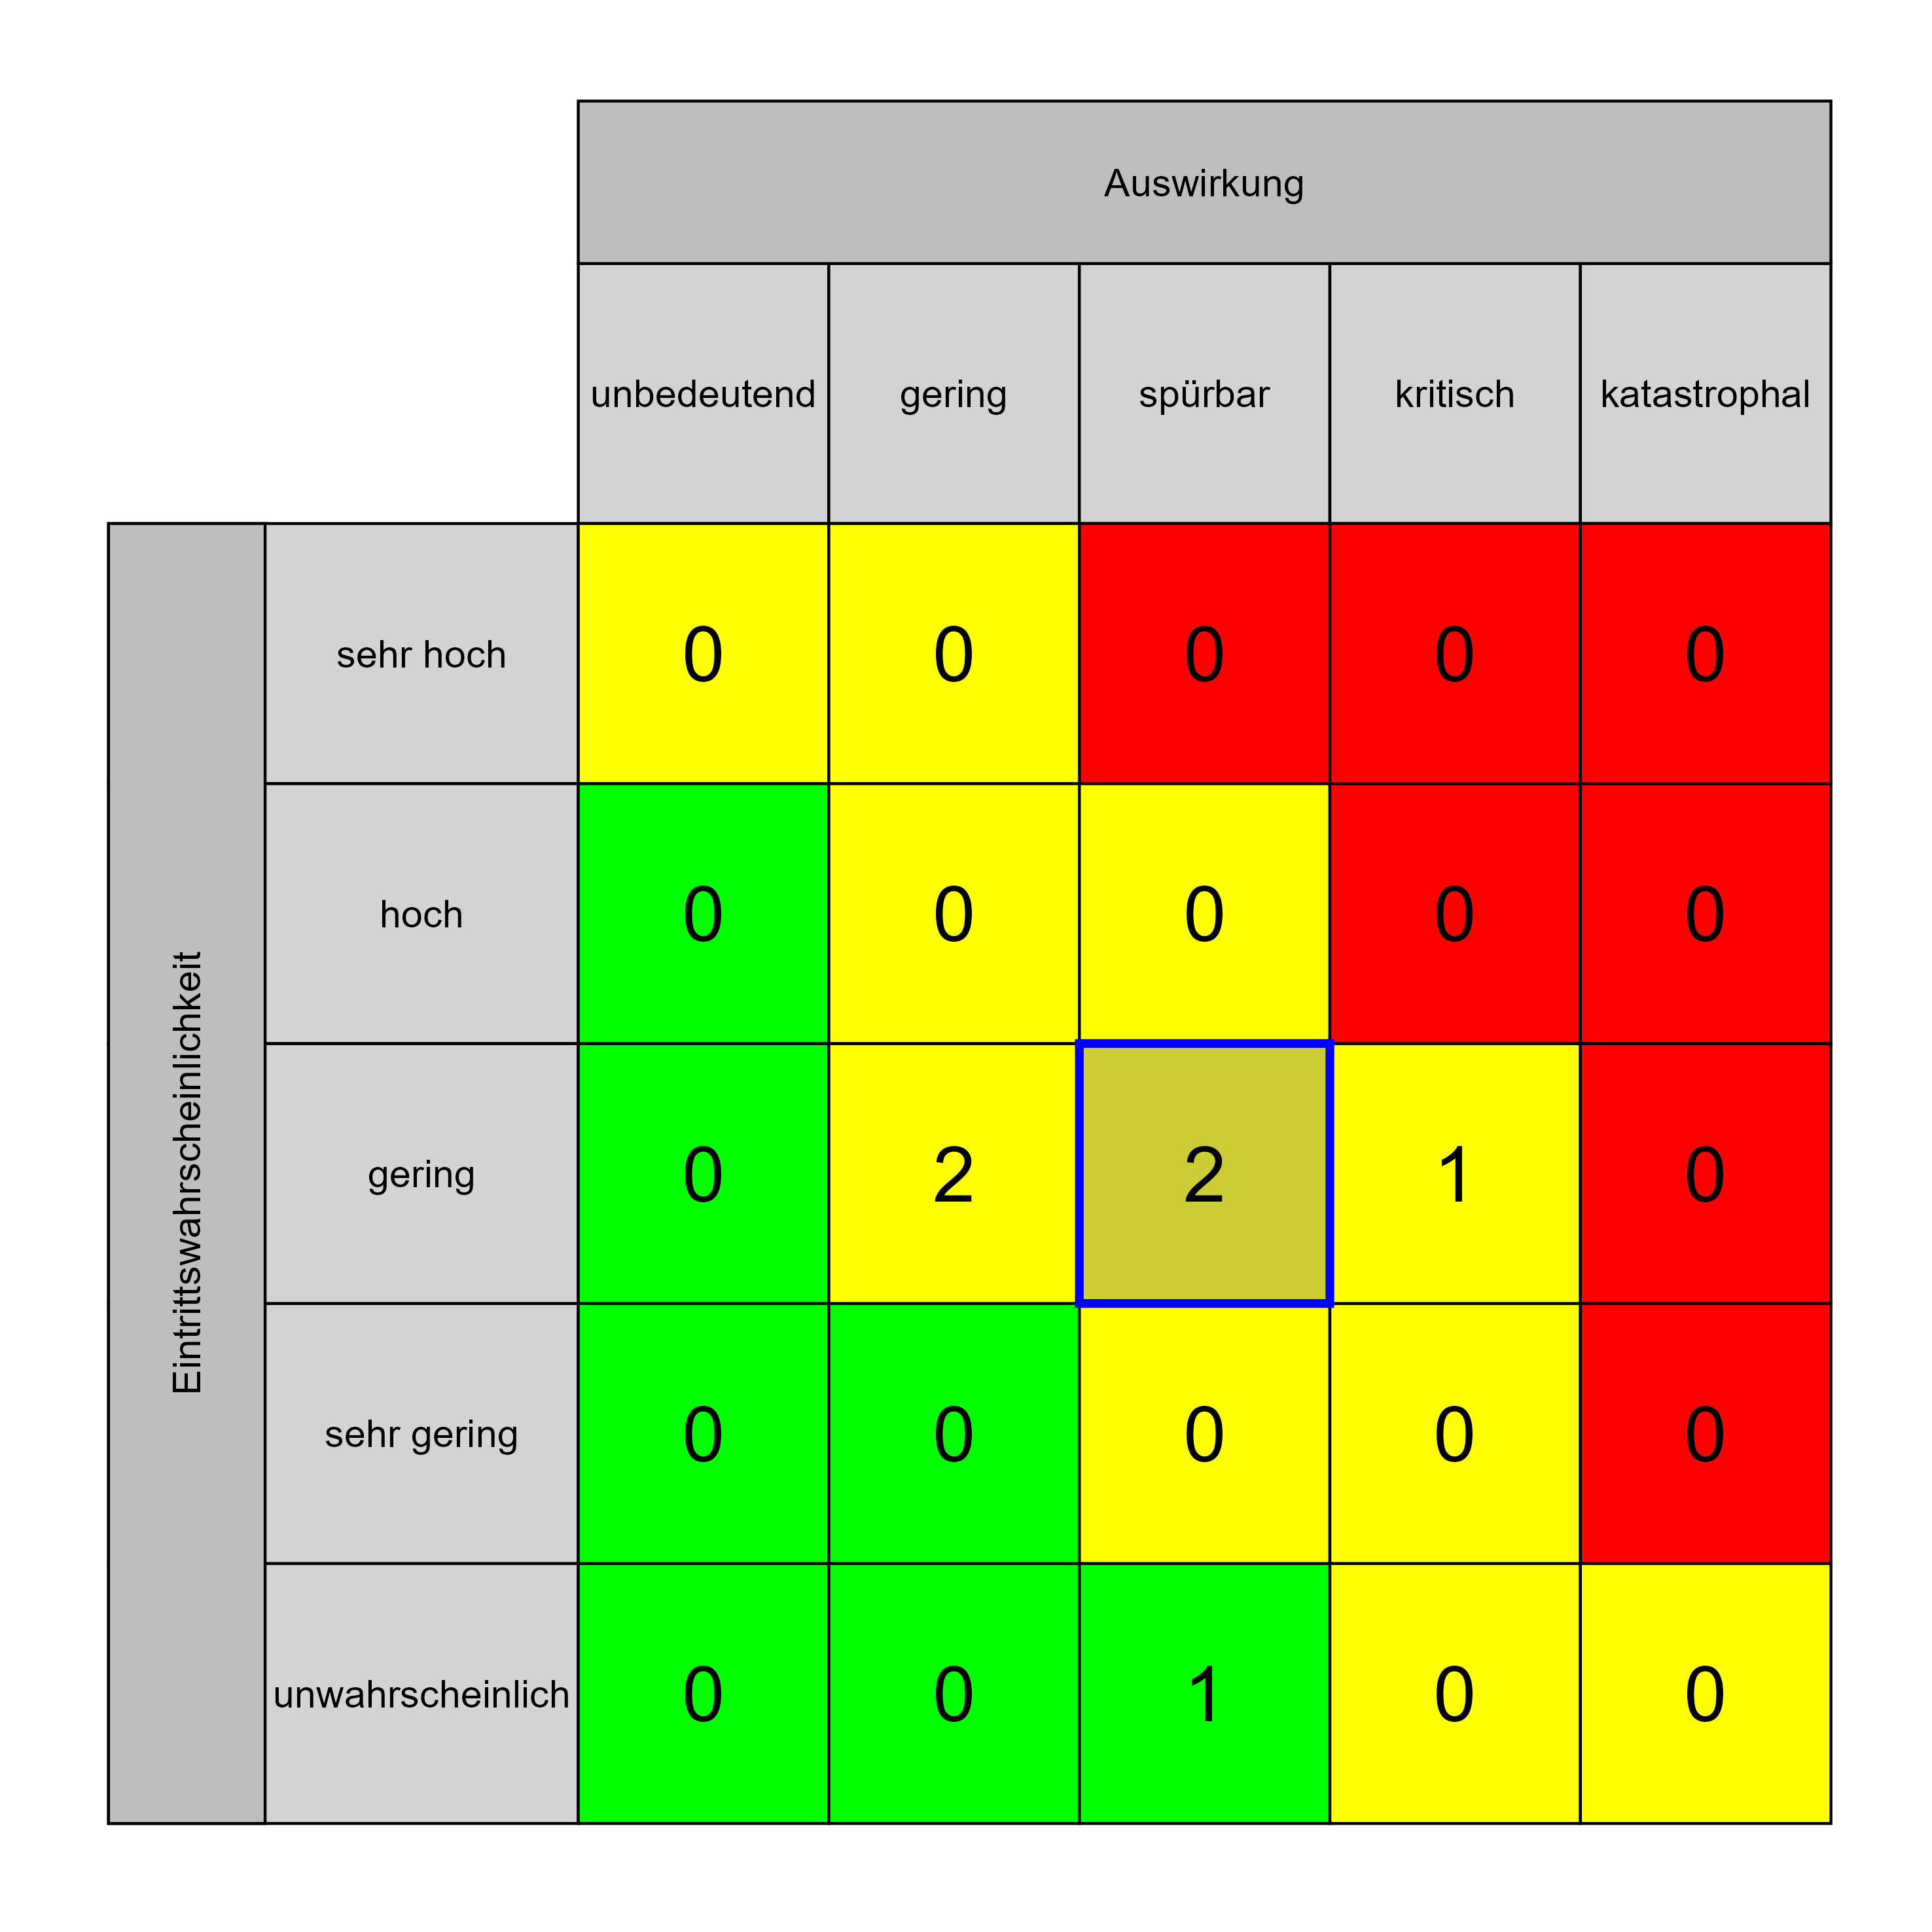

Szenario 1007
Beschreibung: [ÖU5] Verunreinigung des Grundwasser
Auswirkung: 3
Eintritt: 3
RPZ: 9
Typ: Risiko
KBID: ÖU007
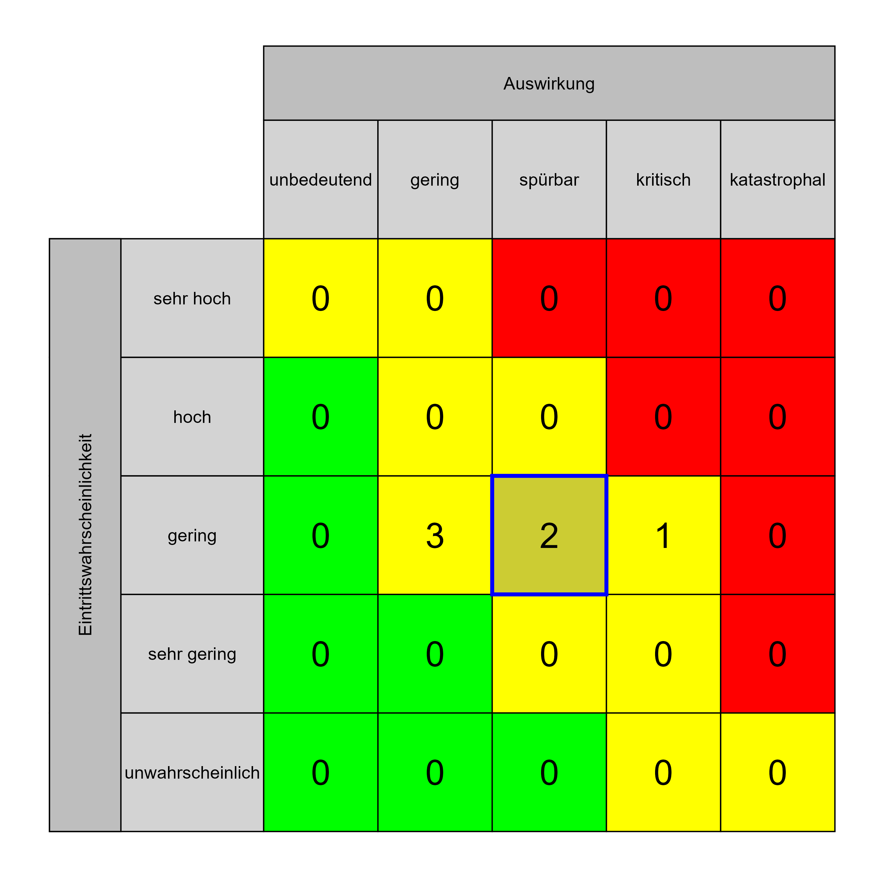

Szenario 1010
Beschreibung: [RA1] Verzögerungen in diversen Vergabeverfahren (Einsprüche) vor allem bei Schlüsselgewerken
Auswirkung: 3
Eintritt: 3
RPZ: 9
Typ: Risiko
KBID: RA001
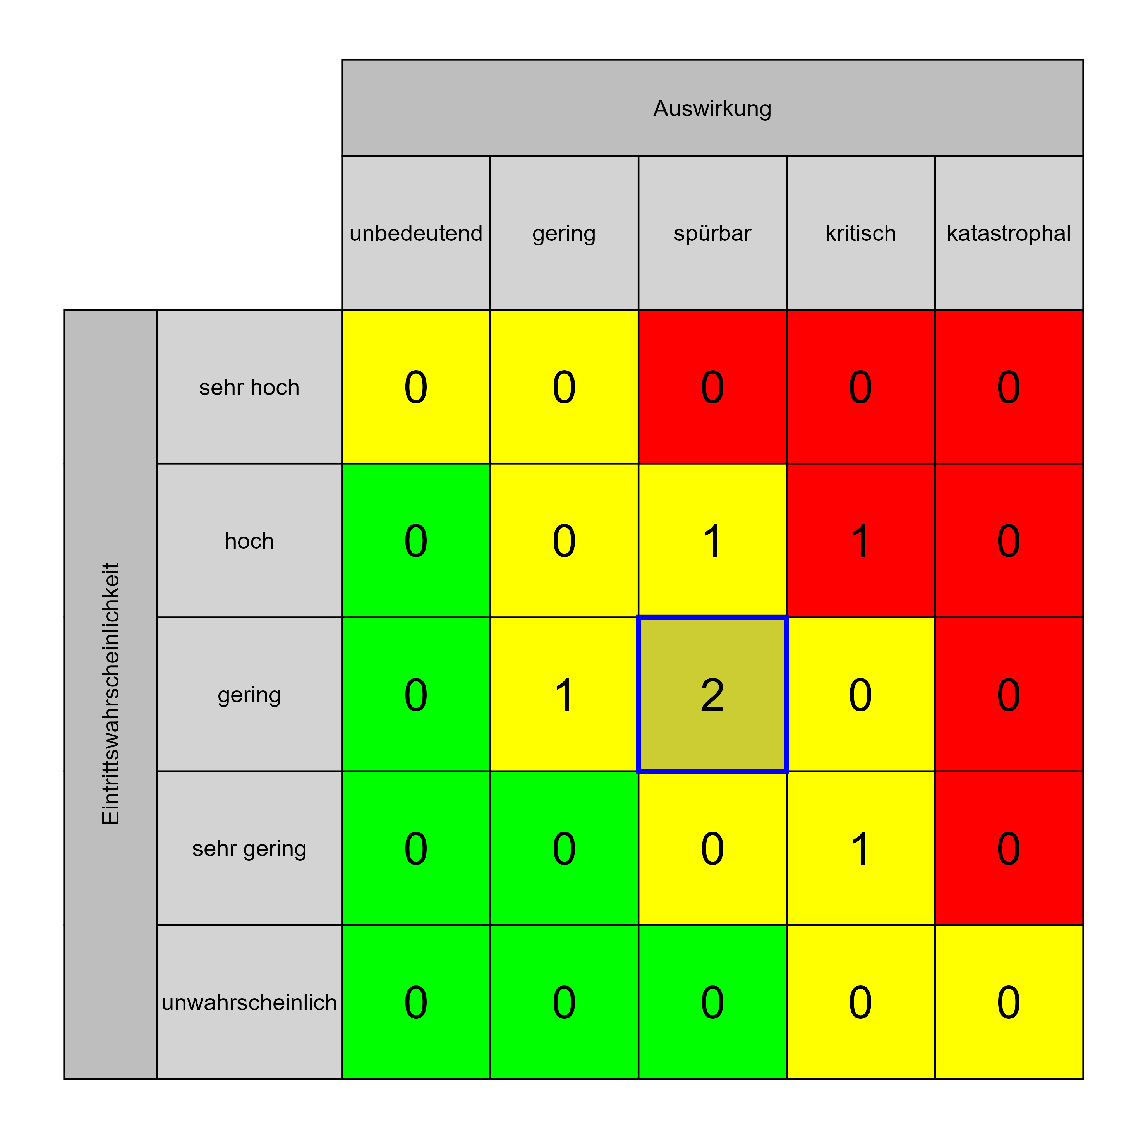

Szenario 1012
Beschreibung: [UV1] veränderte Marktentwicklung
Auswirkung: 3
Eintritt: 3
RPZ: 9
Typ: Risiko
KBID: UV001
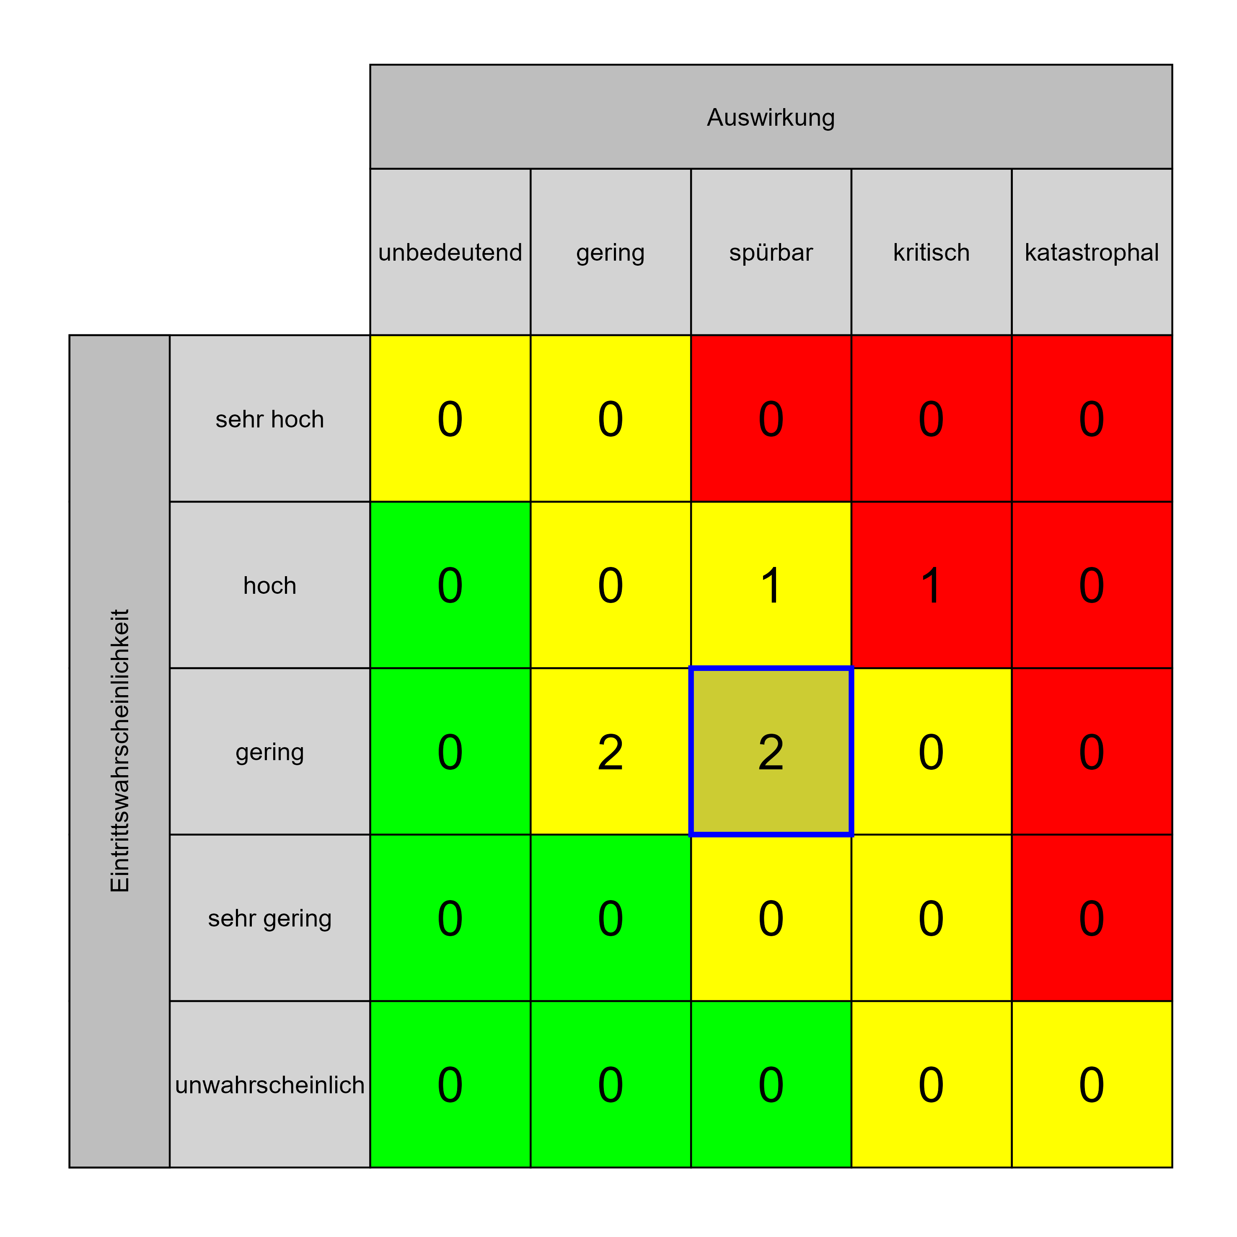

Szenario 1013
Beschreibung: [UV2] Änderung/Reduktion der/des medizinischen Leistungsplanung/-spektrums/-angebotsplanung bis zur Inbetriebnahme
Auswirkung: 3
Eintritt: 3
RPZ: 9
Typ: Risiko
KBID: UV002
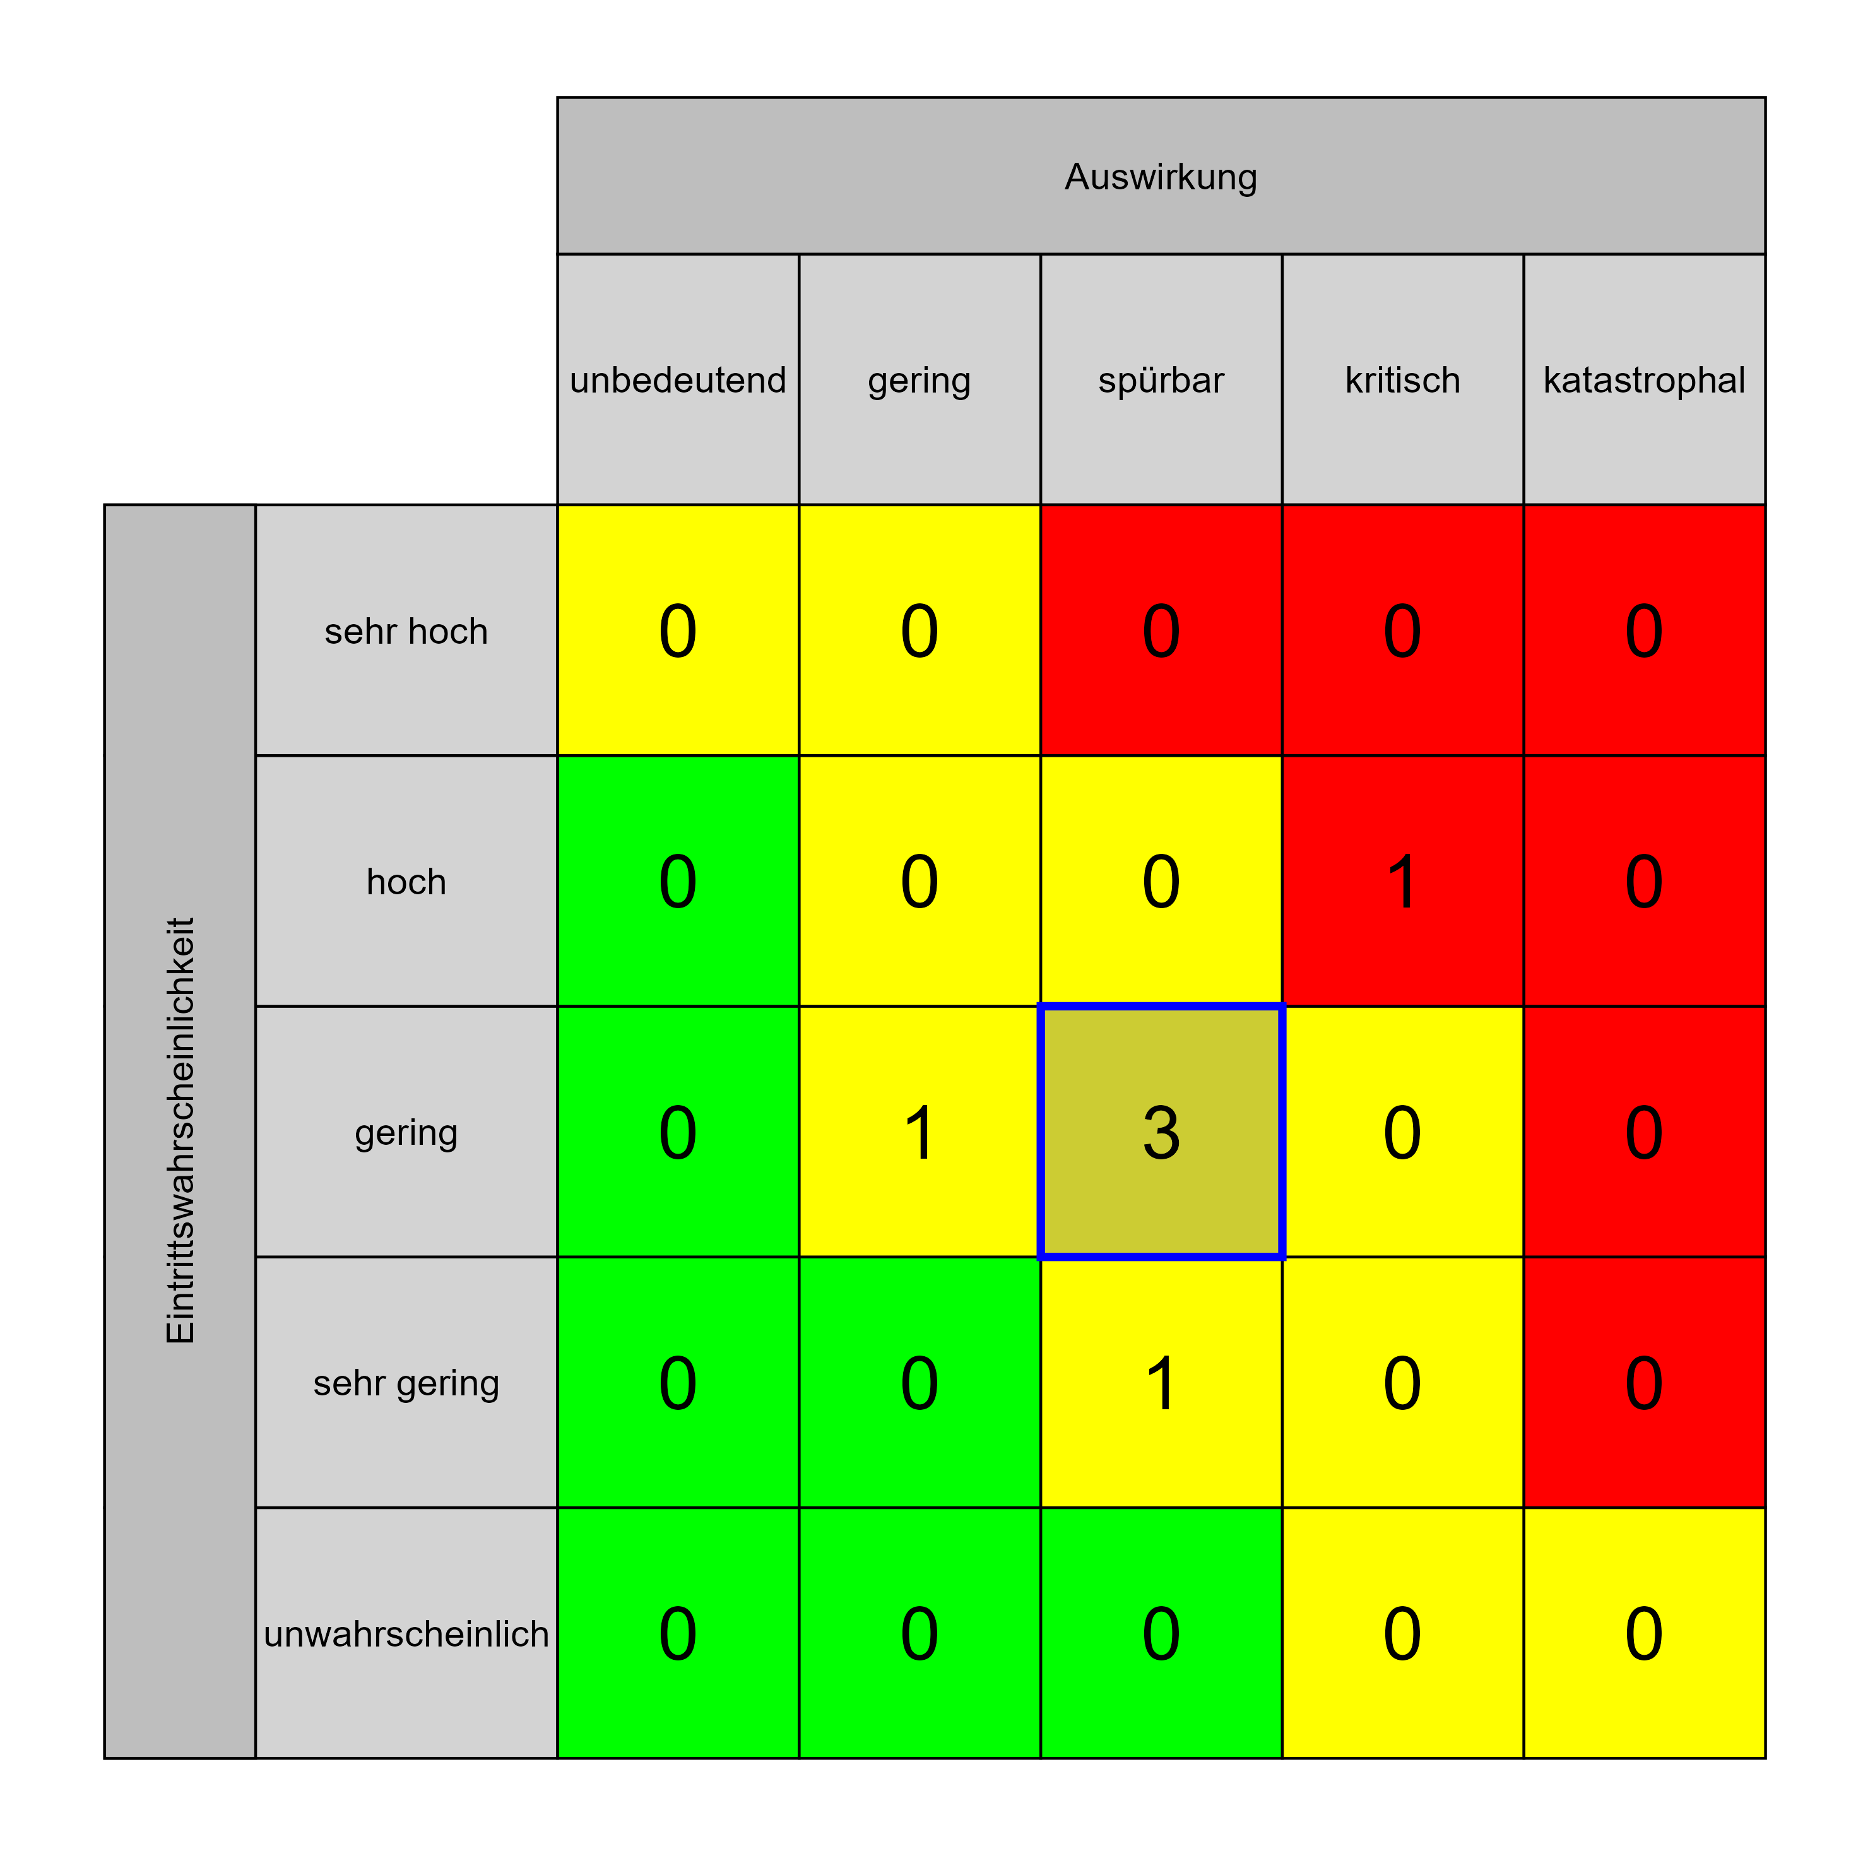

Szenario 1015
Beschreibung: [PV2] Zu eng gesetzter Projektterminplan
Auswirkung: 3
Eintritt: 3
RPZ: 9
Typ: Risiko
KBID: PV002
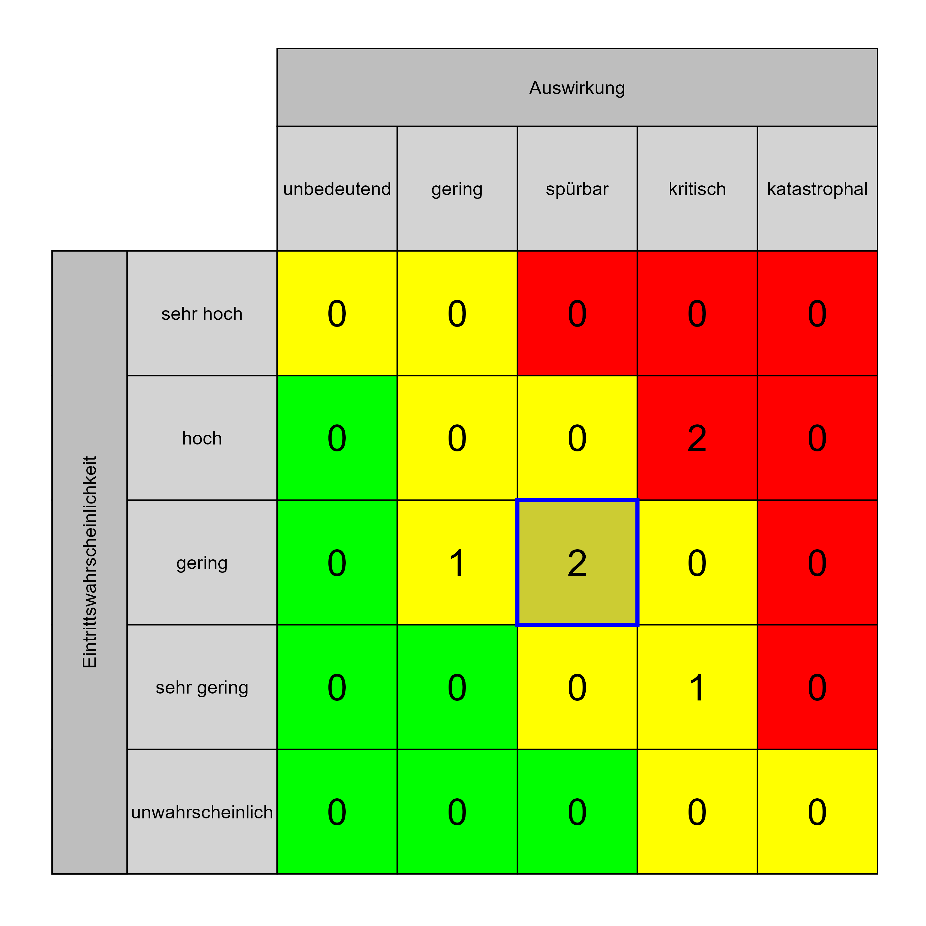

Szenario 1016
Beschreibung: [PV3] Planungsfehler
Auswirkung: 3
Eintritt: 3
RPZ: 9
Typ: Risiko
KBID: PV003


Szenario 1020
Beschreibung: [BB2] Personalwechsel in Schlüsselpositionen intern in der KABEG
Auswirkung: 3
Eintritt: 3
RPZ: 9
Typ: Risiko
KBID: BB004
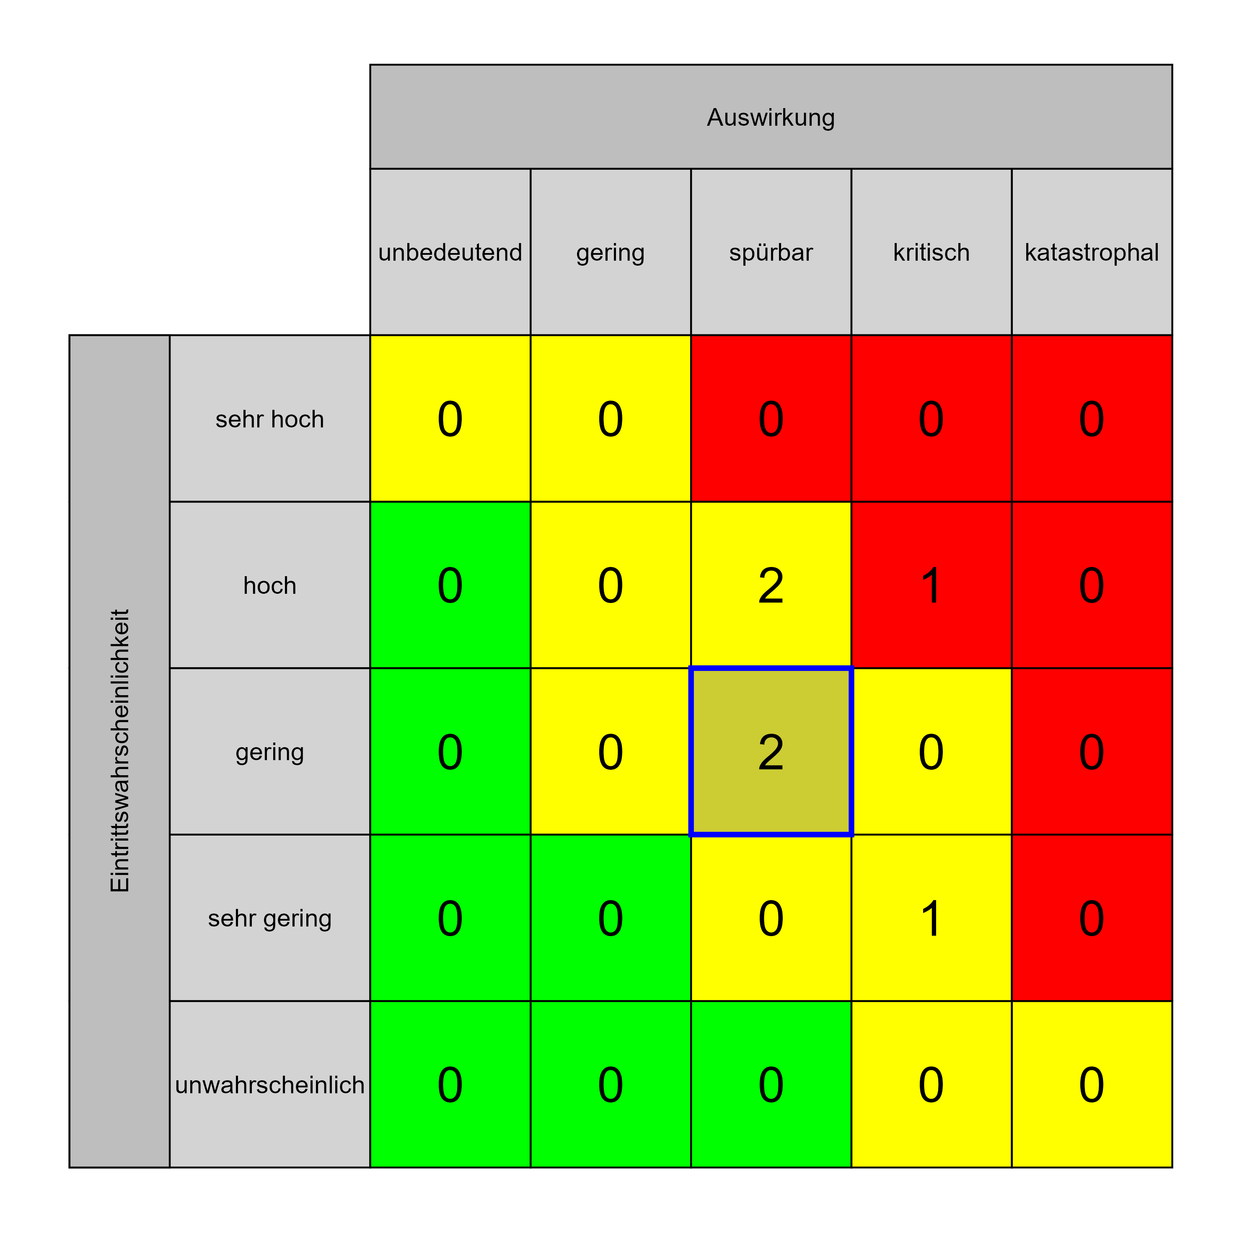

Szenario 1024
Beschreibung: [BB4] Abhängigkeiten der Projektumsetzung von Einzelpersonen
Auswirkung: 3
Eintritt: 3
RPZ: 9
Typ: Risiko
KBID: BB006
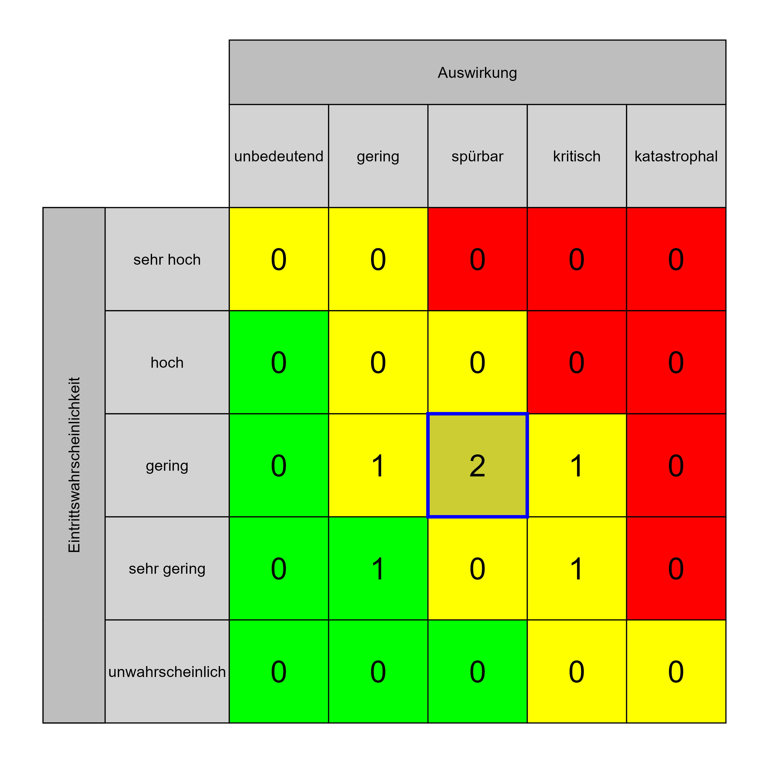

Szenario 1025
Beschreibung: [BB5] veränderte bzw. nicht/besonders wahrgenommene Zuständigkeit
Auswirkung: 3
Eintritt: 3
RPZ: 9
Typ: Risiko
KBID: BB007
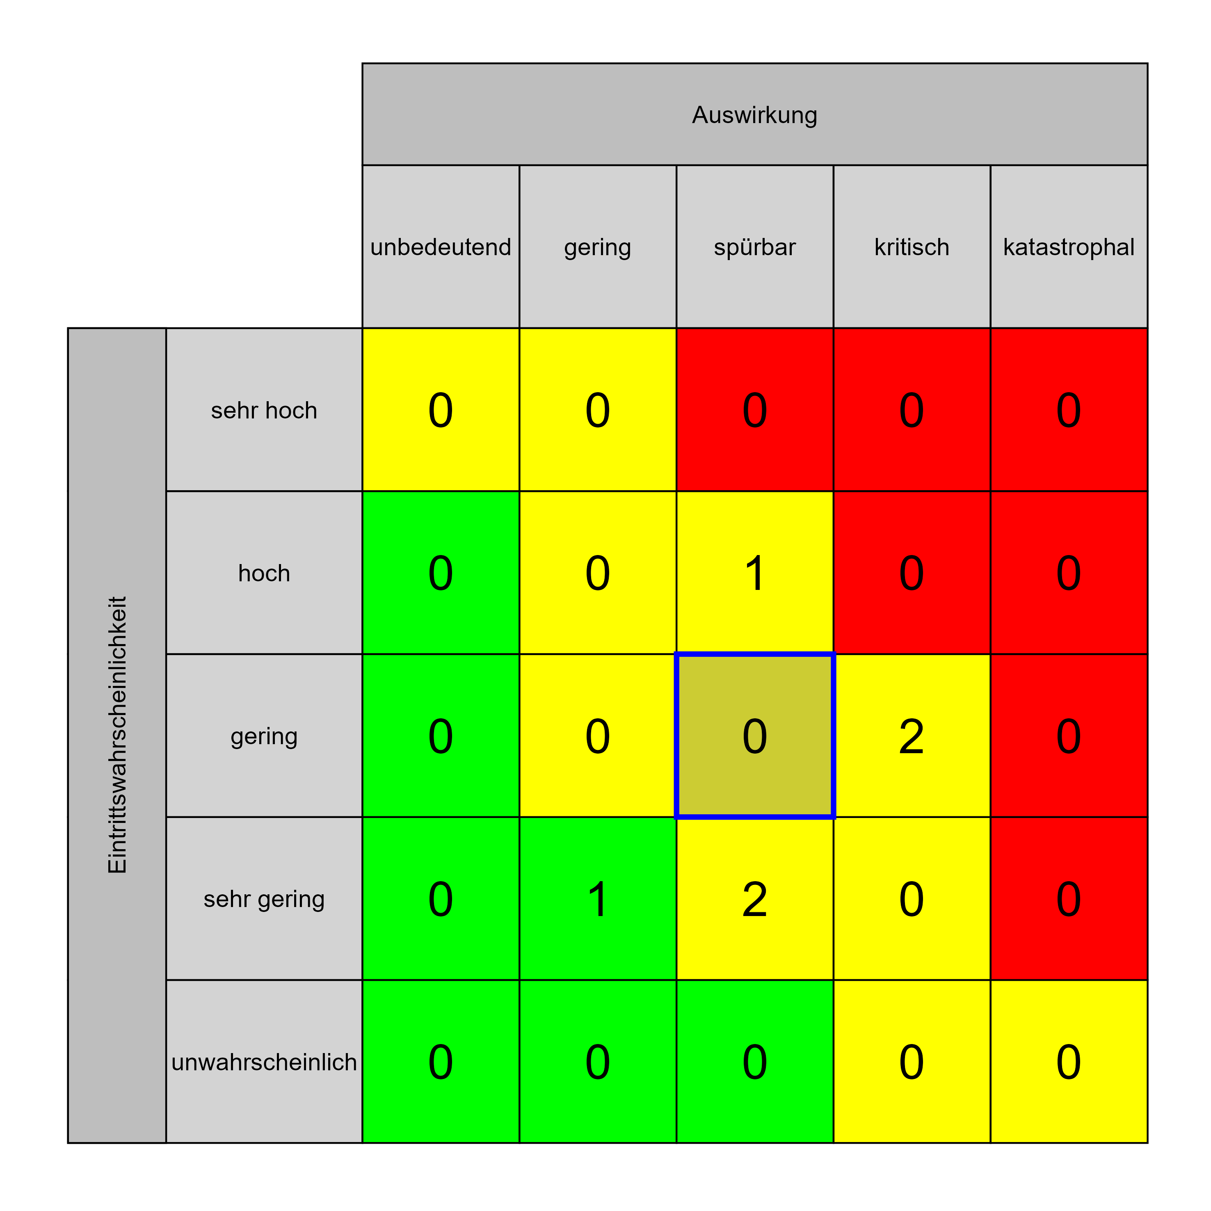

Szenario 1027
Beschreibung: [BB7] falsche oder nicht ausgesprochene Erwartungen durch Nutzer, Partner
Auswirkung: 3
Eintritt: 3
RPZ: 9
Typ: Risiko
KBID: BB009
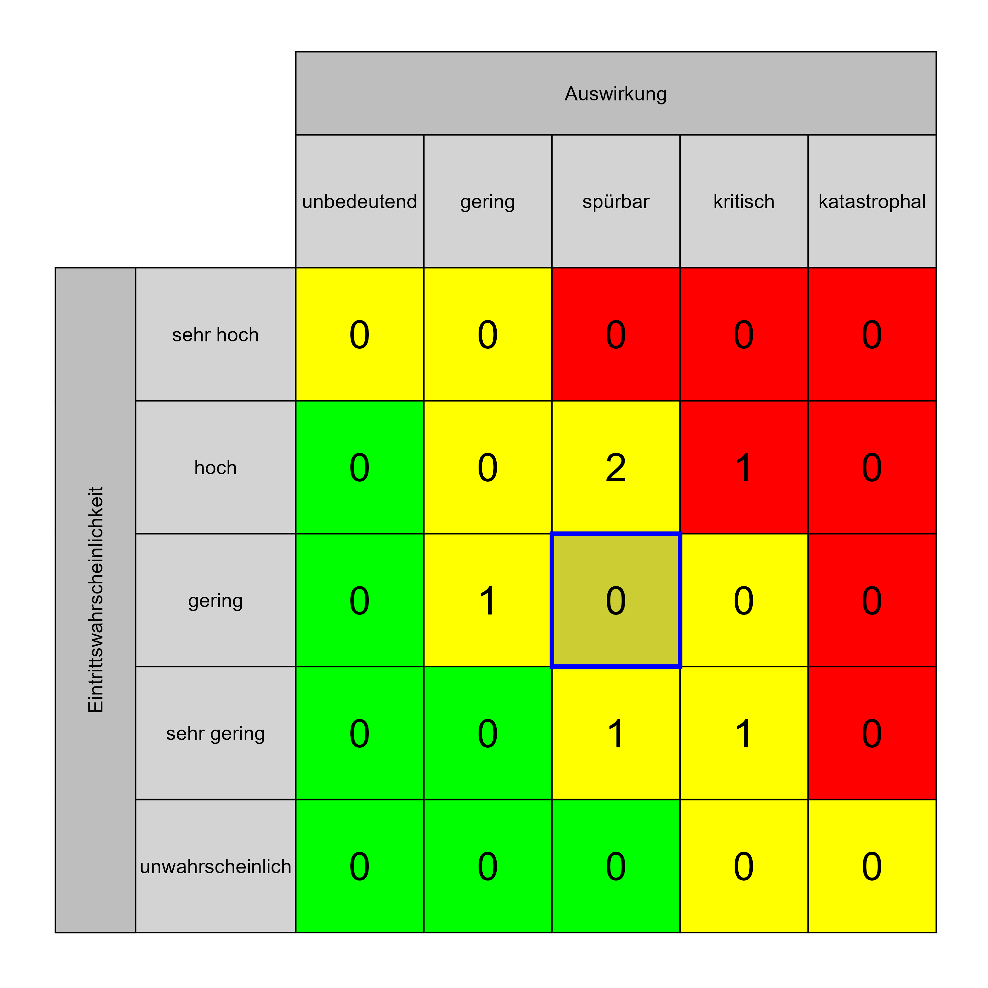

Szenario 1029
Beschreibung: [PO2] Nicht vorhandene bzw. nicht kommunizierte QM-Standards
Auswirkung: 3
Eintritt: 3
RPZ: 9
Typ: Risiko
KBID: PO002
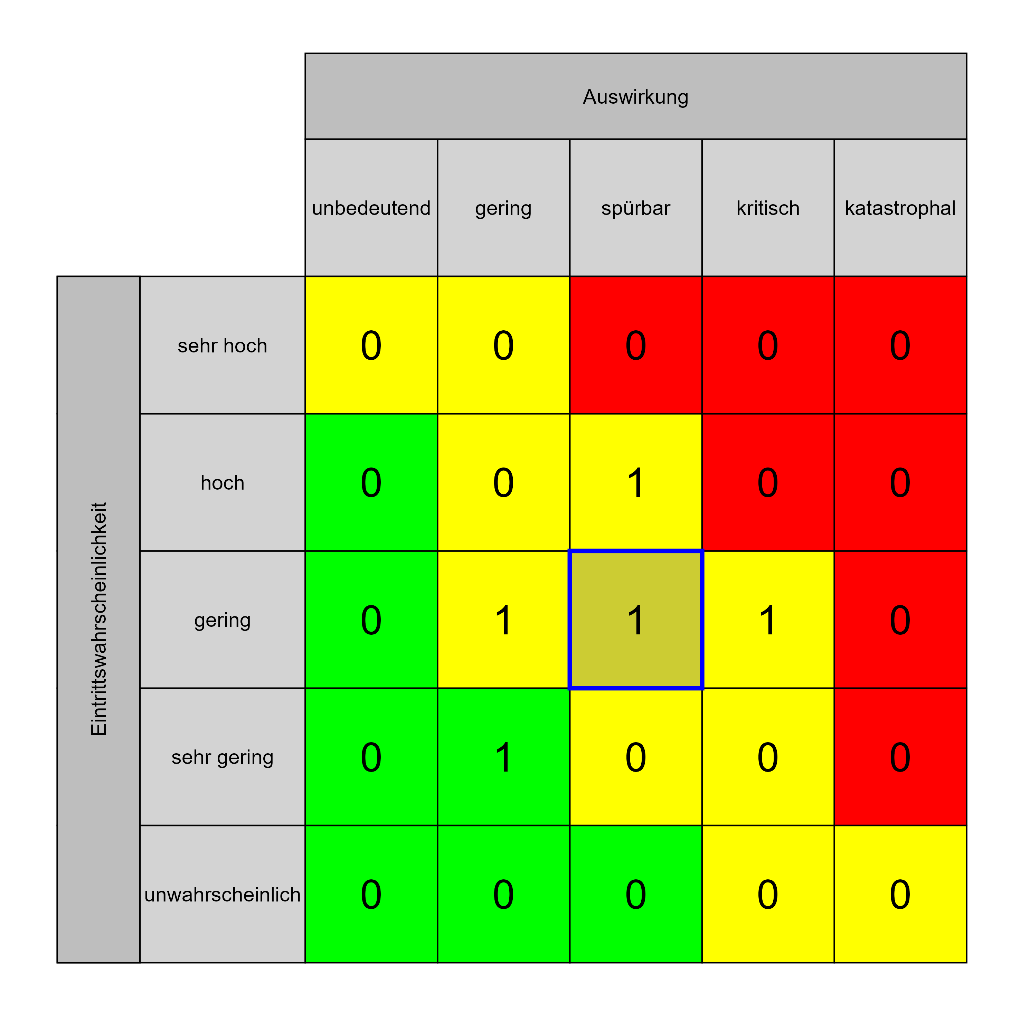

Szenario 1030
Beschreibung: [PO3] fehlende selbständige interne Koordination (Informationsweitergabe) der Fachabteilung
Auswirkung: 3
Eintritt: 3
RPZ: 9
Typ: Risiko
KBID: PO003
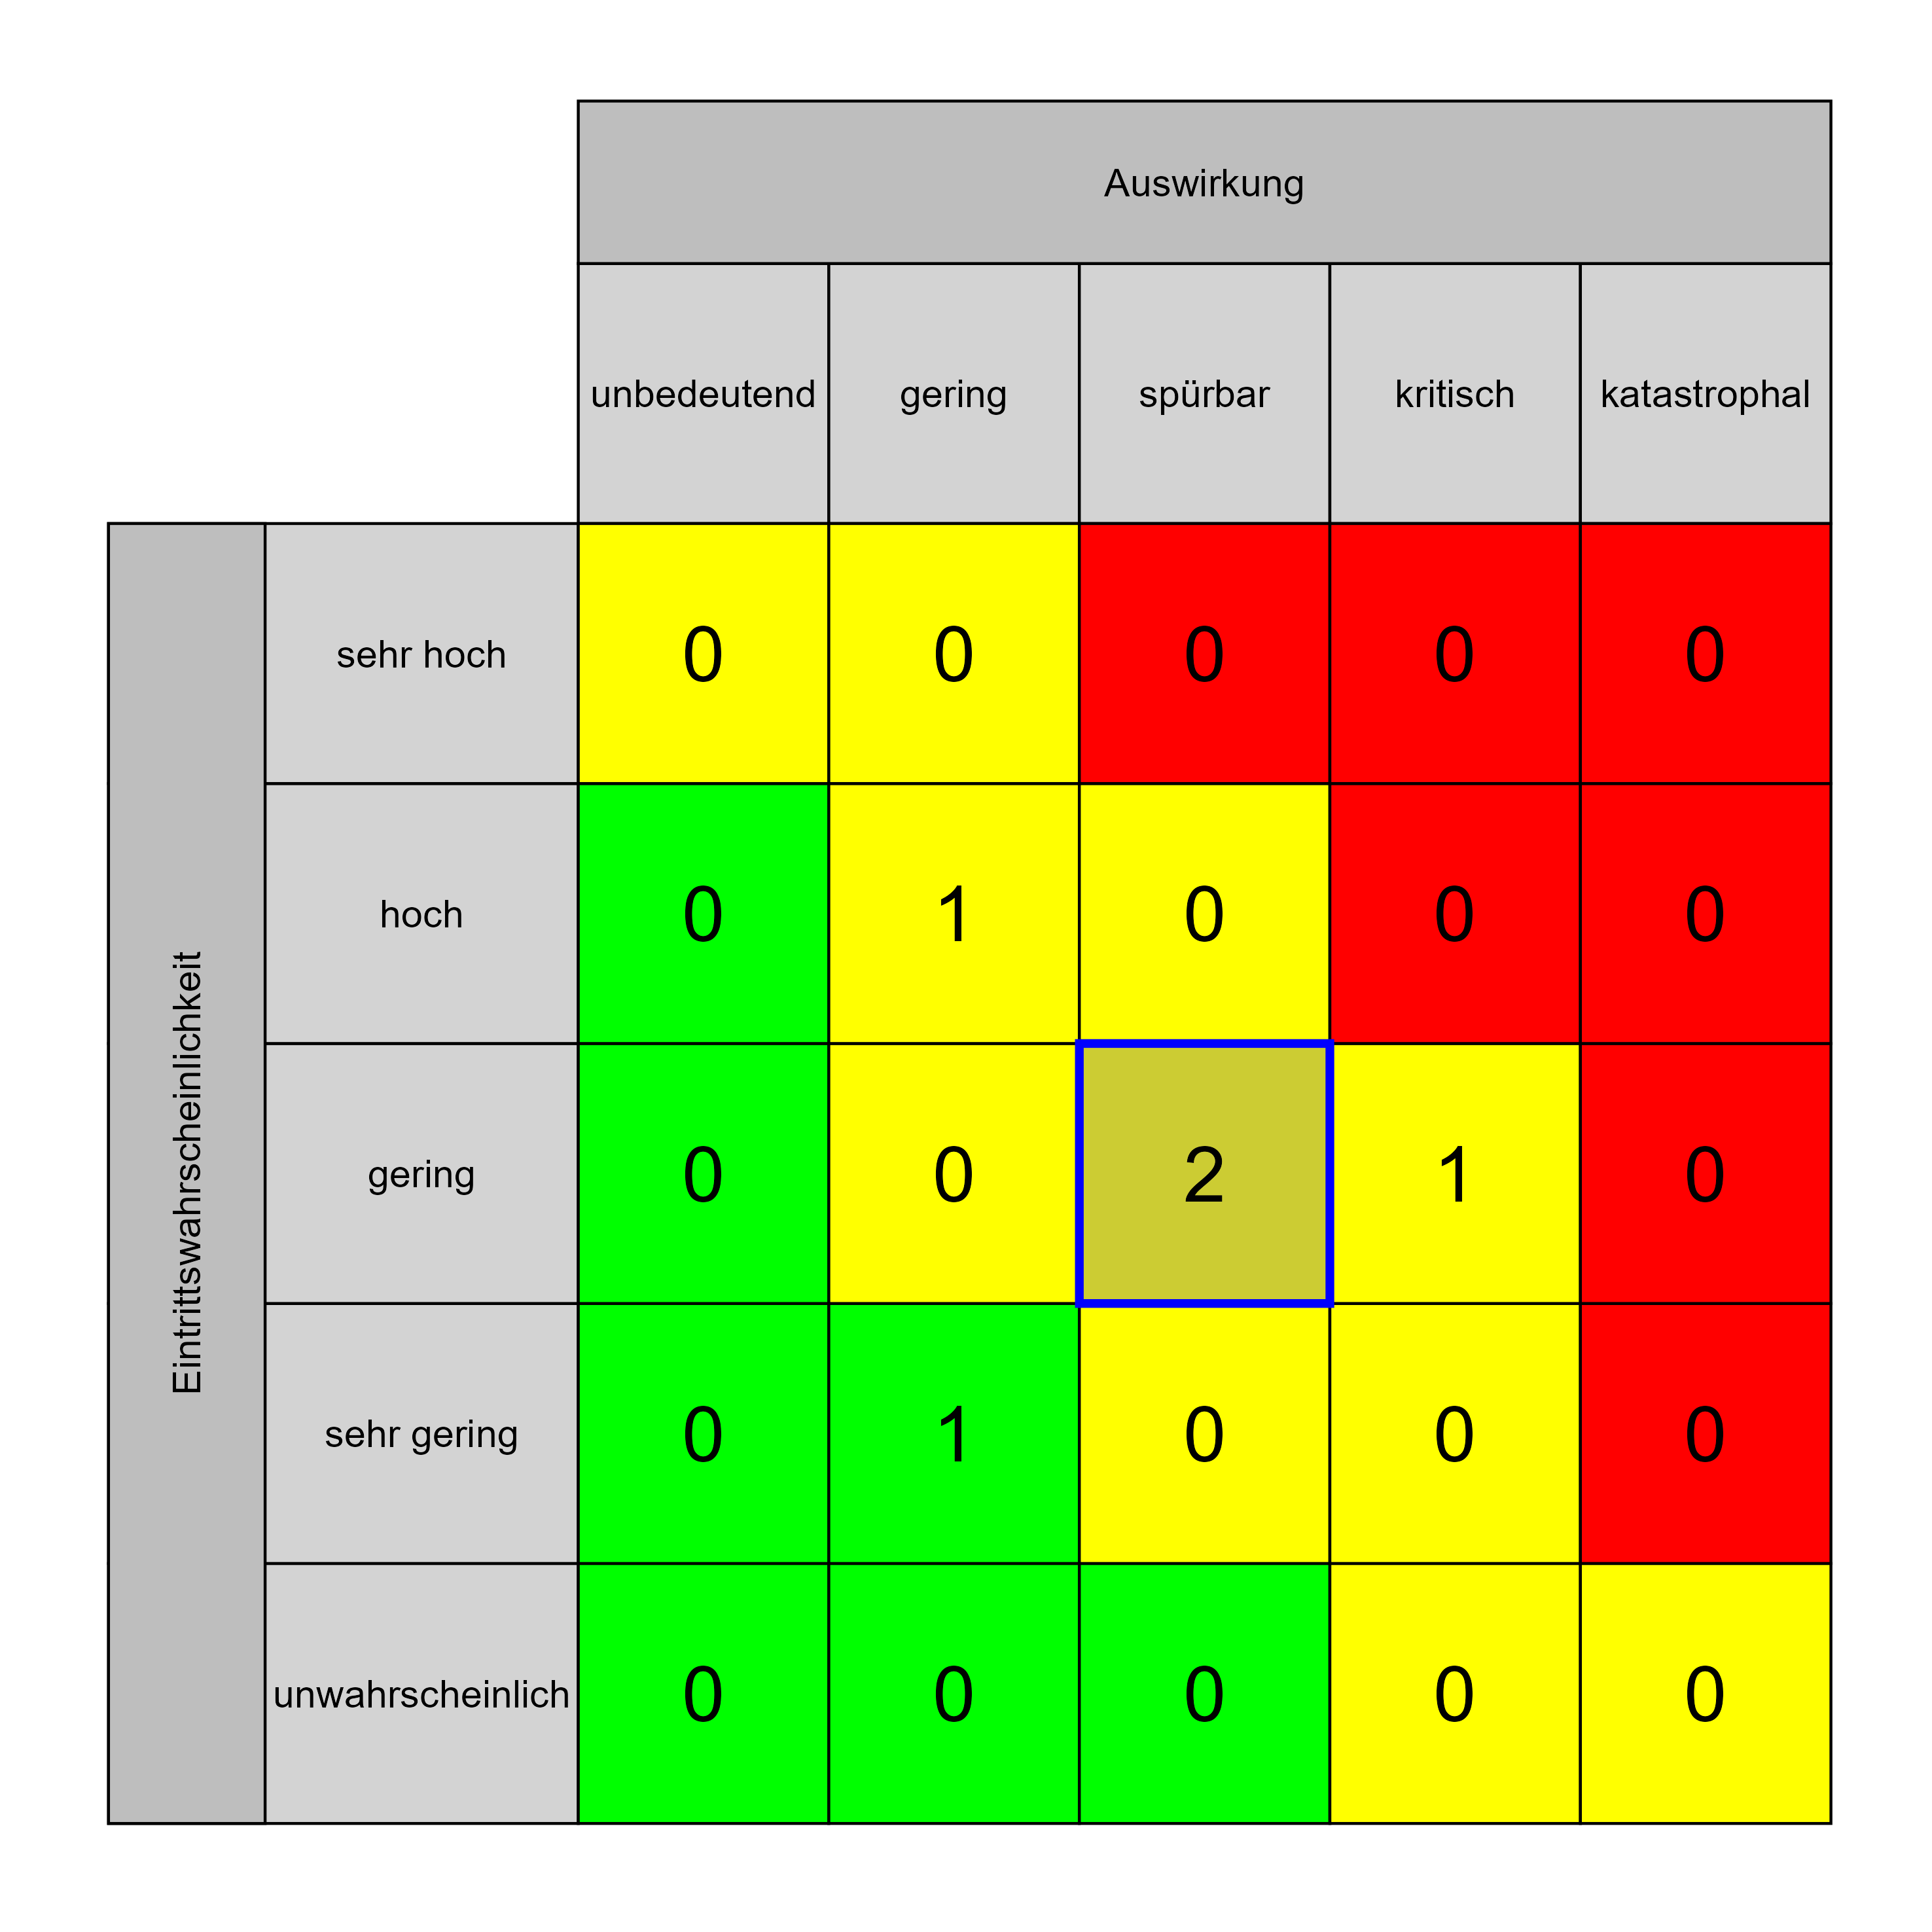

Szenario 1033
Beschreibung: [PA2] Ressourcenverfügbarkeit bei ausführenden Auftragnehmern nicht vorhanden
Auswirkung: 3
Eintritt: 3
RPZ: 9
Typ: Risiko
KBID: PA002
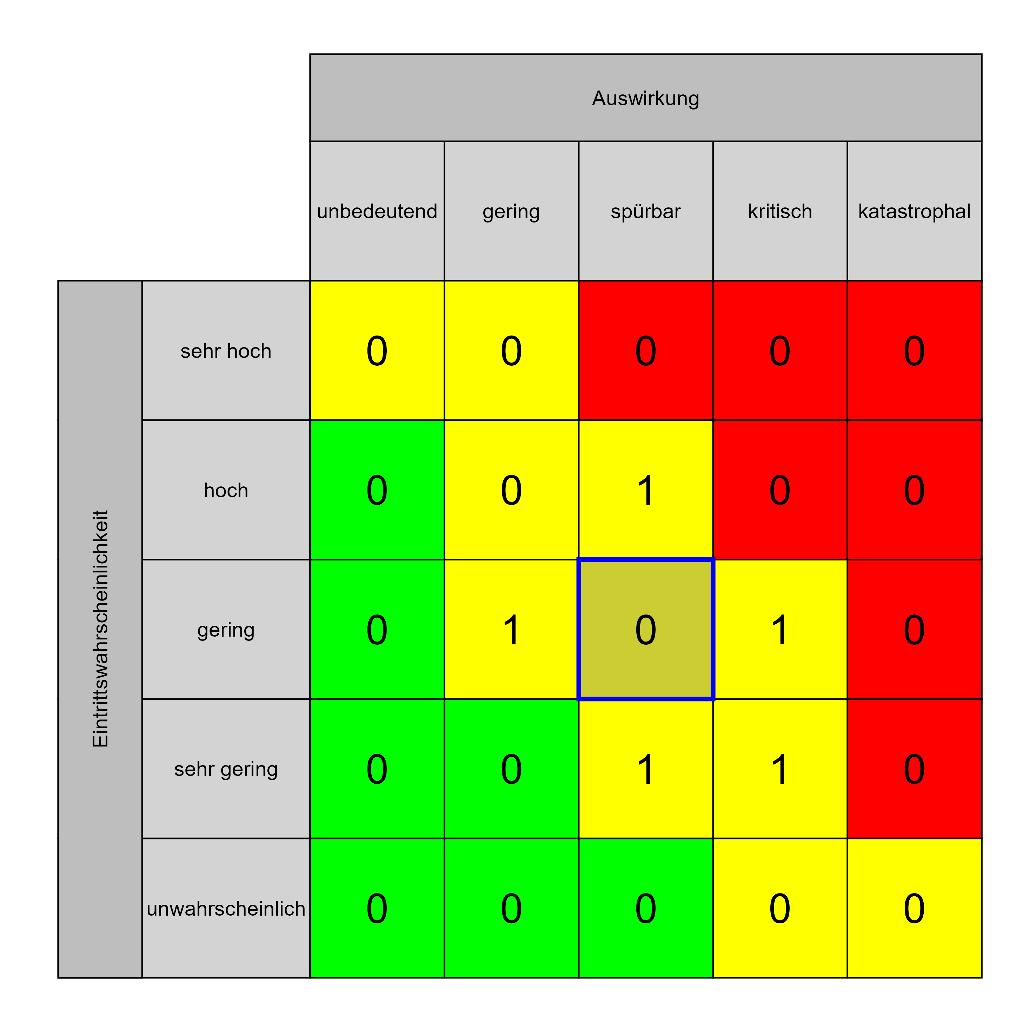

Szenario 1034
Beschreibung: [PA3] Planung ungenau oder nicht vollständig
Auswirkung: 3
Eintritt: 3
RPZ: 9
Typ: Risiko
KBID: PA003
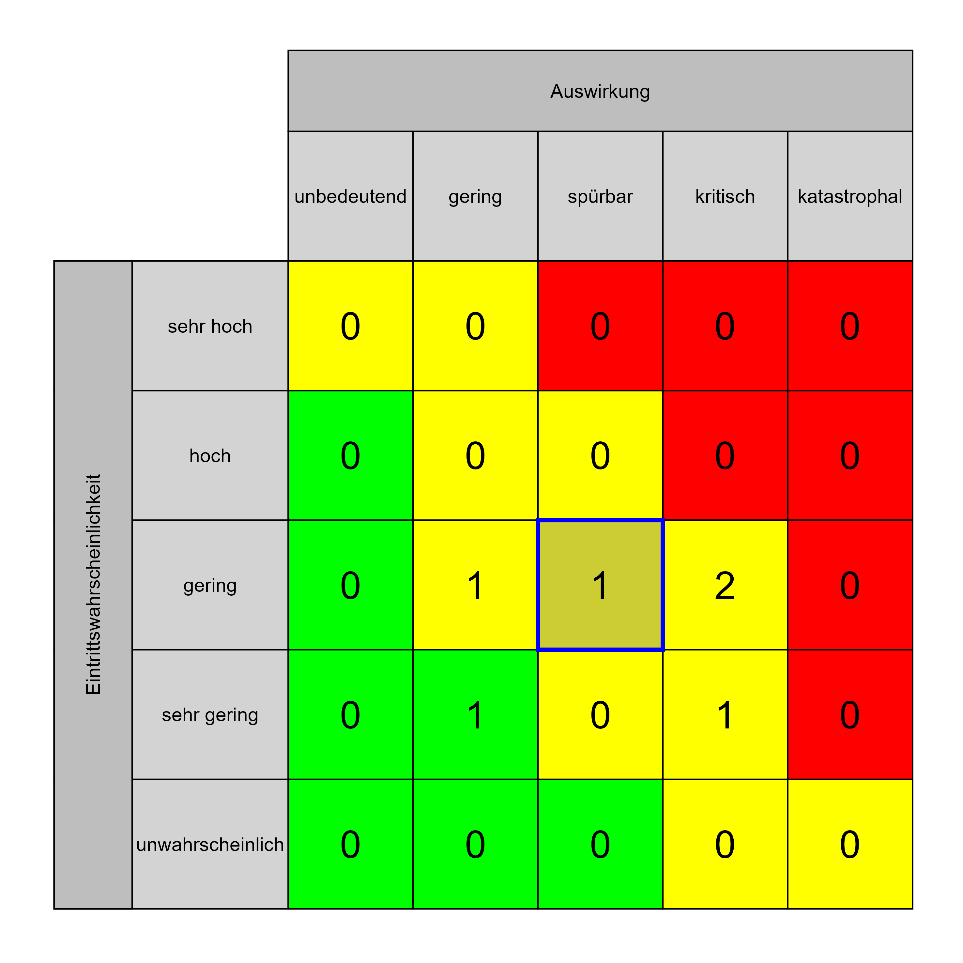

Szenario 1035
Beschreibung: [PA4] Ausschreibung fehlerhaft
Auswirkung: 3
Eintritt: 3
RPZ: 9
Typ: Risiko
KBID: PA004
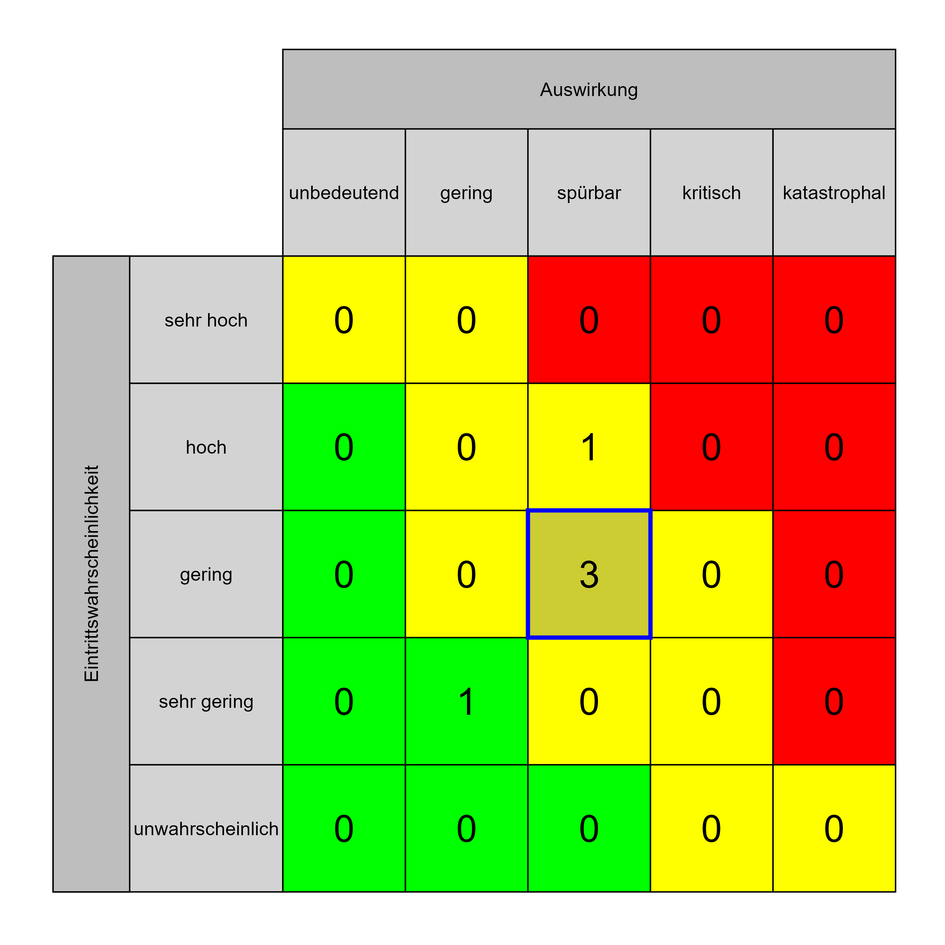

Szenario 1036
Beschreibung: [PA5] Projektdokumentation nicht vollständig bzw. nicht vorhanden
Auswirkung: 3
Eintritt: 3
RPZ: 9
Typ: Risiko
KBID: PA005
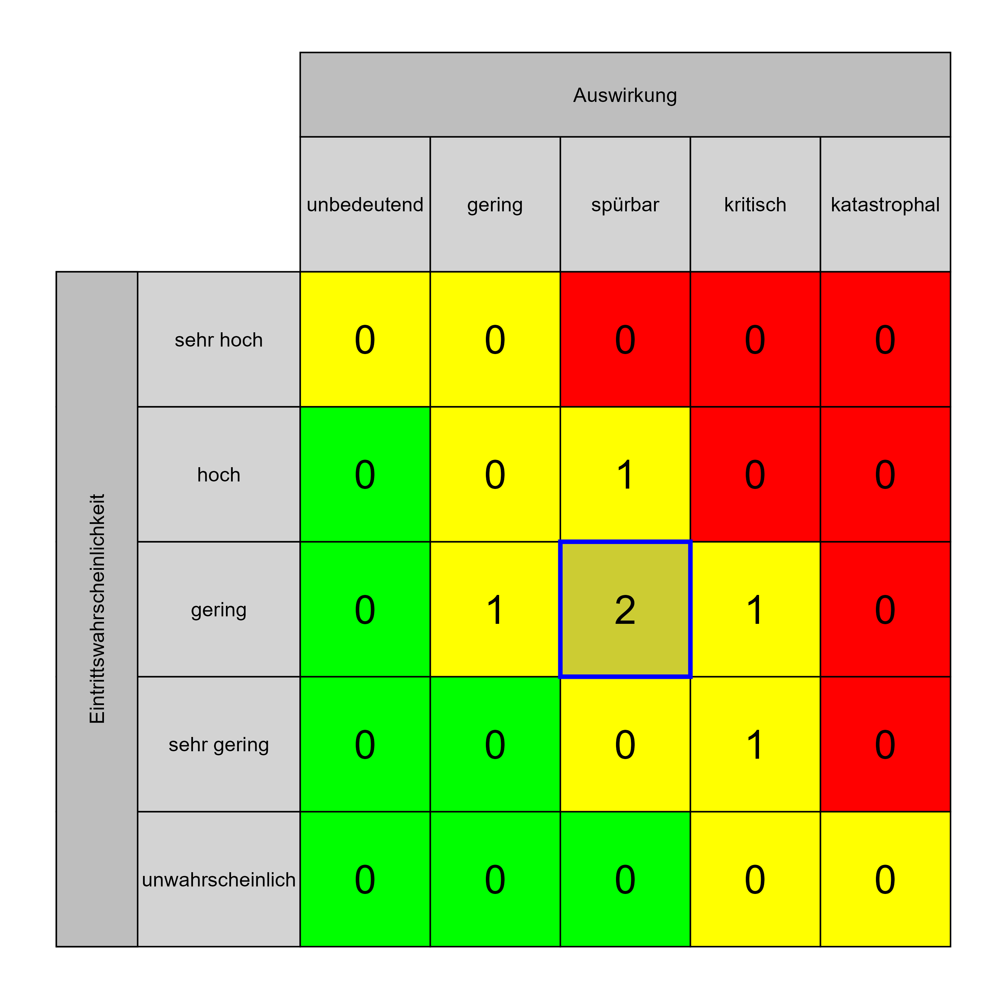

Szenario 1037
Beschreibung: [PA6] Übergabedokumentation nicht vollständig bzw. nicht vorhanden
Auswirkung: 3
Eintritt: 3
RPZ: 9
Typ: Risiko
KBID: PA006
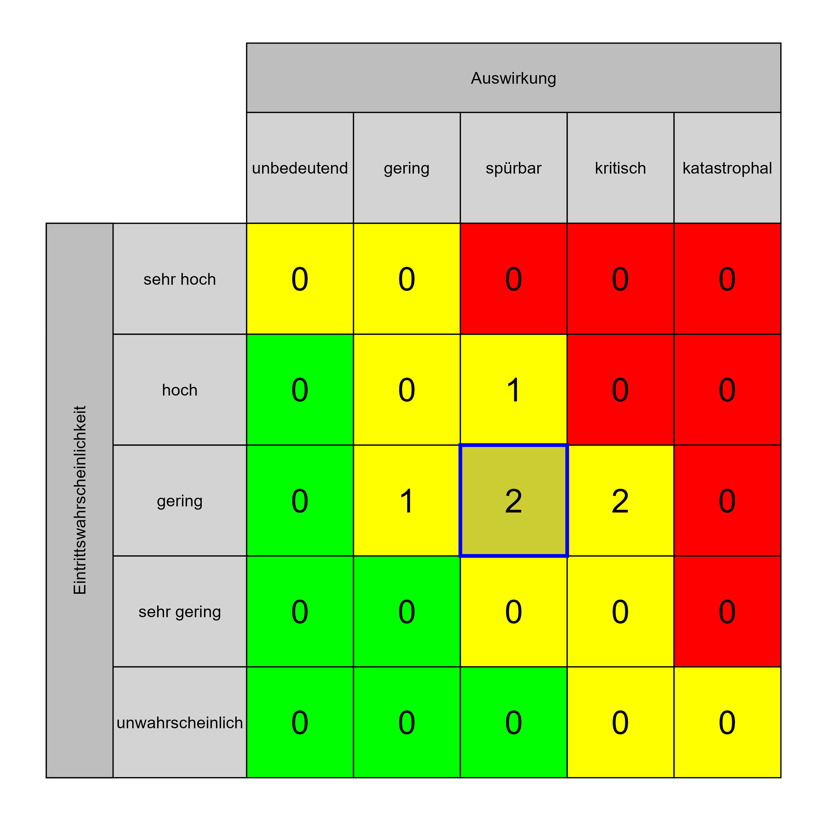

Szenario 1039
Beschreibung: [PA8] Vorgegebene Laufzeiten und Fristen sind nicht berücksichtigt (Beschlussfassung Aufsichtsrat, Einreichung Landesrechnungshof, Ausschreibungsverfahren uvm.)
Auswirkung: 3
Eintritt: 3
RPZ: 9
Typ: Risiko
KBID: PA008
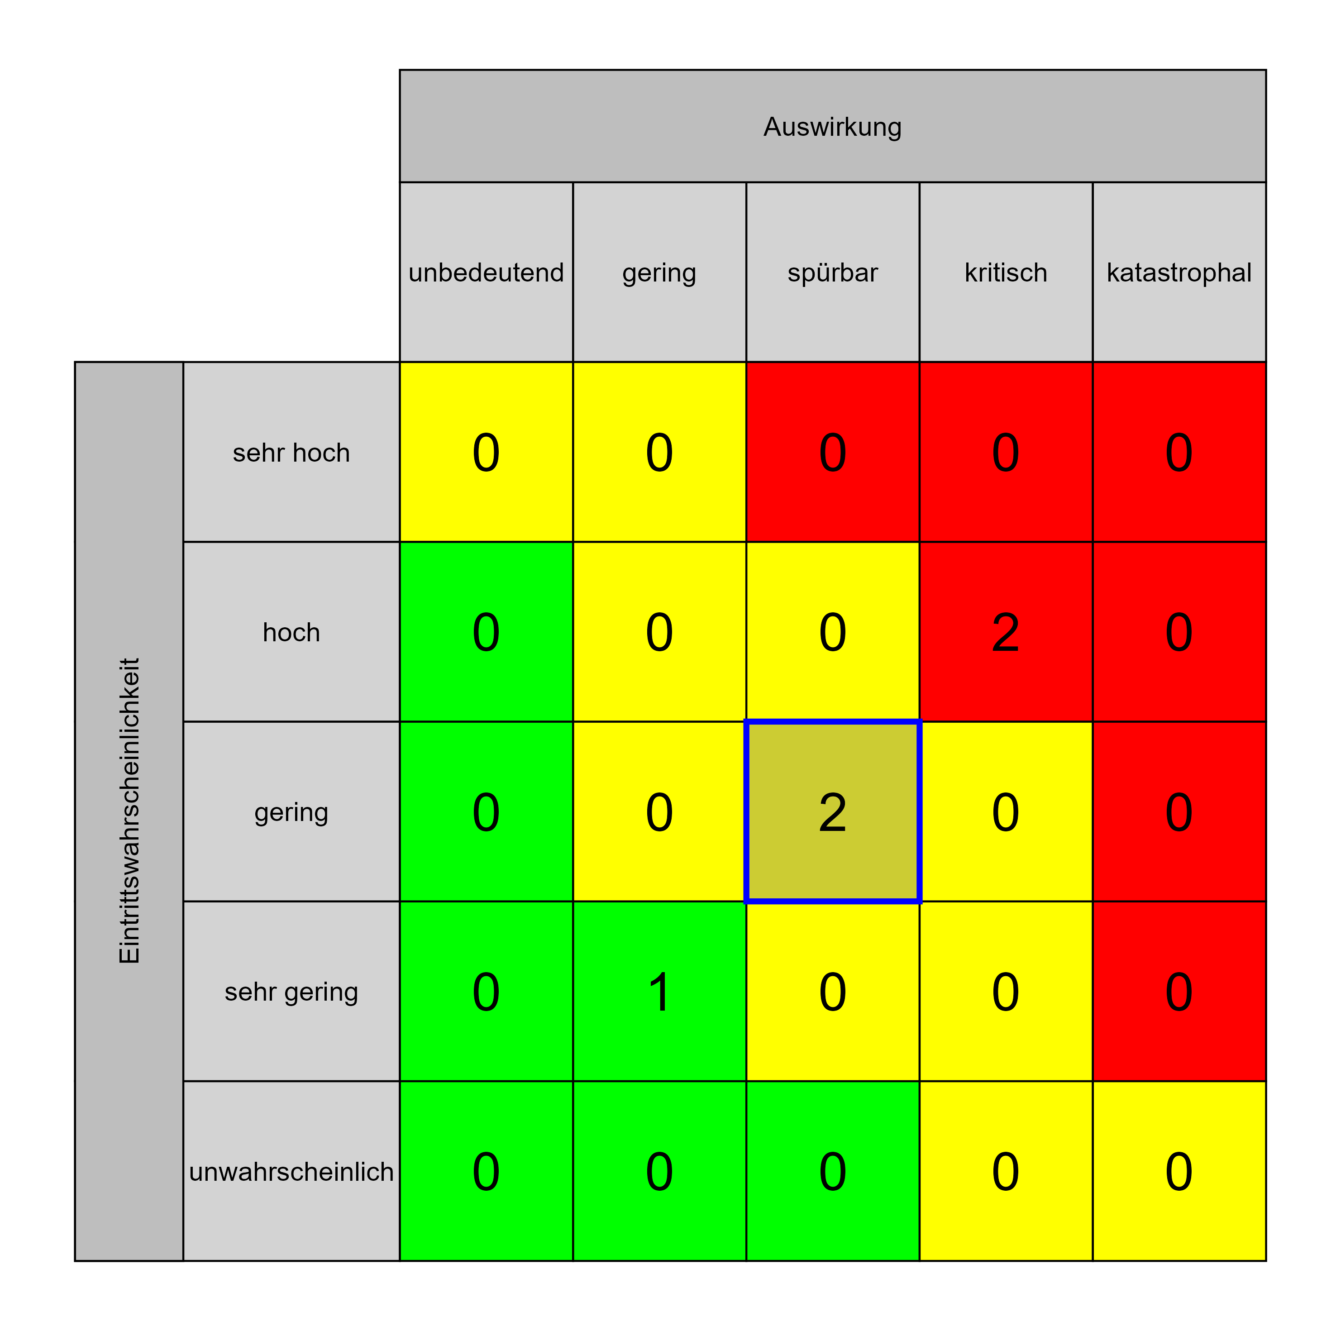

Szenario 1041
Beschreibung: [PF1] Folgekostenermittlung nicht transparent
Auswirkung: 3
Eintritt: 3
RPZ: 9
Typ: Risiko
KBID: PF001
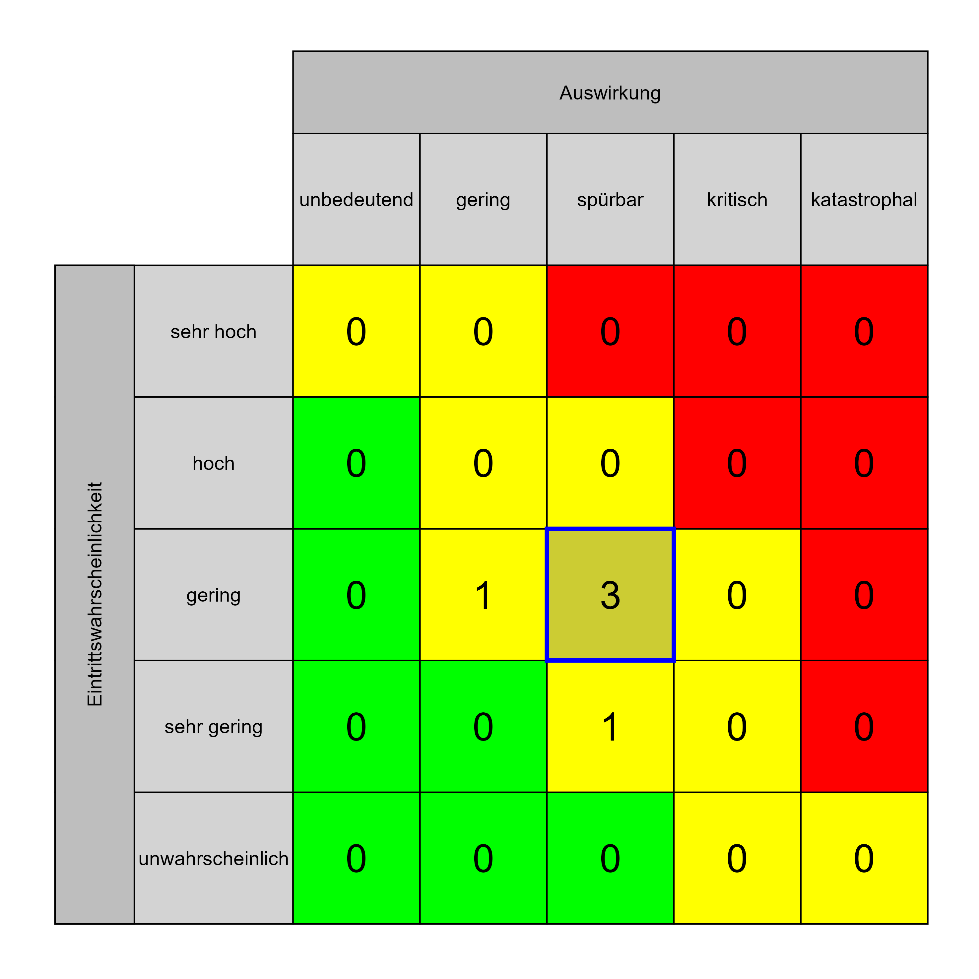

Szenario 1042
Beschreibung: [PF2] Betriebsorganisationskonzept nicht gelöst
Auswirkung: 3
Eintritt: 3
RPZ: 9
Typ: Risiko
KBID: PF004
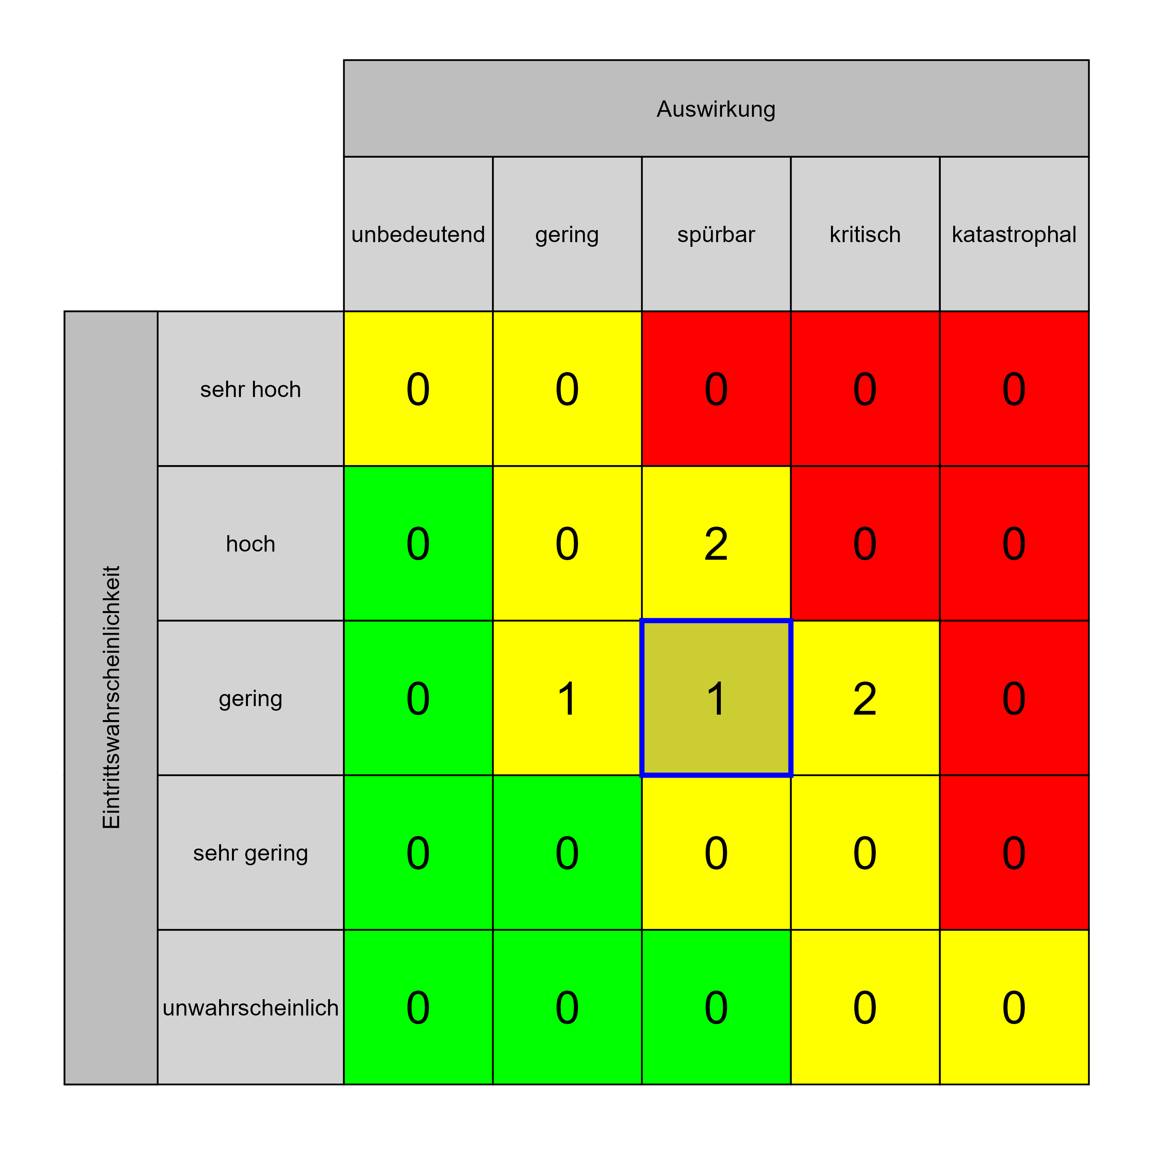

Szenario 1043
Beschreibung: [PF3] unerfüllbare Erwartungshaltung an Auftragnehmer
Auswirkung: 3
Eintritt: 3
RPZ: 9
Typ: Risiko
KBID: PF006
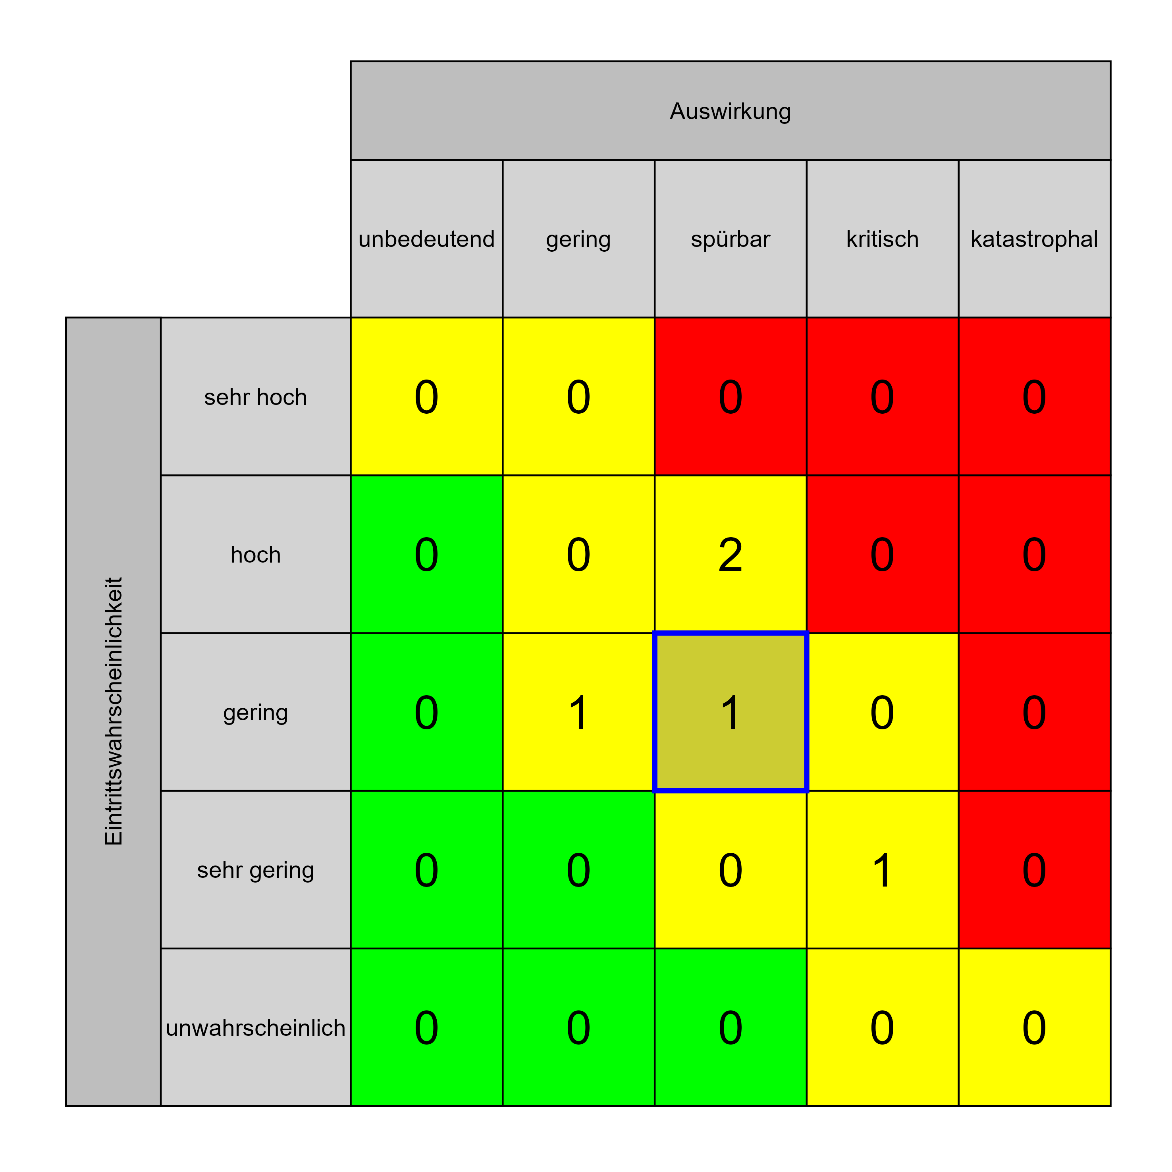

Szenario 1044
Beschreibung: [PF4] einschneidende organisatorische Veränderungen im Betrieb
Auswirkung: 3
Eintritt: 3
RPZ: 9
Typ: Risiko
KBID: PF007
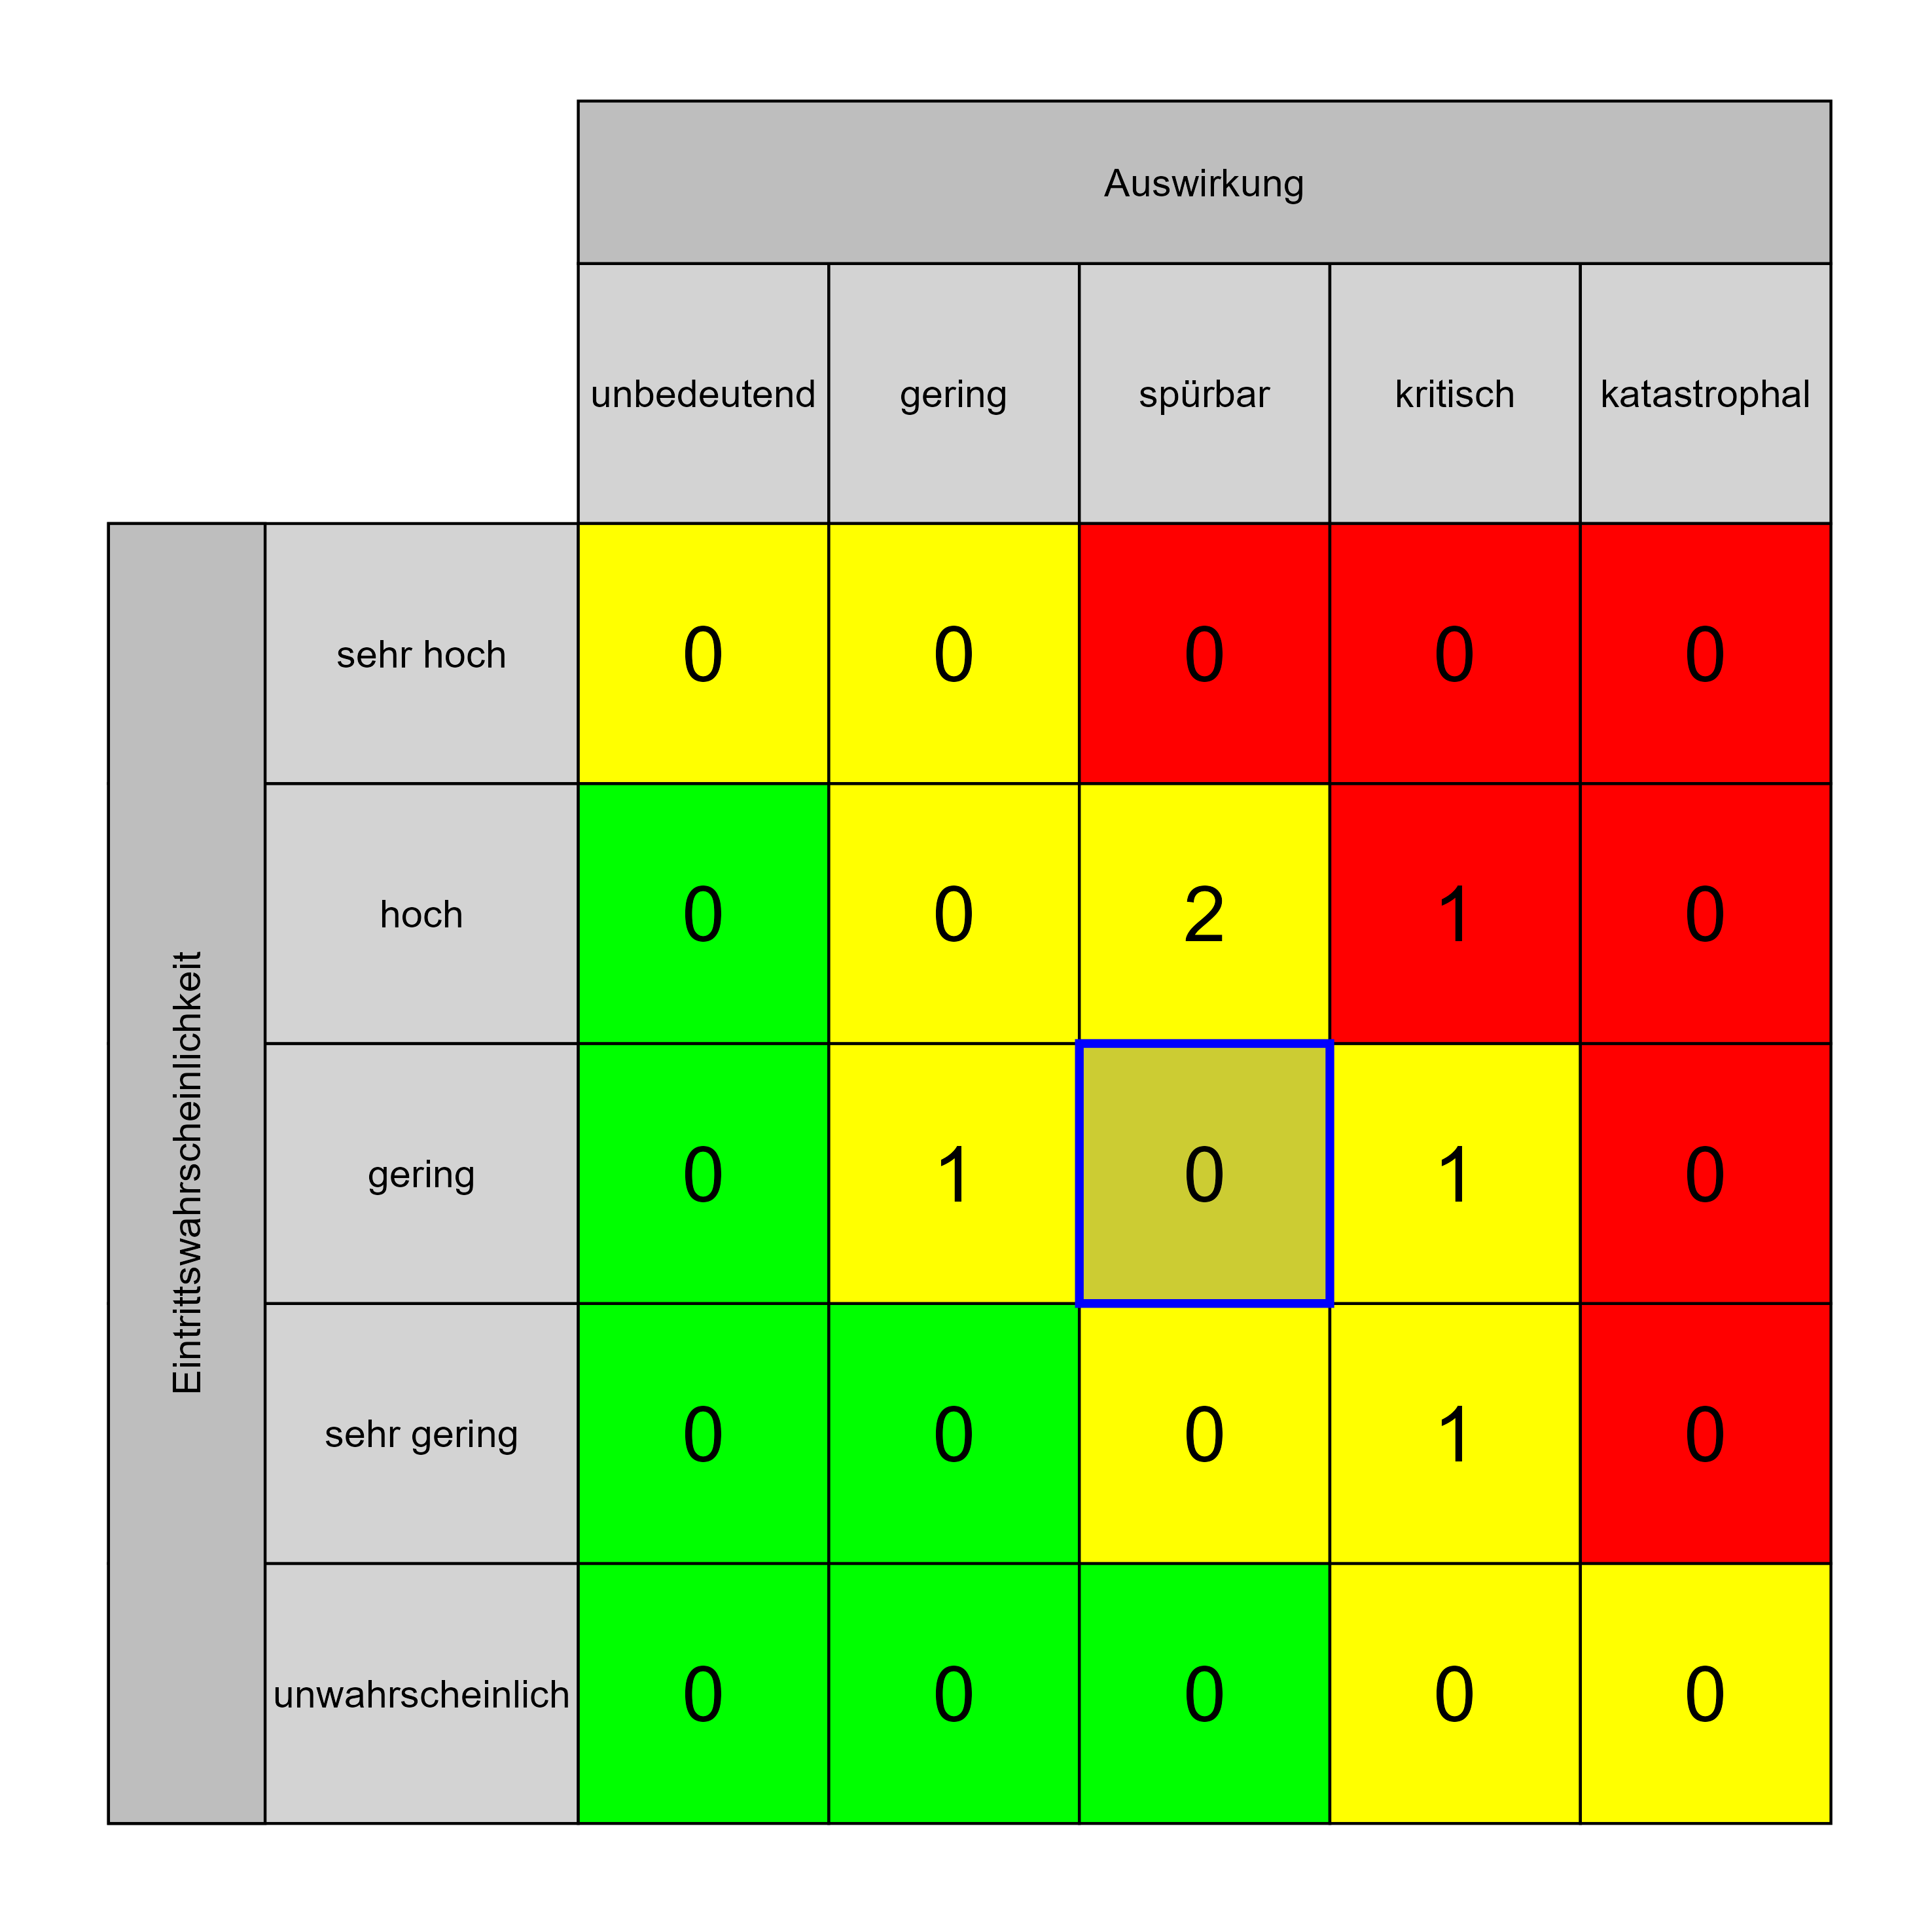

Szenario 1048
Beschreibung: [PF6] keine ausreichende Berücksichtigung der Schnittstellen zwischen Projekt und laufendem Betrieb (technisch)
Auswirkung: 3
Eintritt: 3
RPZ: 9
Typ: Risiko
KBID: PF009
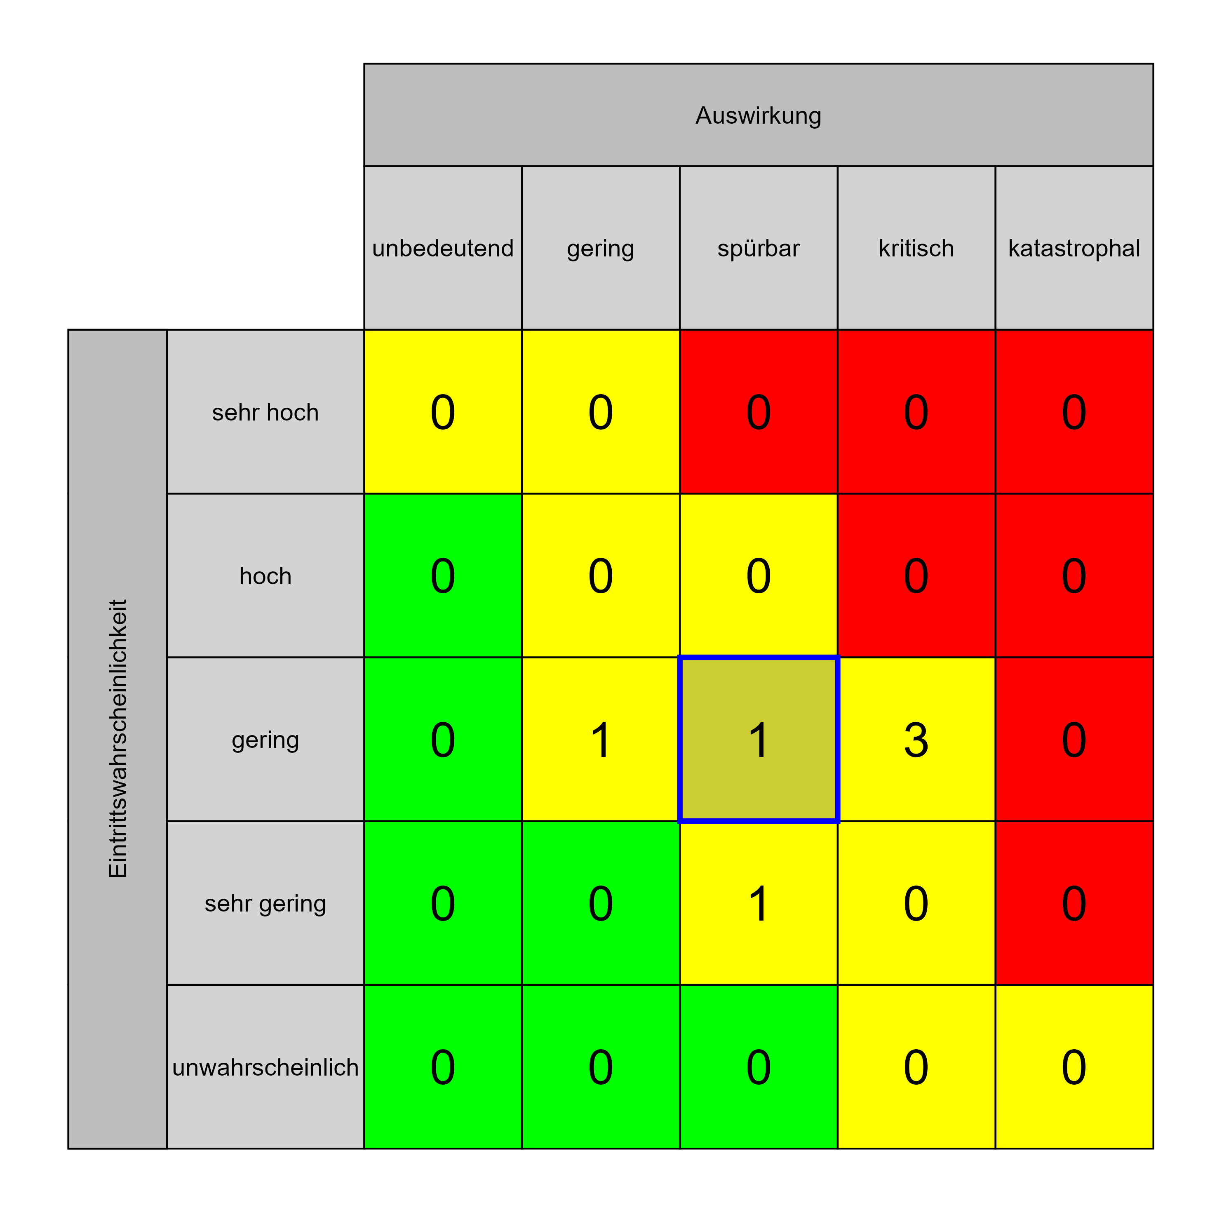

Szenario 1053
Beschreibung: [SI2] keine ausreichende Einbindung und Information der Sicherheitsbeauftragten über sicherheitsrelevante Faktoren
Auswirkung: 3
Eintritt: 3
RPZ: 9
Typ: Risiko
KBID: SI002
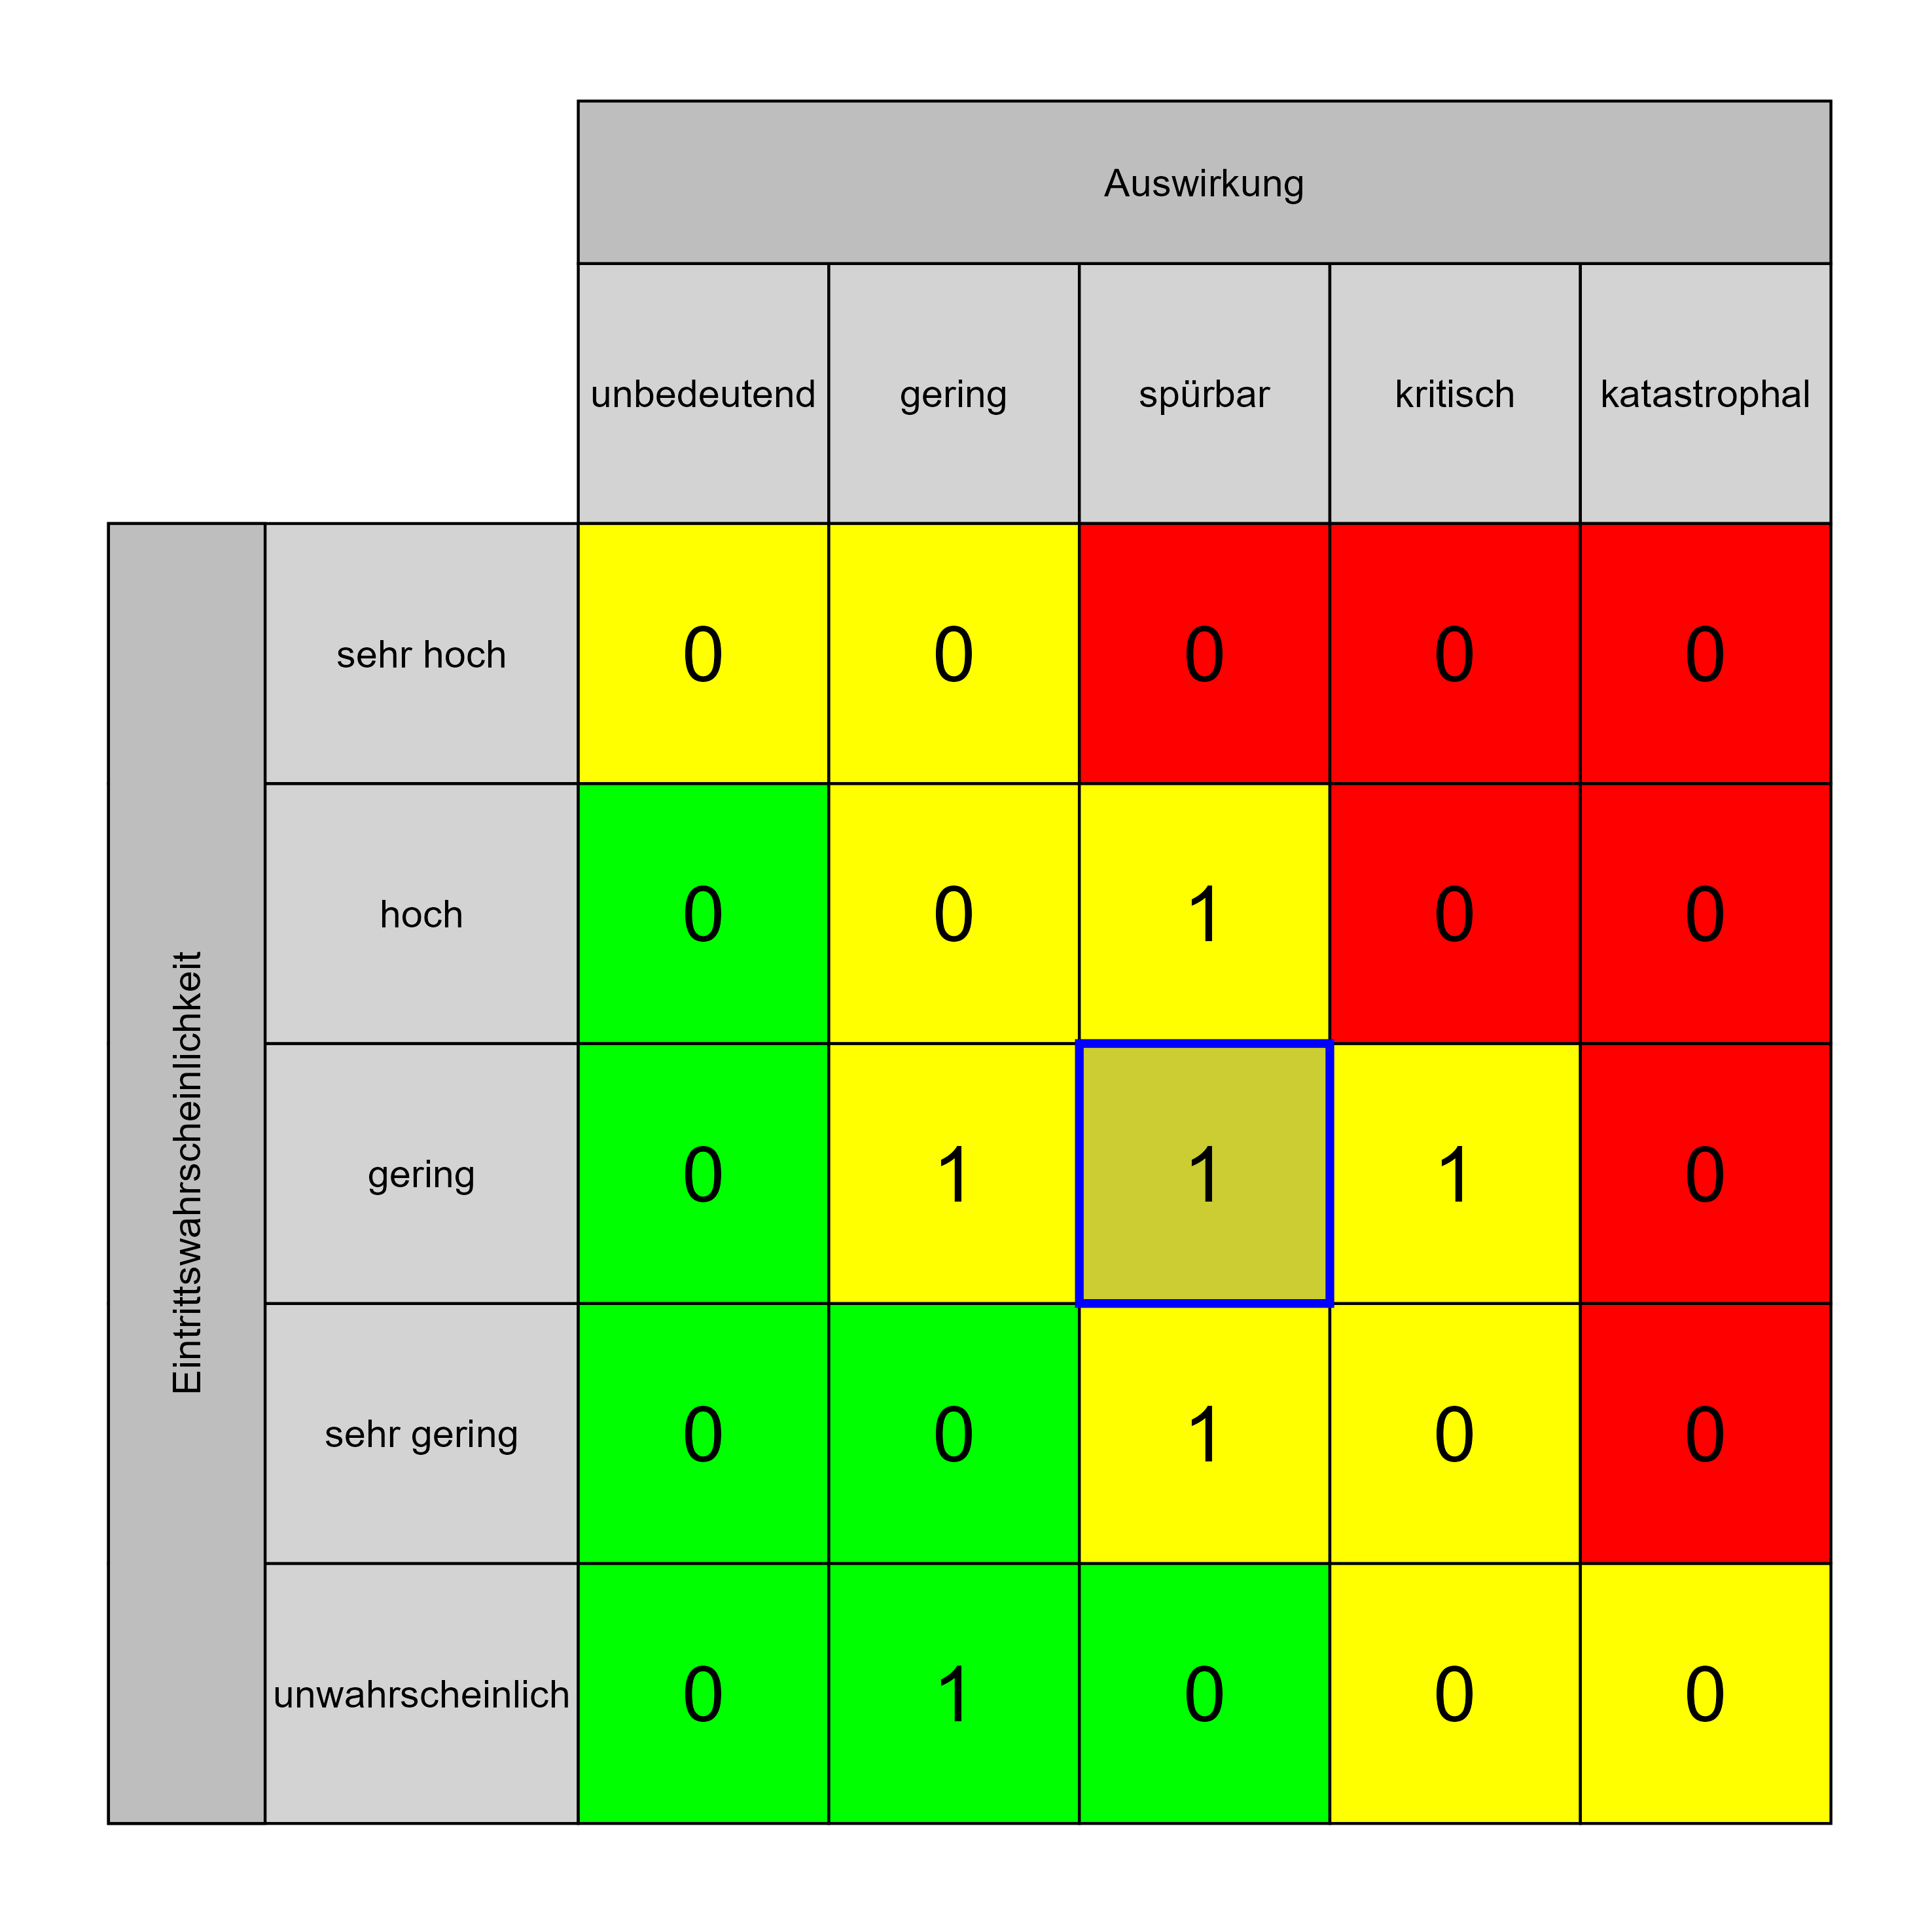

Szenario 1054
Beschreibung: [TE1] Auswirkung an angrenzende Bereiche (befinden sich daneben, darüber, darunter)
Auswirkung: 3
Eintritt: 3
RPZ: 9
Typ: Risiko
KBID: TE001
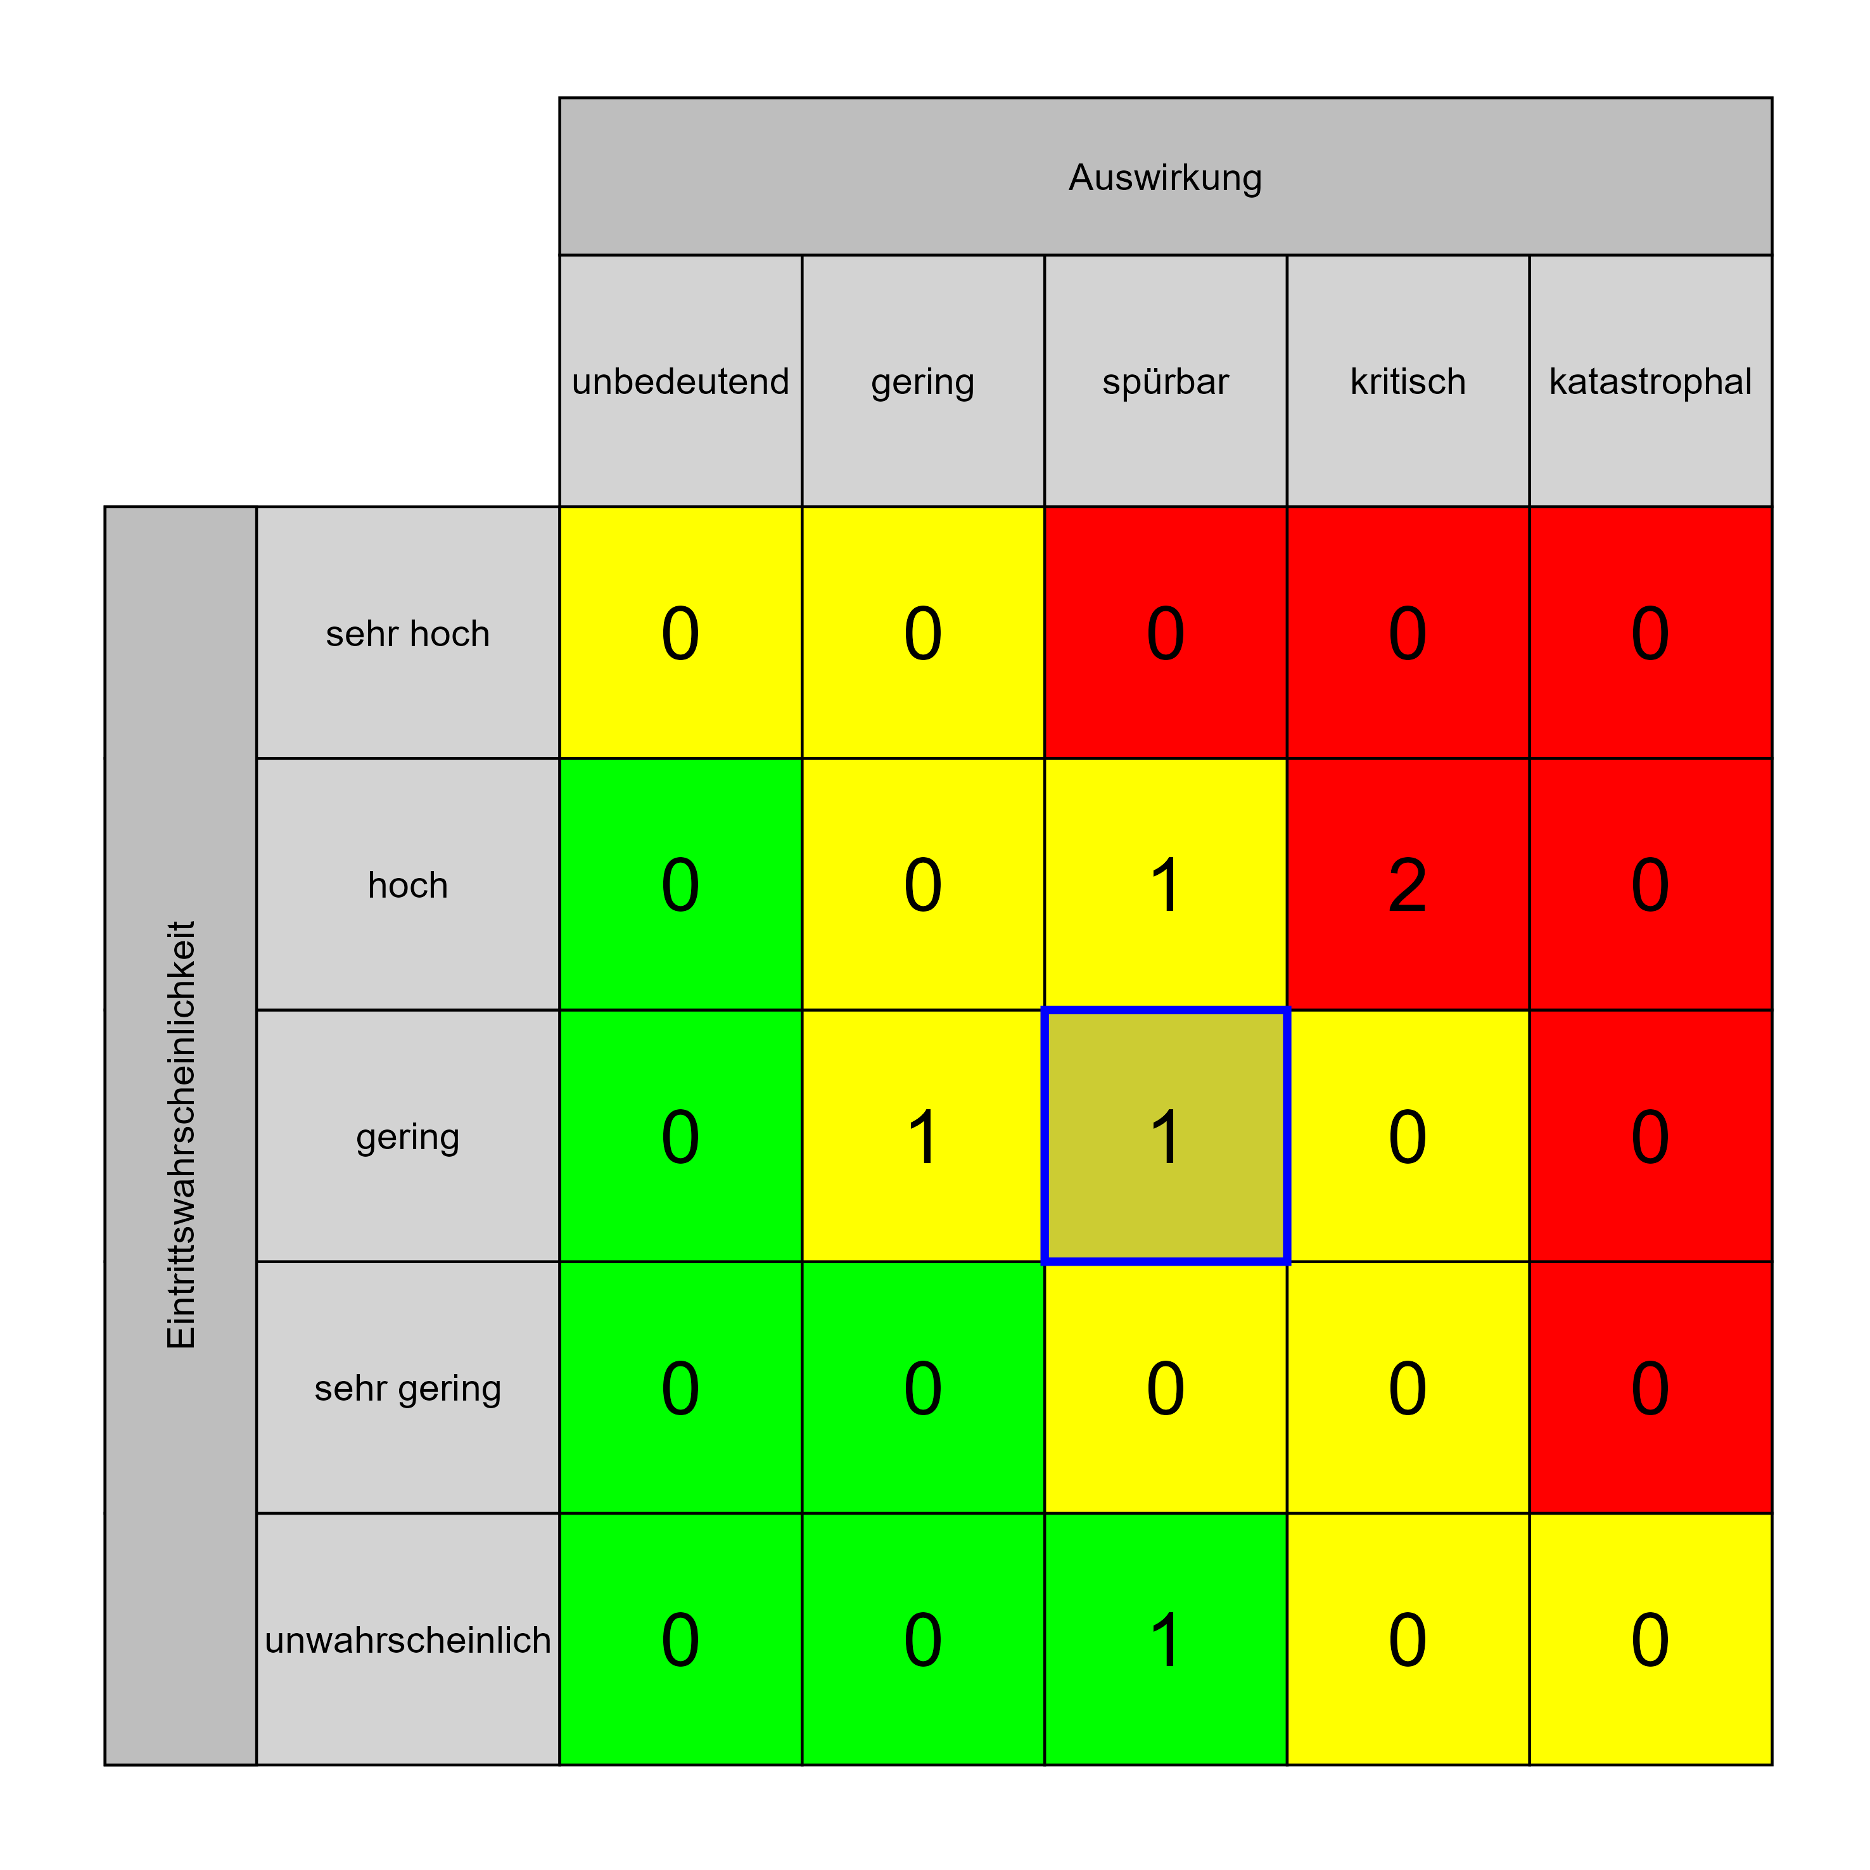

Szenario 1059
Beschreibung: [TE2] IT- und MT-Schnittstellenproblematiken zwischen den Einrichtungen werden nicht ausreichend berücksichtigt
Auswirkung: 3
Eintritt: 3
RPZ: 9
Typ: Risiko
KBID: TE003
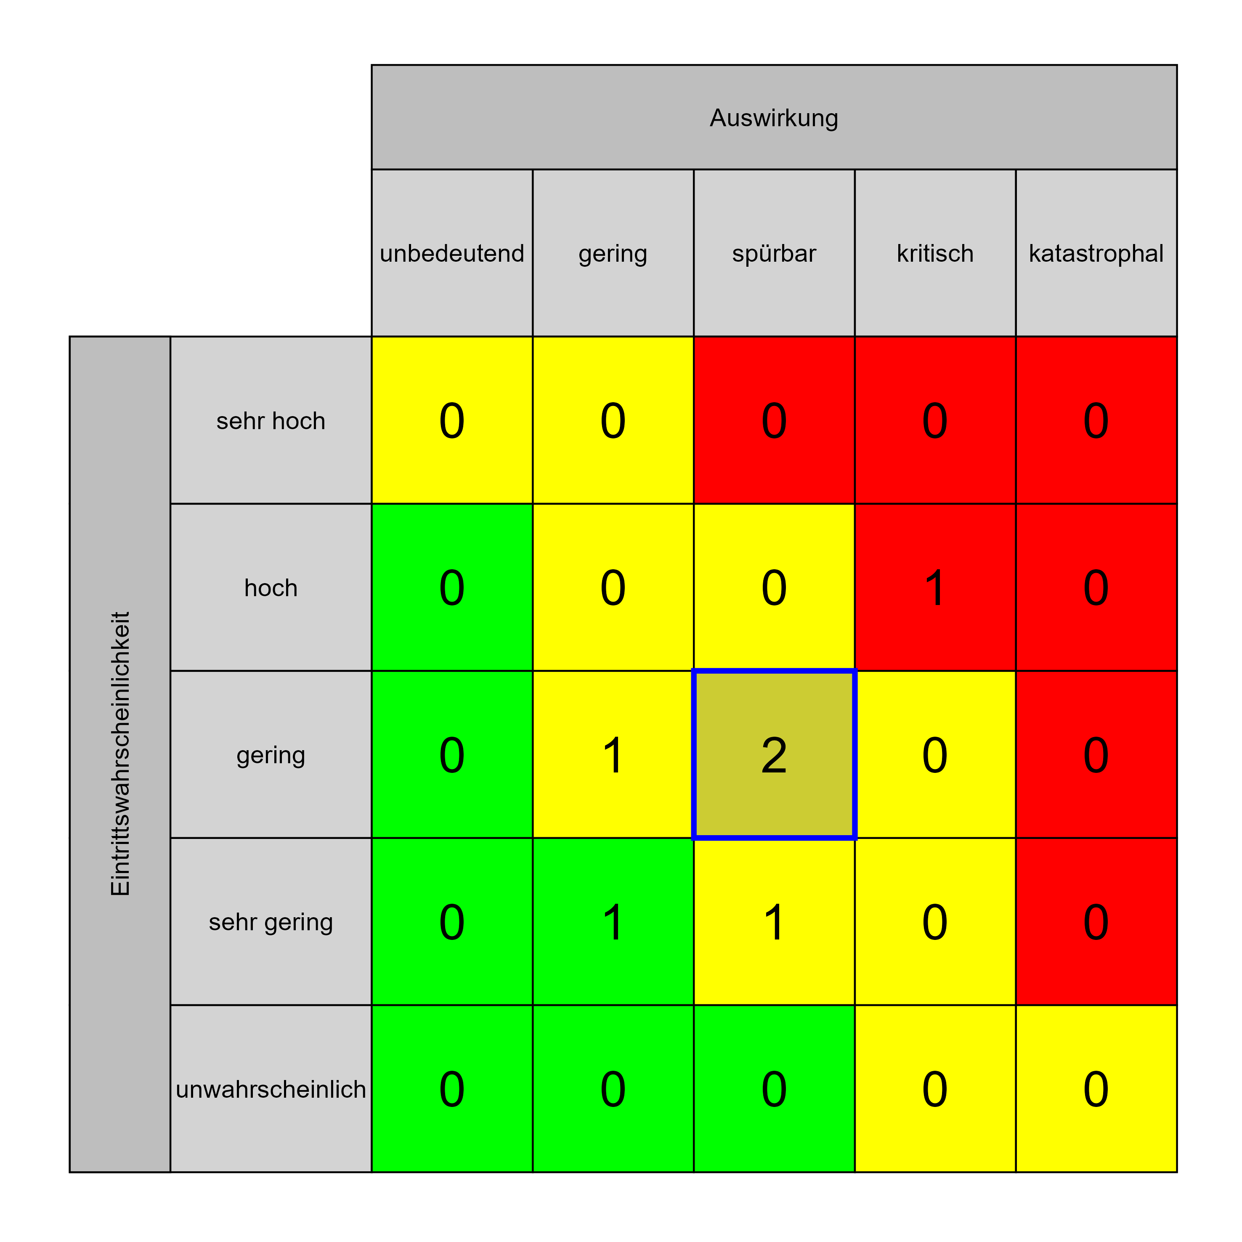

Szenario 1018
Beschreibung: [PV5] unzureichende Berücksichtigung der Nutzeranforderungen in der Planung
Auswirkung: 3
Eintritt: 2
RPZ: 6
Typ: Risiko
KBID: PV005
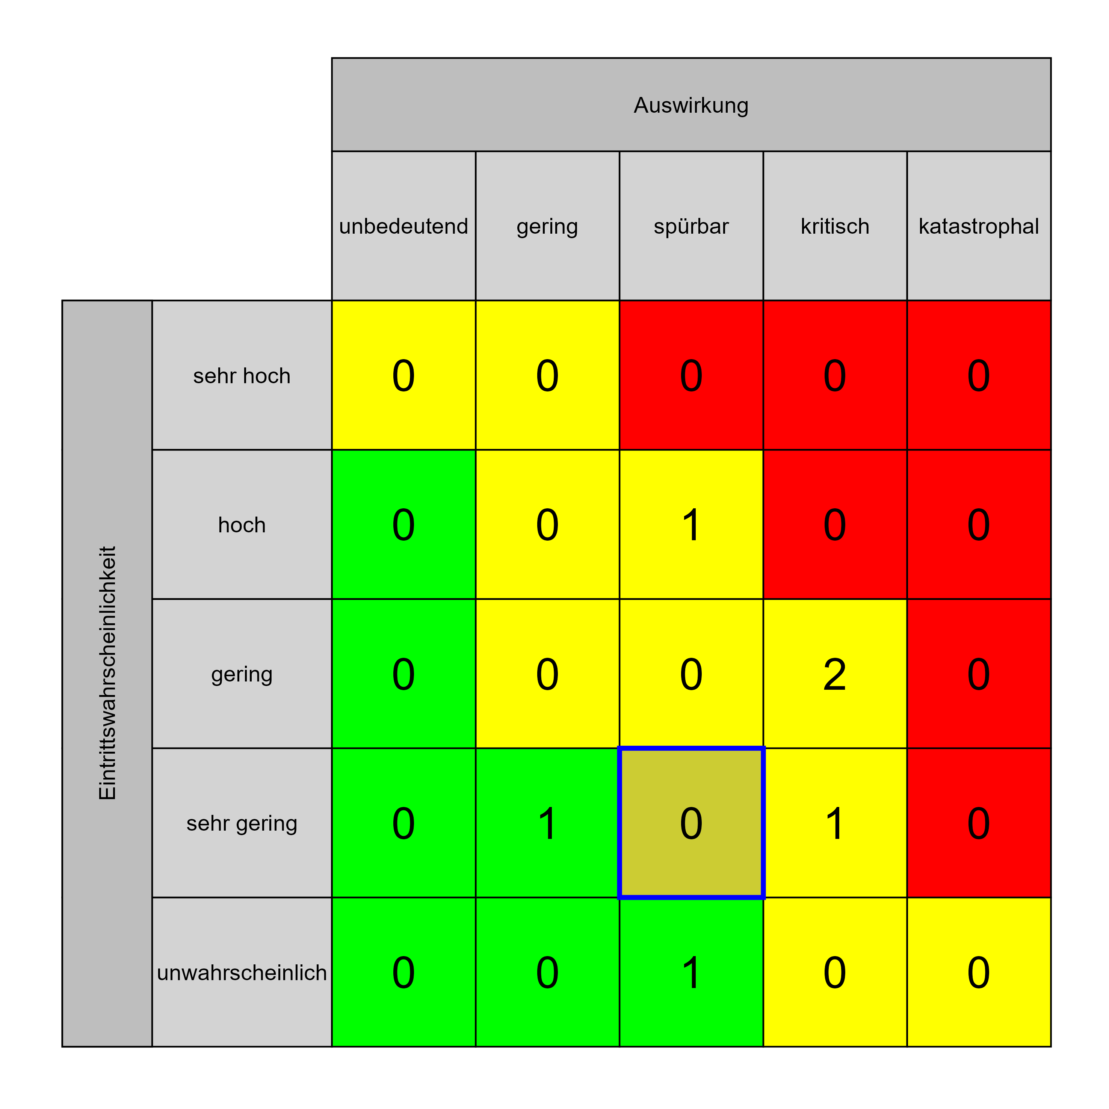

Szenario 1050
Beschreibung: [SI1] Sperre von Bereichen in der Tiefgarage (Technik für die BRV Anlage fehlt während der Bauphase)
Auswirkung: 2
Eintritt: 3
RPZ: 6
Typ: Risiko
KBID: SI001
